Server 2016

High Availability & Disaster Recovery

Hazırlayan: Emre Yahya YÜCE

Contents

A- ACTIVE DIRECTORY 4

1- Bilgisayar Adını Değiştirme 5

2- Servera Statik IP Verilmesi 7

3- Active Directory Domain Services Kurulumu 9

Sonuç: 38

B- FAILOVER CLUSTERING 40

1- Active Directory 41

2- DHCP Kurulumu 61

3- Failover Konfigürasyonu 89

C- LOAD BALANCE 110

High Availability (Yüksek Erişilebilirlik), business continuty (iş devamlılığı) için almamız gereken önlemlerden biridir.

High Availability;

* Data center infrastructure
* Server hardware
* Storage
* Network (router, switch, infrastructure)
* İnternet (Public IP)
* Network servislerini yedekleyebilir.

Compute and Hardware Function;

* Active Directory
* Failover Clustering (Redundant)
* Load Balancing (Resiliant)

## ACTIVE DIRECTORY

Microsoft sistemler üzerinde kullanıcıları, bilgisayarları ve grup kuralları gibi nesneleri kolaylıkla yönetmemizi sağlayan bir mekanizmadır. Active Directory yönetici bilgisayarı(Domain Controller) seçilir. Windows Client işletim sistemleri domain controller olamaz. Windows Server olması gerekir.

## Bilgisayar Adını Değiştirme

Active Directory yapmadan önce PC adını değiştirmemiz gerekiyor. Active Directory ile “**Member of**” üyeliği WORKGROUP tan kendi lokal domainimize alıyoruz. Bu işlemden sonra bilgisayar adı değişikliği yapılamayacağından ilk adımda bilgisayar adı değiştiriyoruz.

Denetim Masası 🡪 Sistem ve Güvenlik 🡪 Sistem

“**Ayarları Değiştir**” seçeneğine tıklıyoruz.

**“Domain Controller”** yapılacak bilgisayarın adını yazıyoruz.

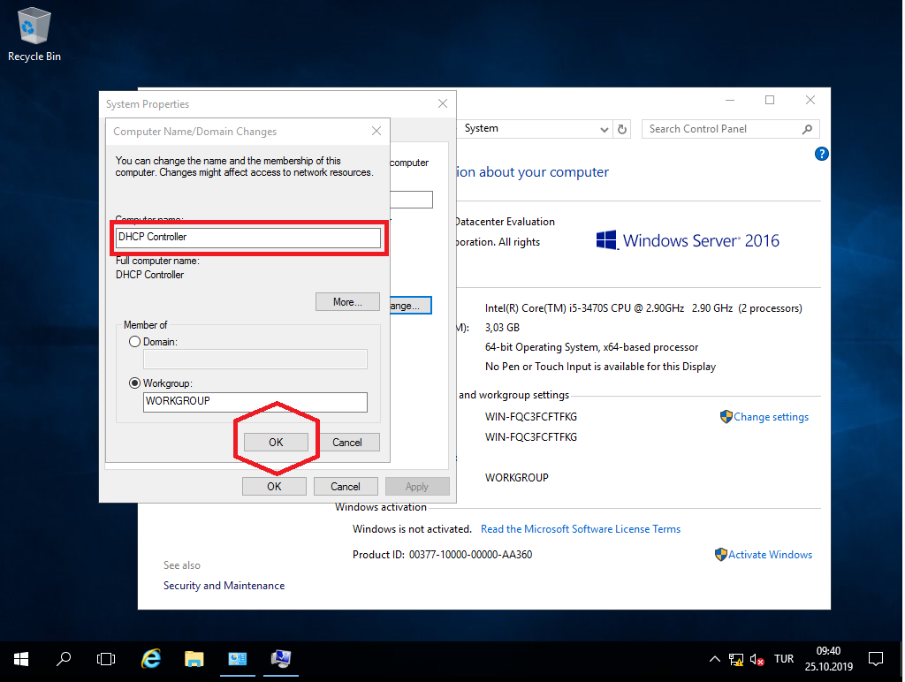

Host olacak bilgisayar için de isim yazıyoruz.

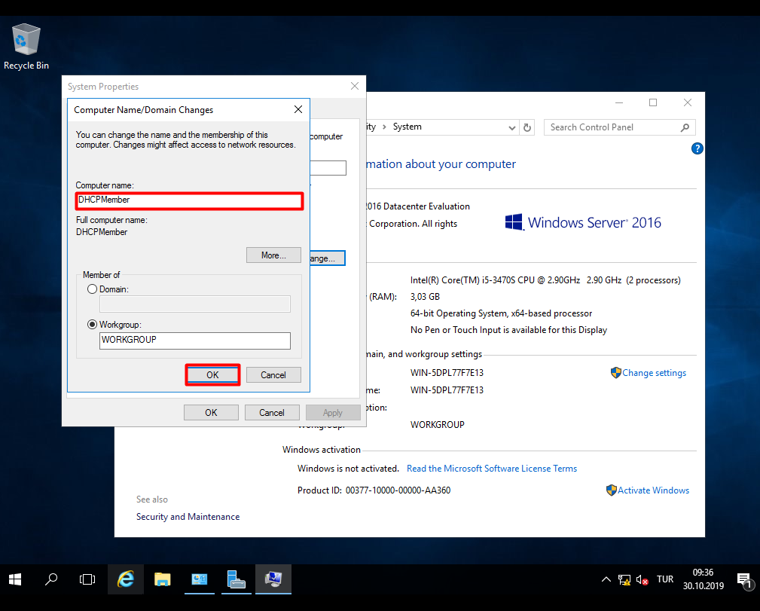

## Servera Statik IP Verilmesi

Active Directory için koşullardan bir diğeri Server’a statik IP verilmesi.

Server için statik IP verdik.

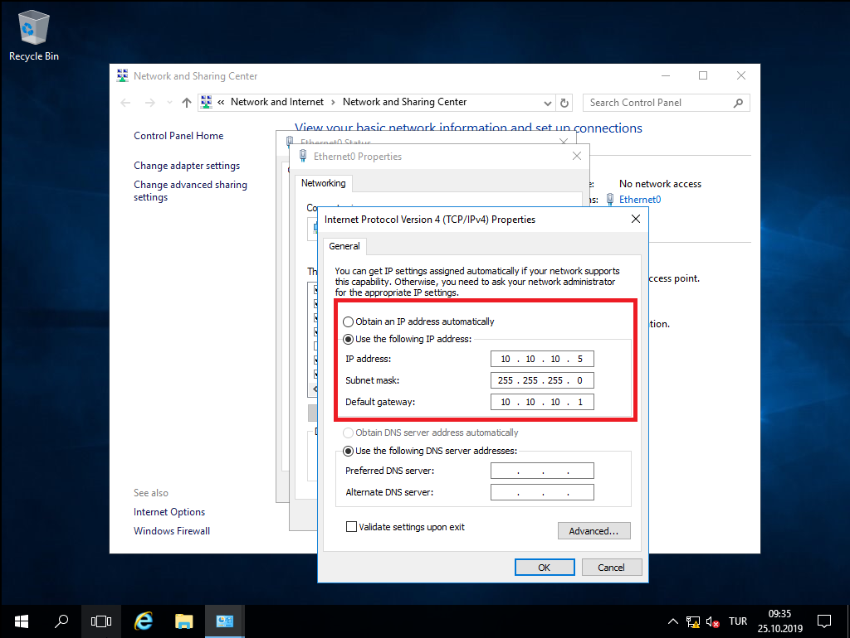

Hostları networke alıyoruz.

10.10.10.0/24 lü networkümüzden uygun bir IP yazıyoruz.

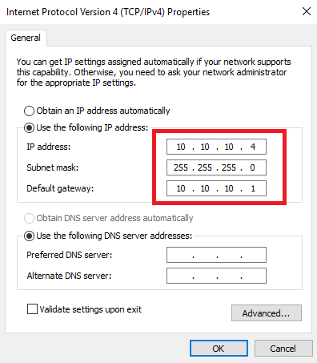

Network içerisinde haberleşmeyi sağldığımızı kontrol etmek için Lokal Ping testimizi yapıyoruz.

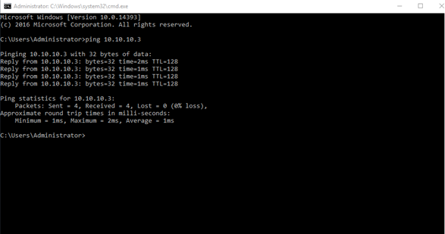

## Active Directory Domain Services Kurulumu

Server Manager 🡪 Manage 🡪 Add Roles and Features

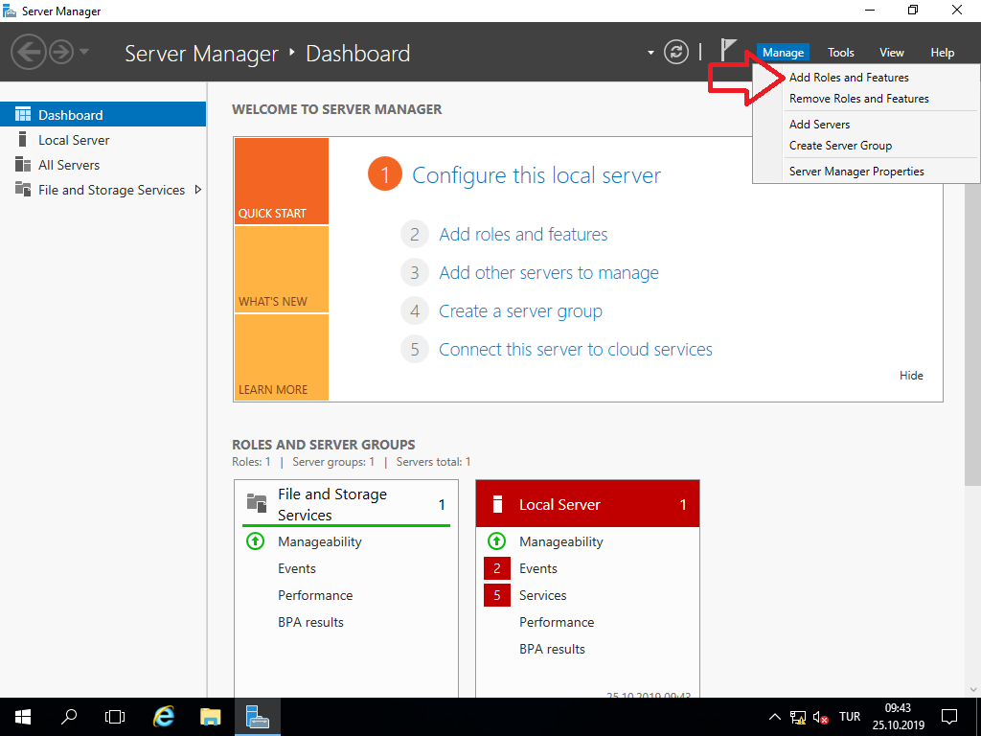

“**Add Roles and Features**” kurulum sihirbazı başlangıç sayfası. Devam ediyoruz.

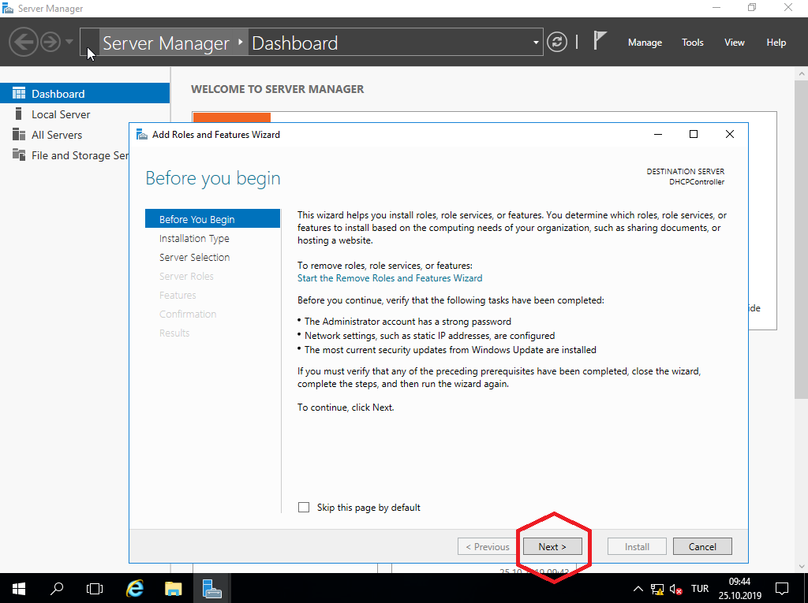

Role-based or feature-based installation seçiyoruz.

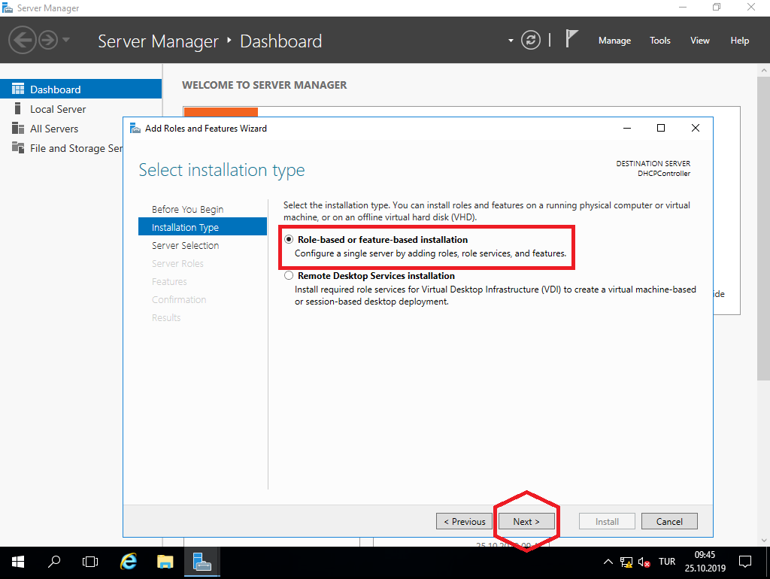

“Select a server from the server pool” seçip Server Pooldan serçiyoruz.

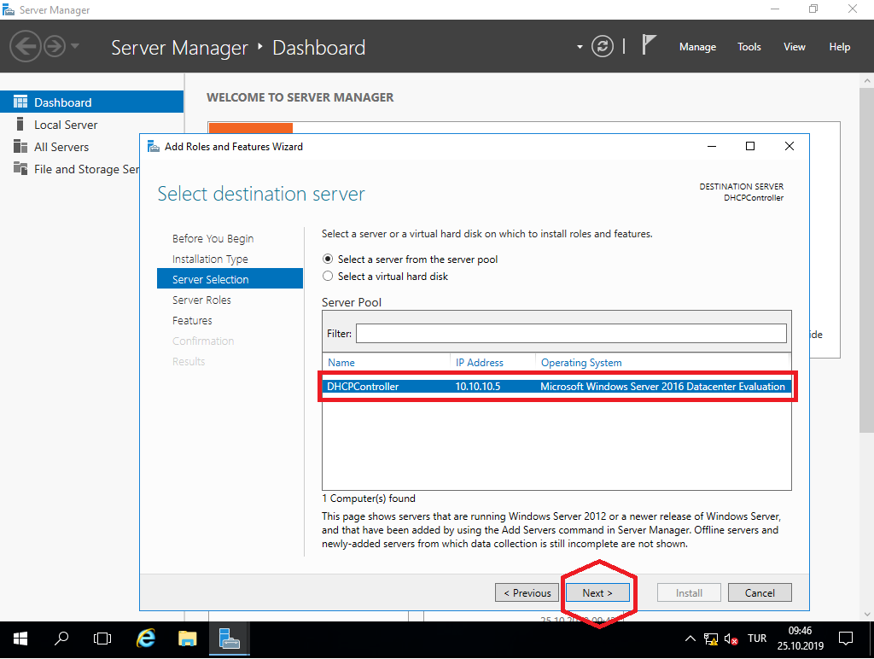

“**Roles**” bölümünden “**Active Directory Domain Services**” seçiyoruz.

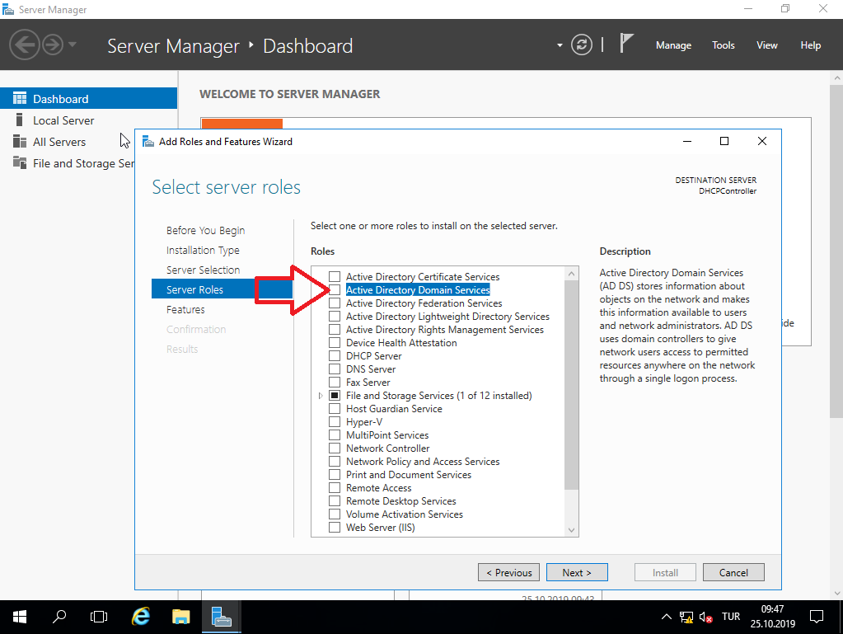

Include management tools seçili, Add Features diyoruz.

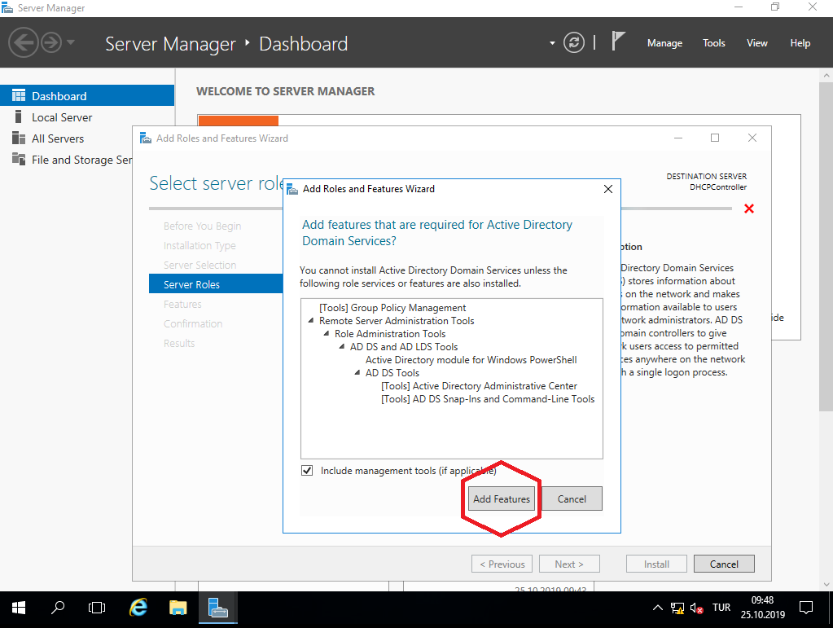

Devam ediyoruz.

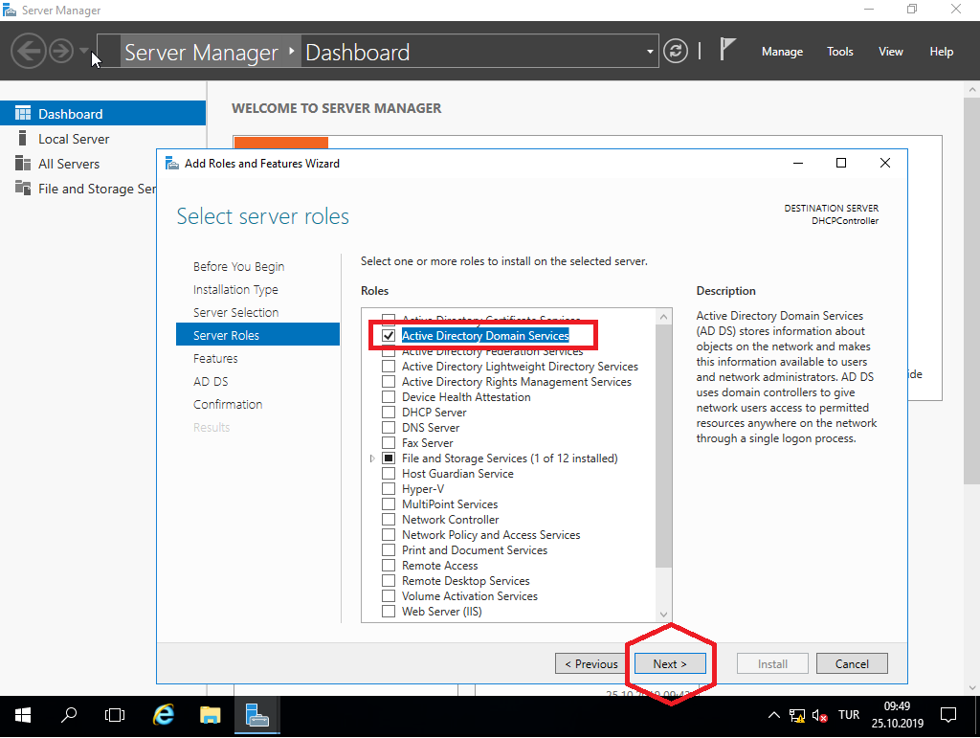

Devam Ediyoruz.

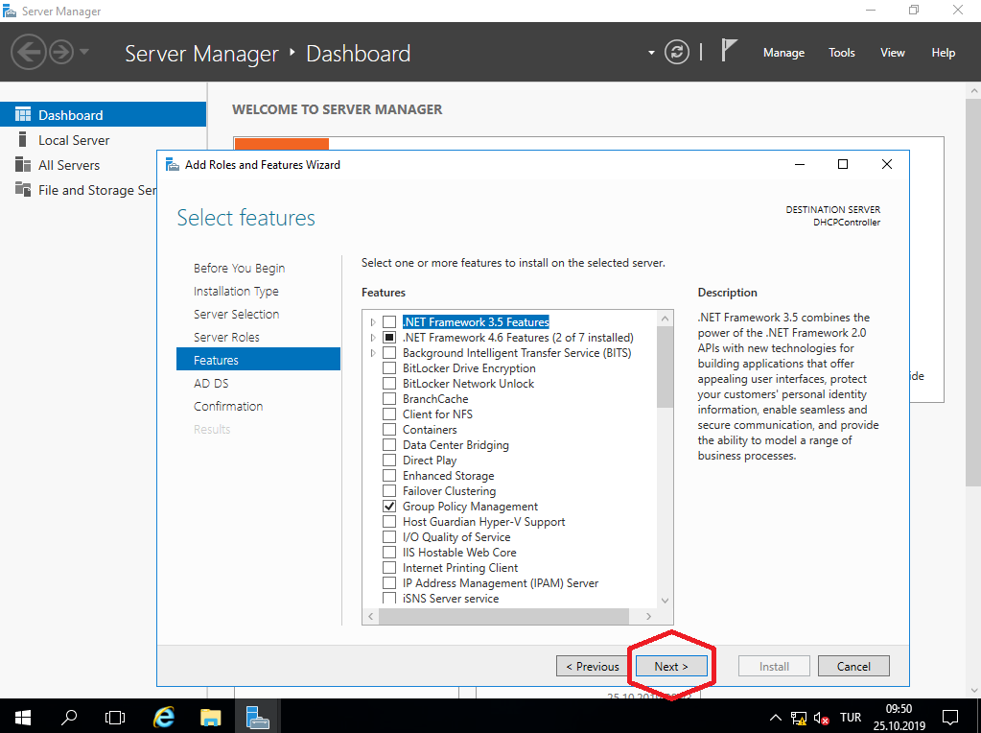

Devam ediyoruz.

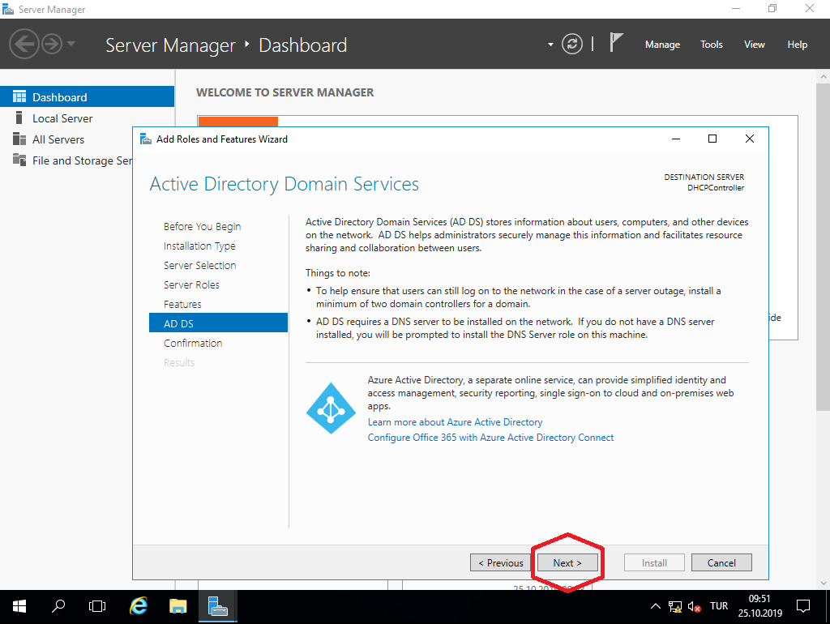

Install diyoruz ve kurulumu başlatıyoruz.

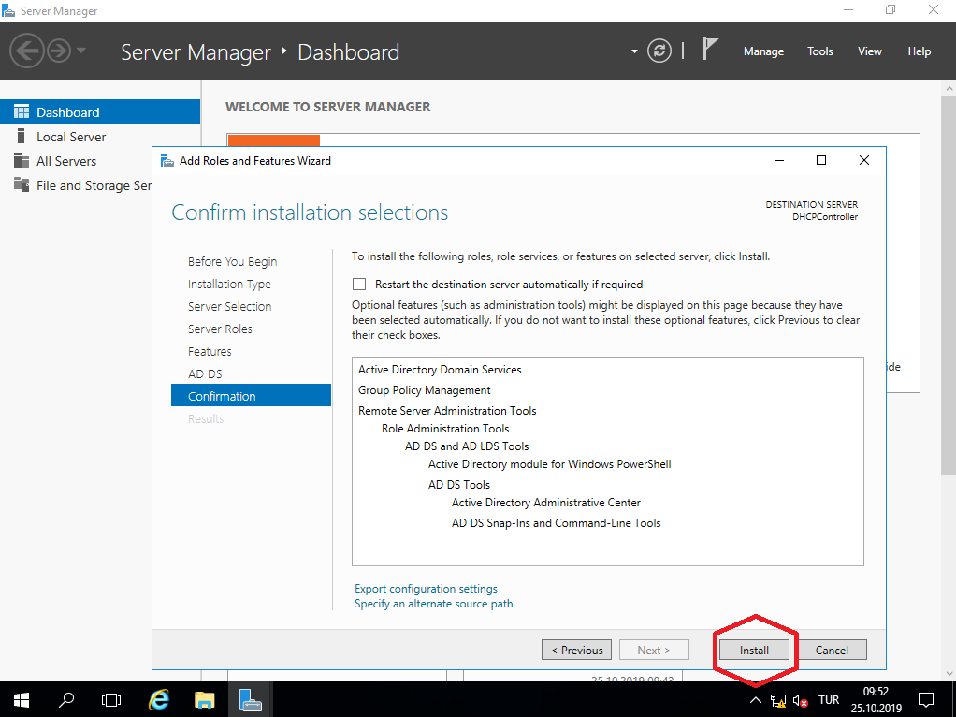

Kurulum tamamlandıktan sonra sihirbazı kapatıyoruz.

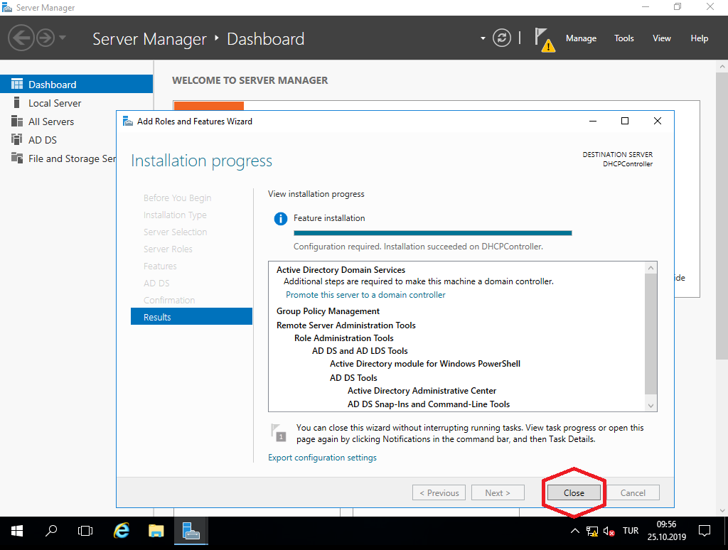

Active Directory kurulumu tamamlandıktan sonra Server Manager bildirimlere giriyoruz.

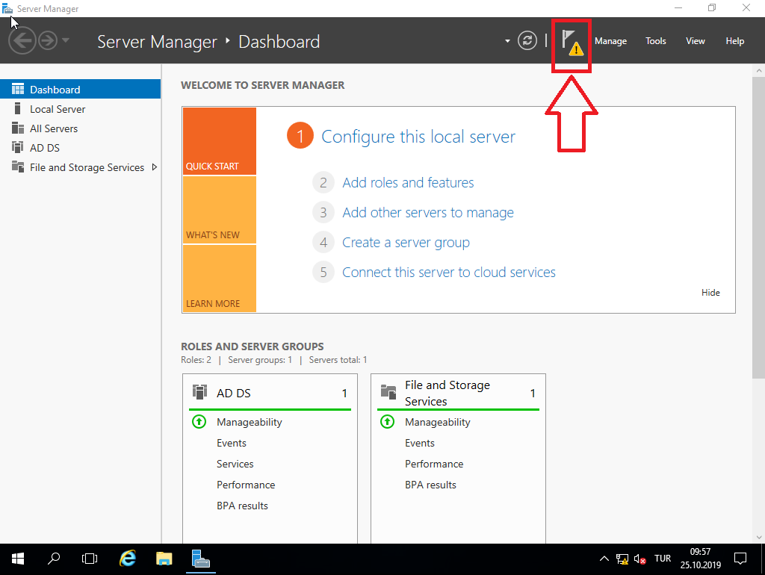

Active Directory için bir Controller Domain gerekir. Kurduğumuz Active Directory için henüz bir Controller Domain seçmedik. Bu sebeple bu uyarı ile karşılaşıyoruz. “**Promote this server to a domain controller**” tıklıyoruz.

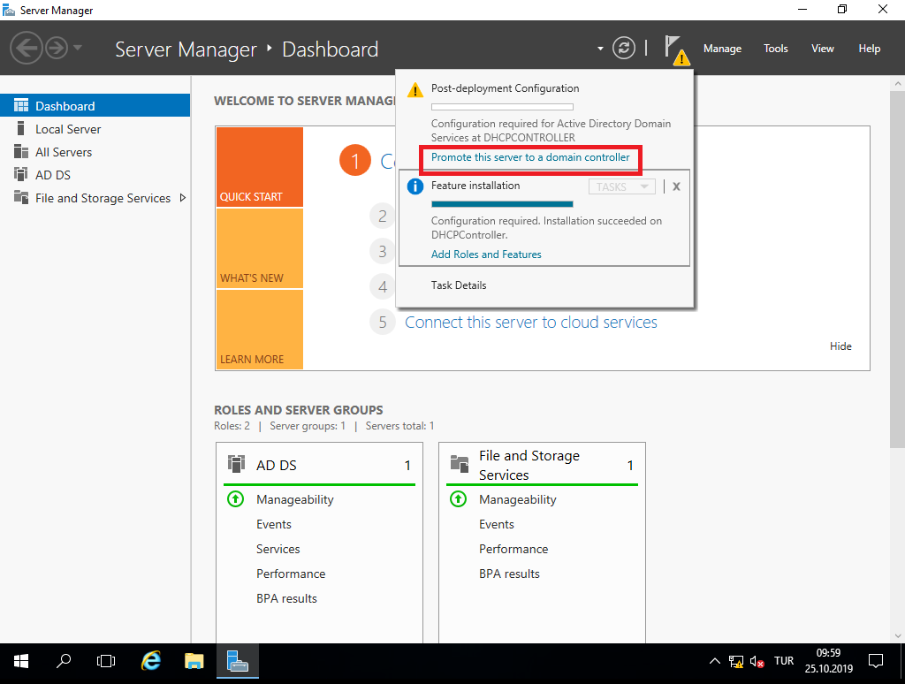

“**Add a new forest**” seçiyoruz. Root domain name ile domain adını yazıyoruz.

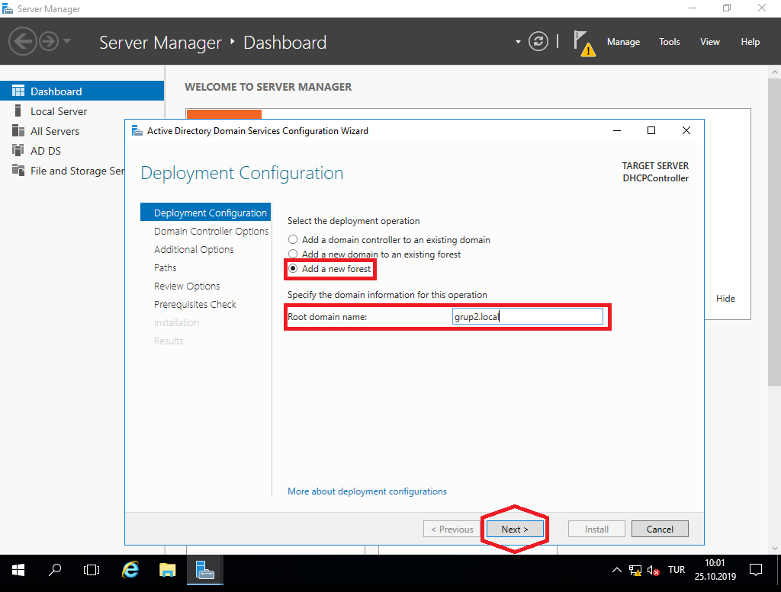

**Domain Name System (DNS) Server ( + )**

**Global Catalog (GC) ( + )**

**Read only domain controller (RODC) ( - )**

Seçimlerini yapıyoruz, şifre girip devam ediyoruz. (Password = Sistem10 seçildi)

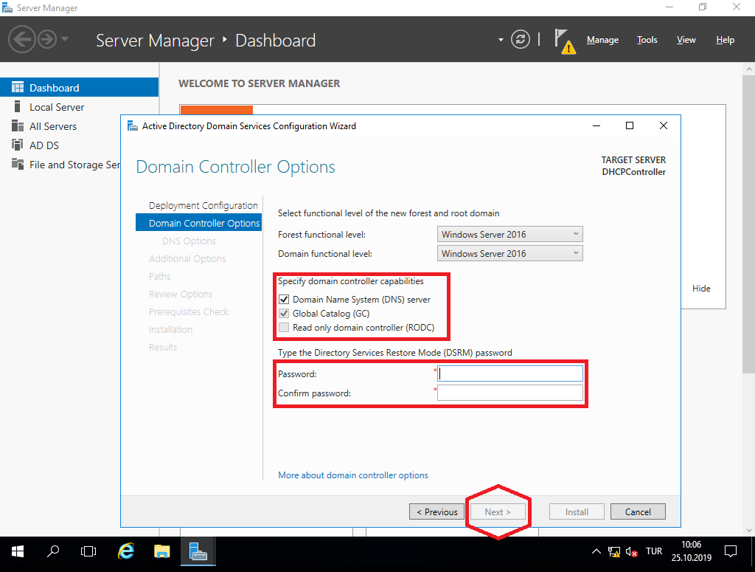

Create DNS delegration seçmeden devam ediyoruz.

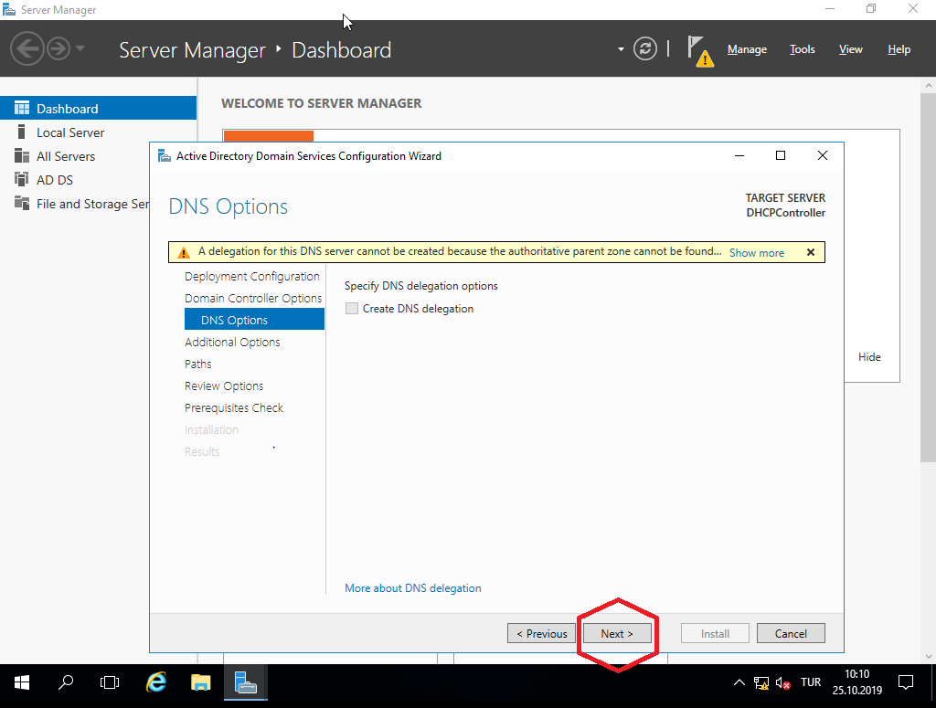

The NetBIOS domain name otomatik oluşturuluyor, devam ediyoruz.

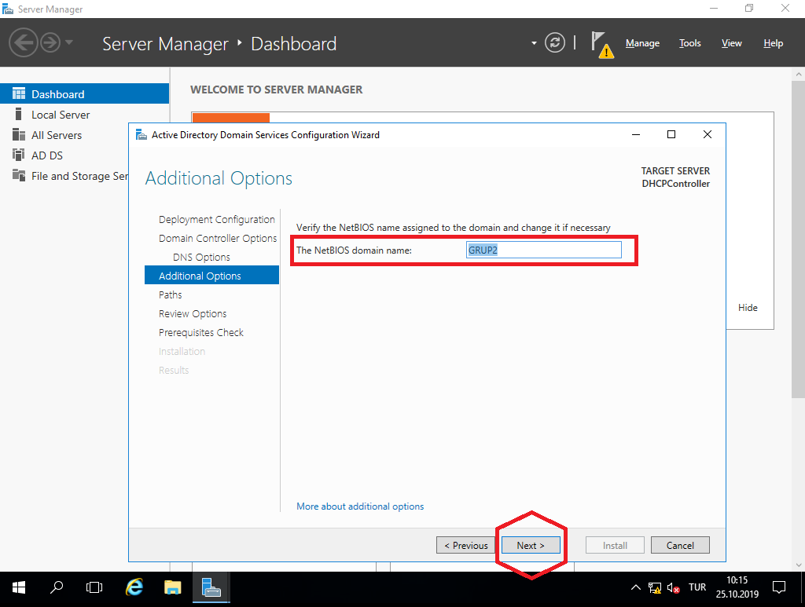

Devam ediyoruz.

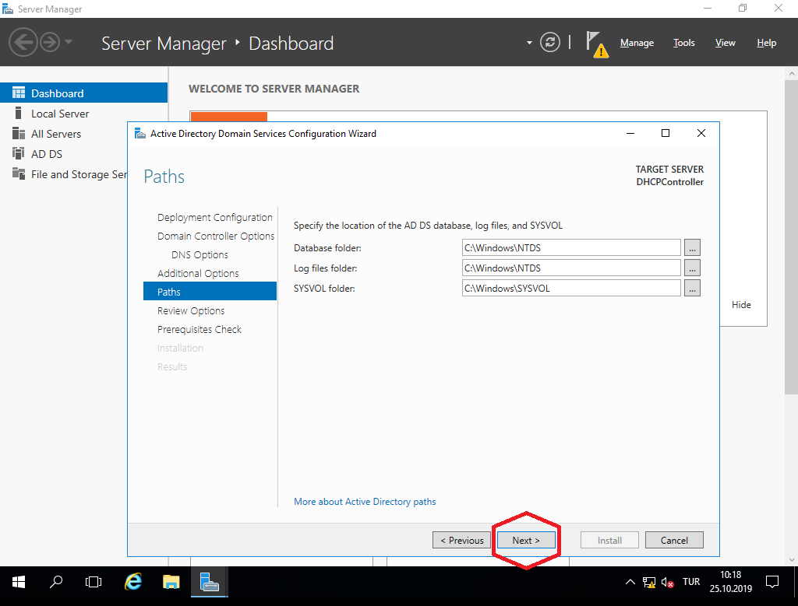

Devam ediyoruz.

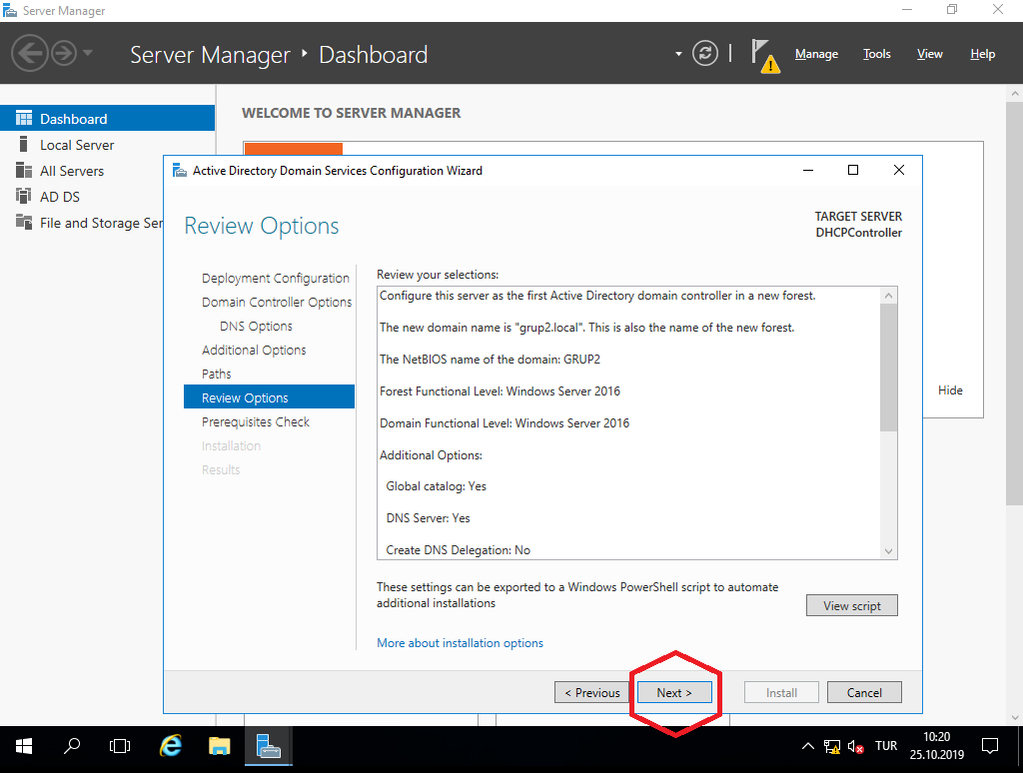

All prerequisite checks passed succesfully olması gerekiyor. Bir hata olmadığı anlamna geliyor ve “**Install**” diyerek kuruluma geçiyoruz ve kurulumu tamamlıyoruz.

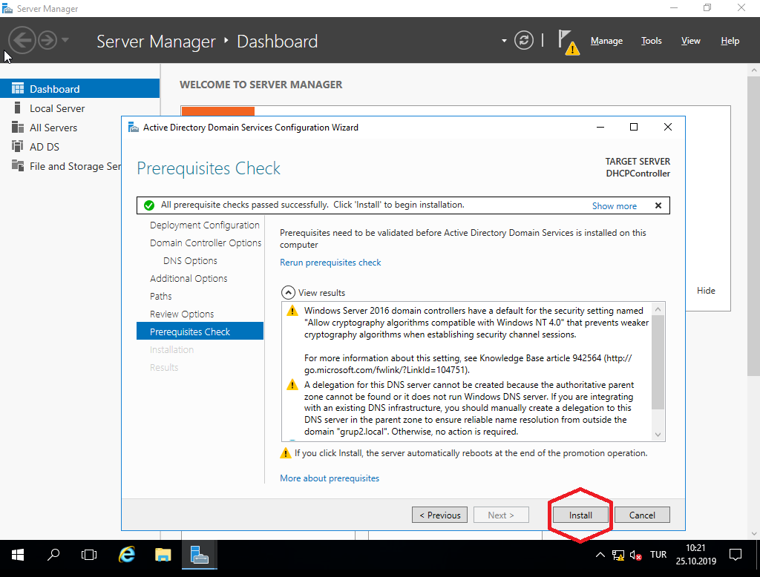

Domain Controllerdan Server Manager 🡪 AD DS

Servera sağ tıklıyoruz, Active Directory Administrative Center seçiyoruz.

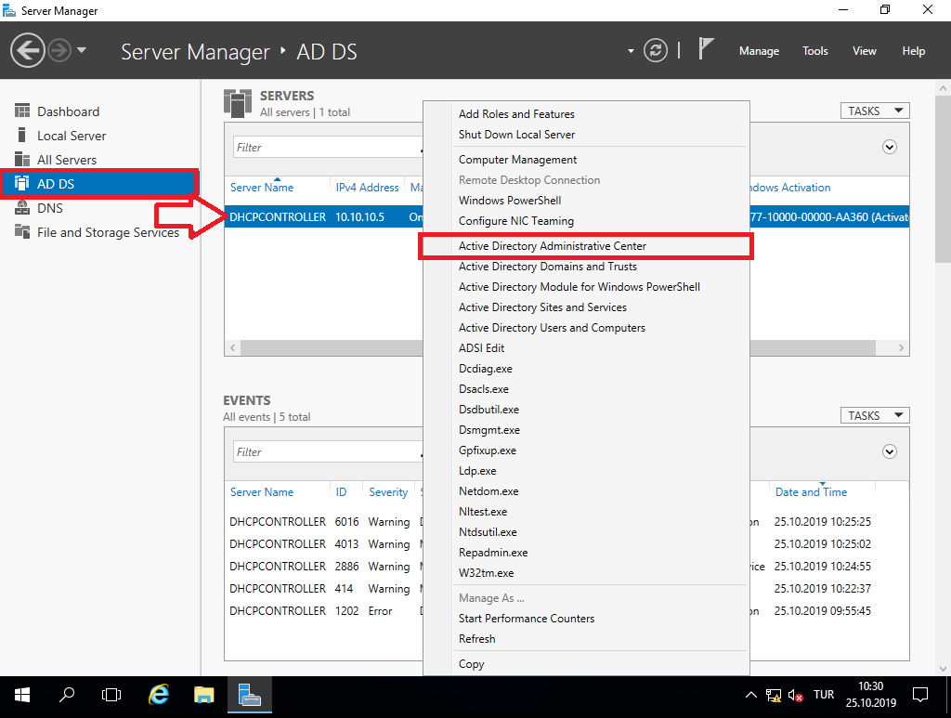

Ggrup2(local) den New 🡪 User seçiyoruz.

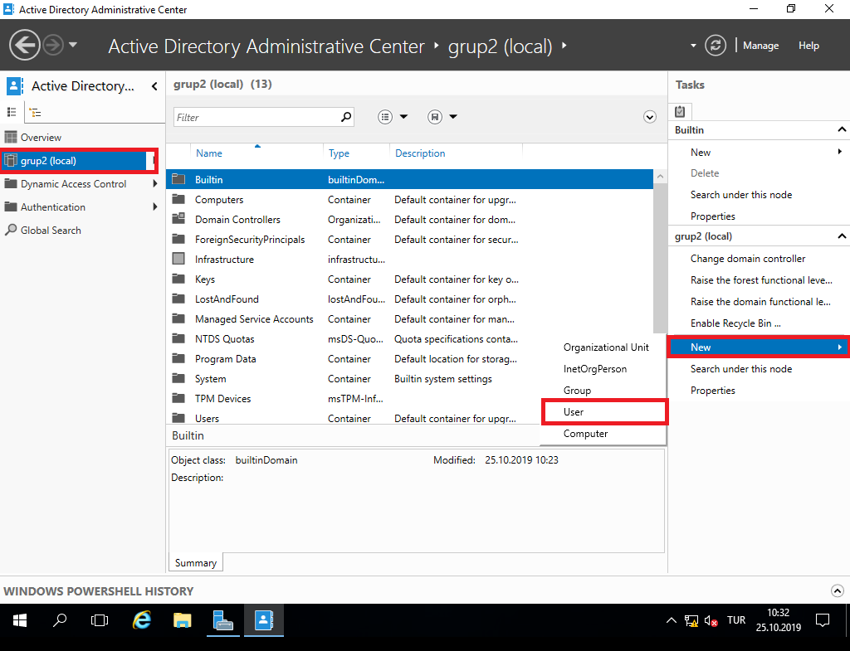

Hesap oluşturma ekranı karşımıza çıkıyor. Gerekli olan alanları dolduruyoruz.

**Password Options :** Kullanıcı bir sonraki girişte parolasını değiştirmeli veya diğer ayar seçeneği tıklanarak yeni opsiyonlar seçilebilir. “Password never expires” seçerek parola devamlılığı sağlanıyor. “User cannot change password” seçilerek kullanıcıların parola değişimini engelliyoruz.

Emre Yüce için oturum oluşturduk. User UPN logon hesap kullanıcı adıdır. Grup2\yayu ile giriş yapılabilir. Ayarları kaydediyoruz.

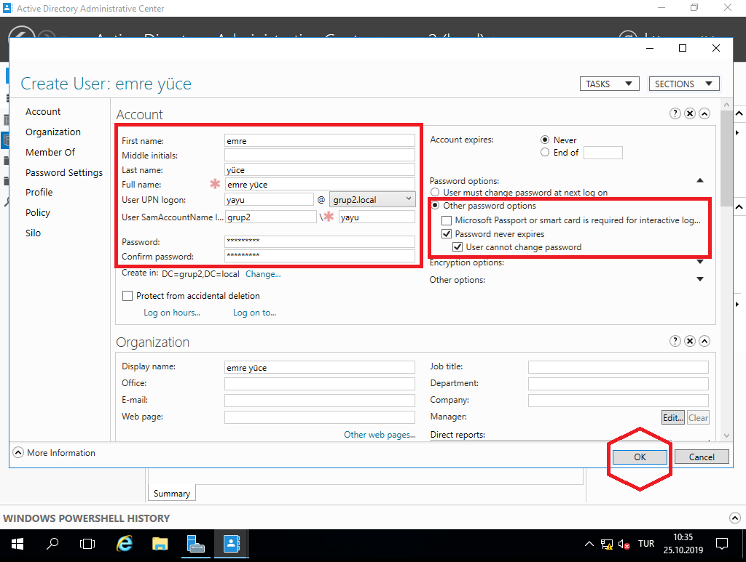

Enes Işkın için aynı şekilde hesap oluşturduk.

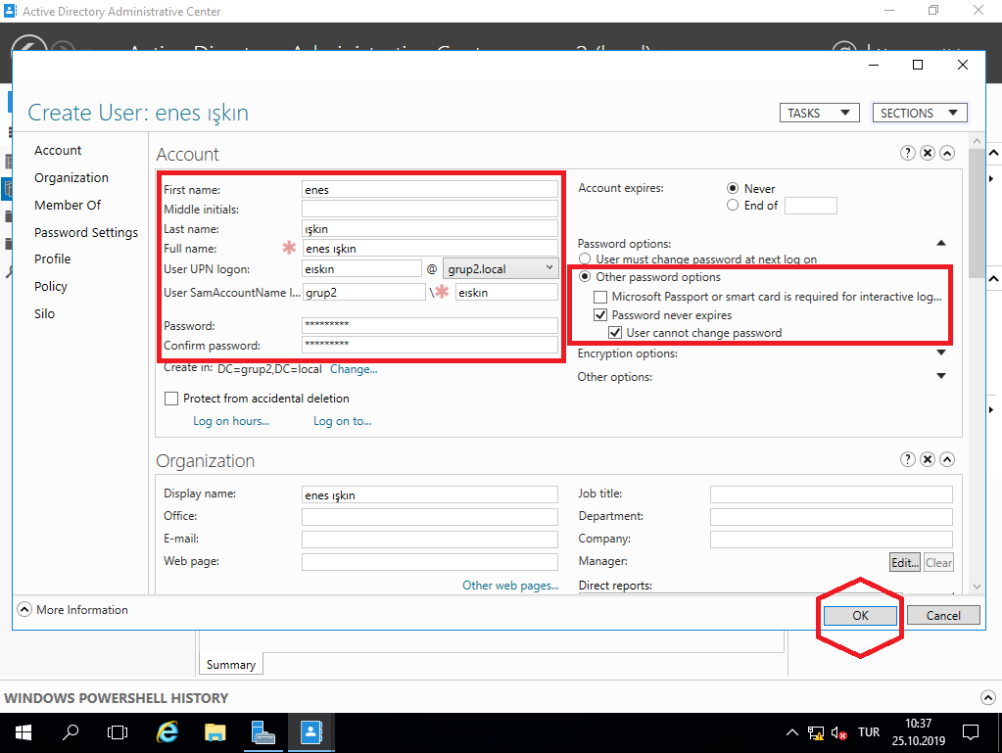

Oluşturduğumuz hesapları bu ekrandan görebiliriz.

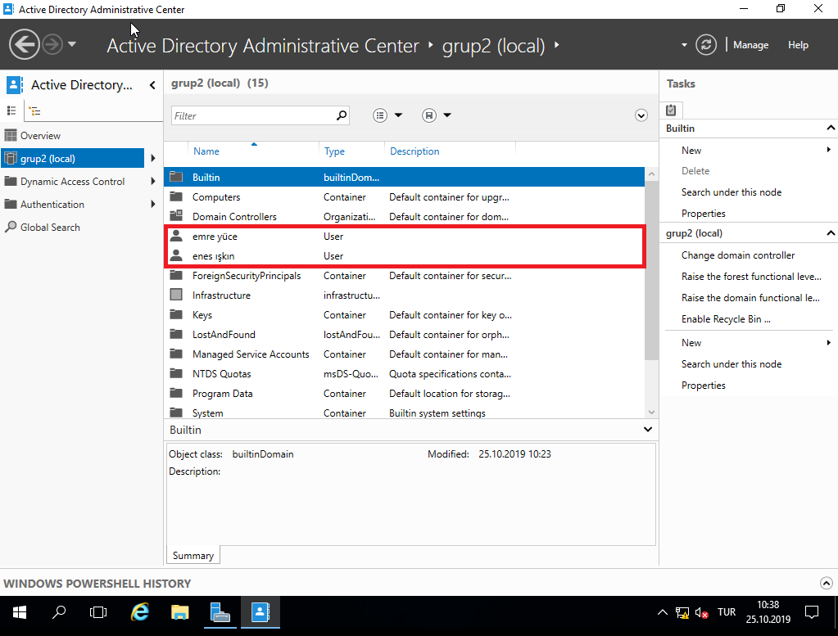

Hostu Active Directory içine tanımlamak için Hostun DNS adresini Controller Domain IP adresini veriyoruz.

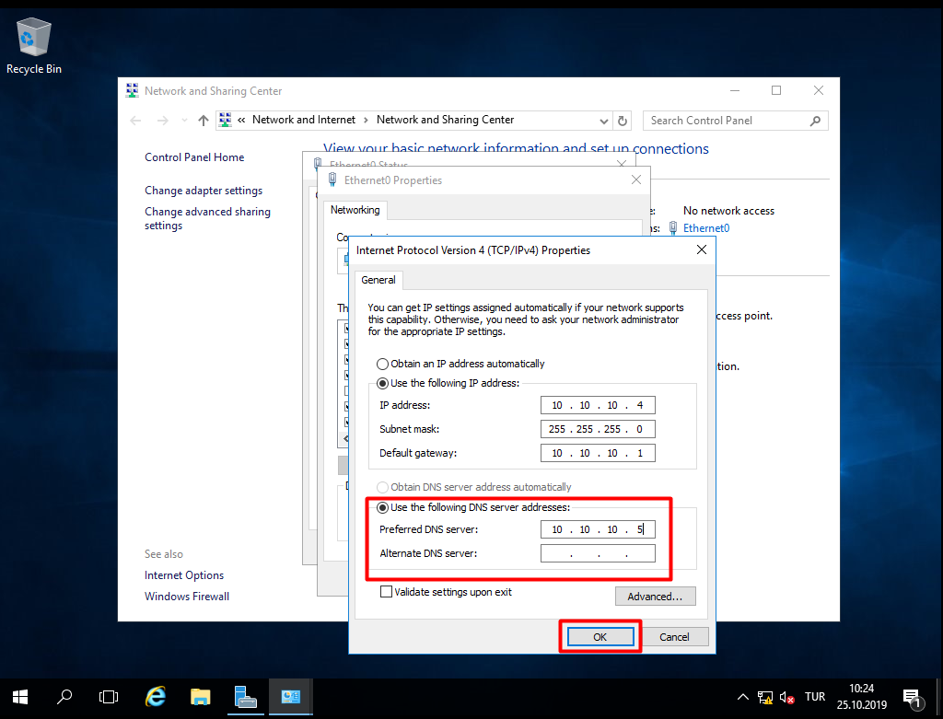

Denetim Masası 🡪 Sistem ve Güvenlik 🡪 Sistem

Ayarları Değiştir 🡪 Bilgisayar Adı 🡪 Değiştir

“**Member of**” Workgrouptan Domaine alıyoruz. Domain adına “grup2.local” yazıyoruz.

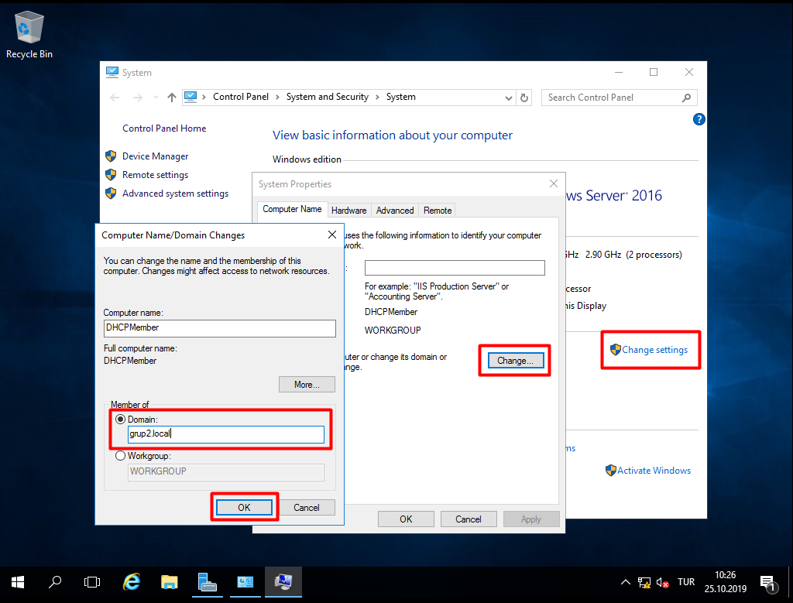

Daha sonra Kullanıcı adı şifreyi giriyoruz.

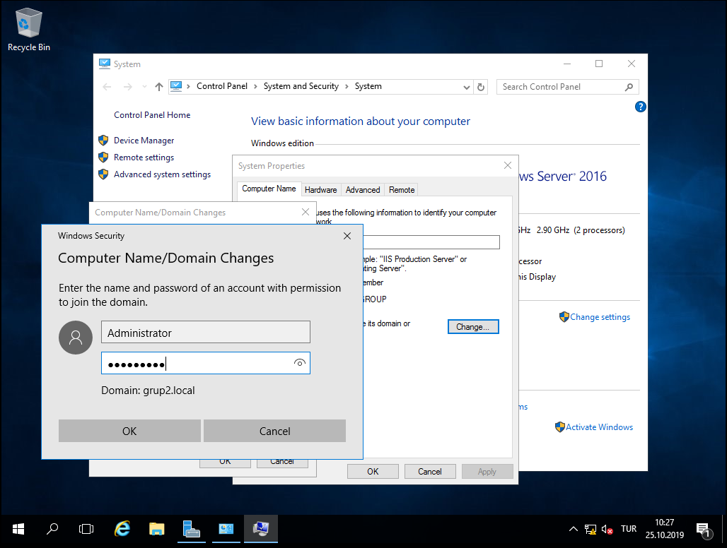

Host grup2.lokal’e katılmış oldu.

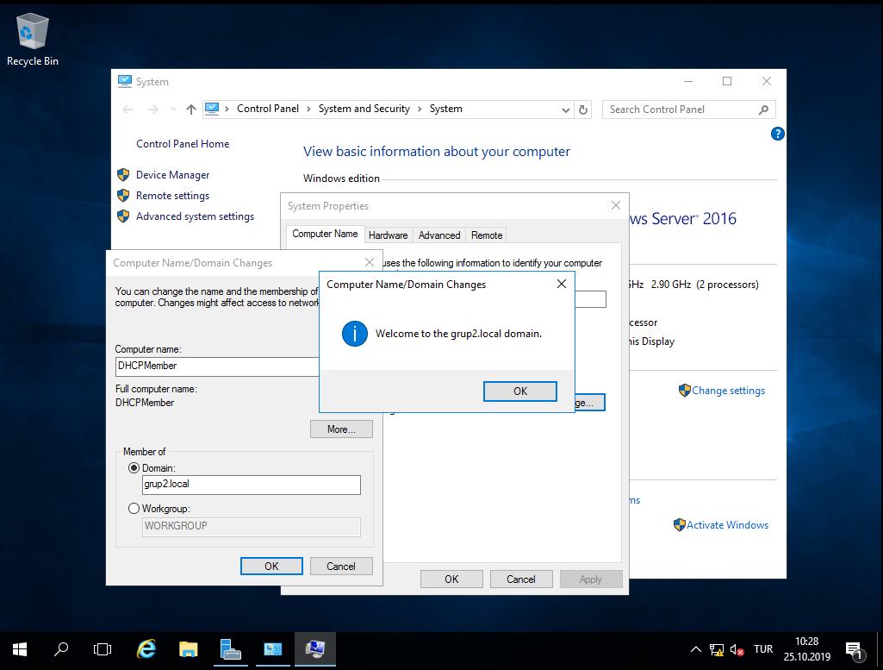

## Sonuç:

Daha sonra PC yi yeniden başlatıyoruz. Administrator ün altında Other User seçilerek veya “\grup2\yayu” yazarak Active Directory’de oluşturduğumuz oturumlara Hostlar üzerinden erişim sağlıyoruz.

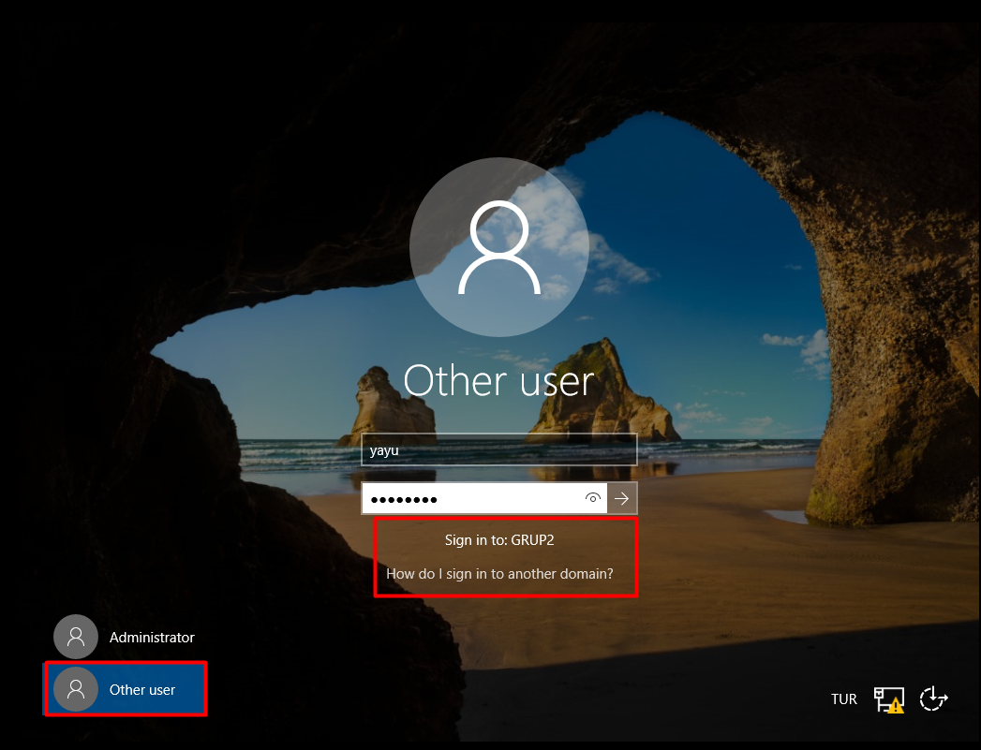

Active Directory ile oluşturduğumuz grup2.local domainimizde istediğimiz hostta istediğimiz hesaba erişim sağlayabiliyoruz. Hesap ayarlarından GRUP2\yayu gözlemliyoruz.

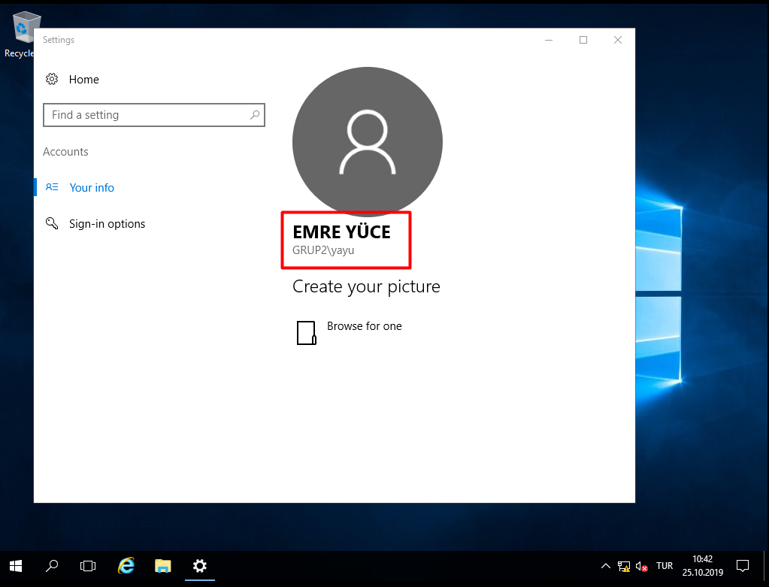

## FAILOVER CLUSTERING

Failover clustering için Active Directory yapmamız gerekiyor.

* 2 adet Server(OS: Windows Server 2016) yapılır.
* 1 adet Host PC(OS: Windows 10) oluşturulur.
* Network konfigrasyonu yapılır.
* Serverlara Active Directory kurulur ve her 2 Server da Domain Controller yapılır.
* Ana serverımıza DHCP server kurulumu yapılır. (DHCPController, IP = 10.10.10.5)
* Ana serverımıza Failover yapılır ve Backup Servera replike edilir.
* Hostumuza(OS: Windows 10) DHCP havuzundan adres alınır.

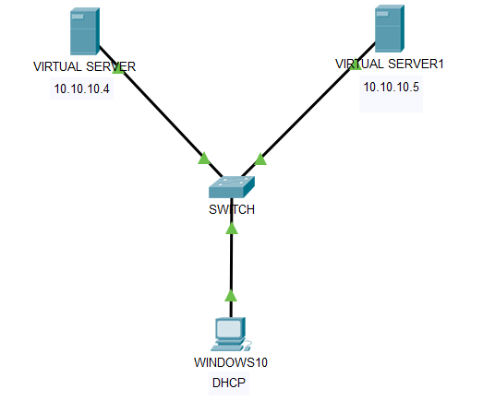

## Active Directory

Active Directory kurulumu 2 server için de yapılır.

2. Server da aynı domaine lokale almak için;

Server Manager 🡪 Add Roles and Features

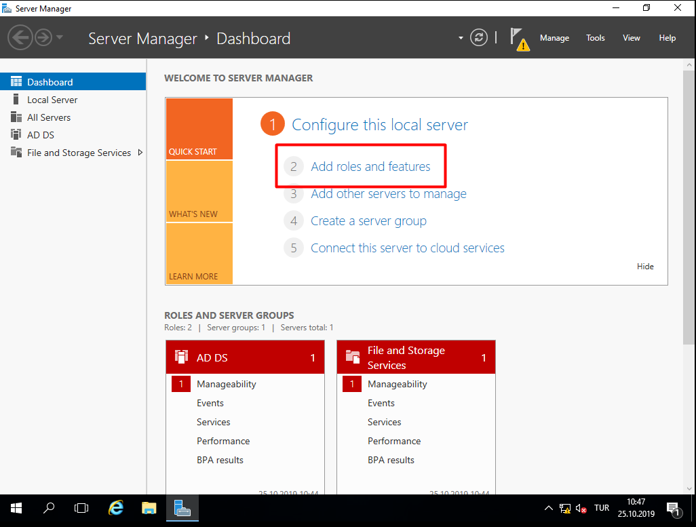

Add Roles and Features kurulu

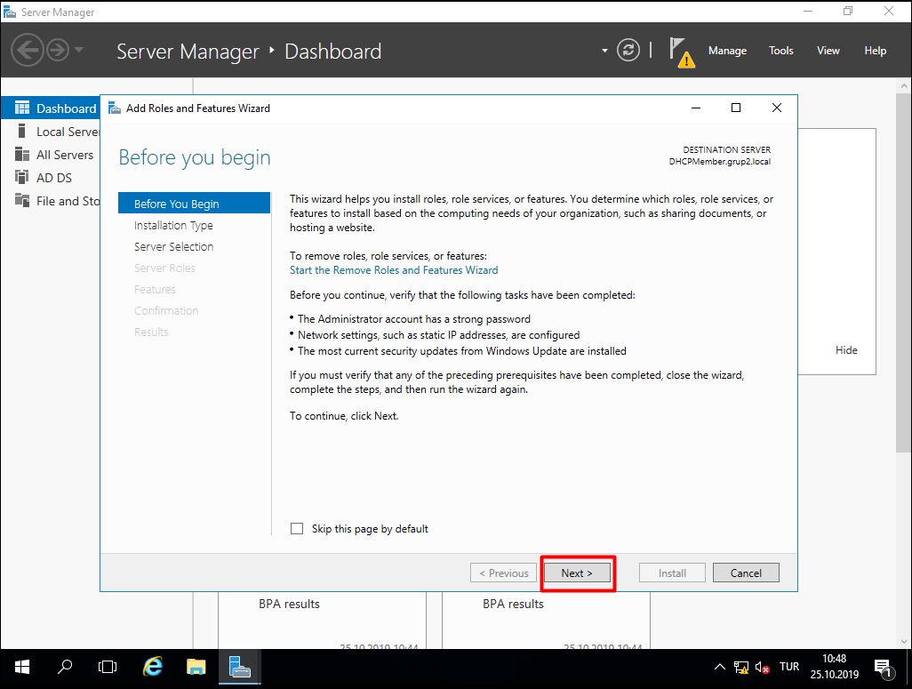

Role-based or feature-based installation diyerek devam ediyoruz.

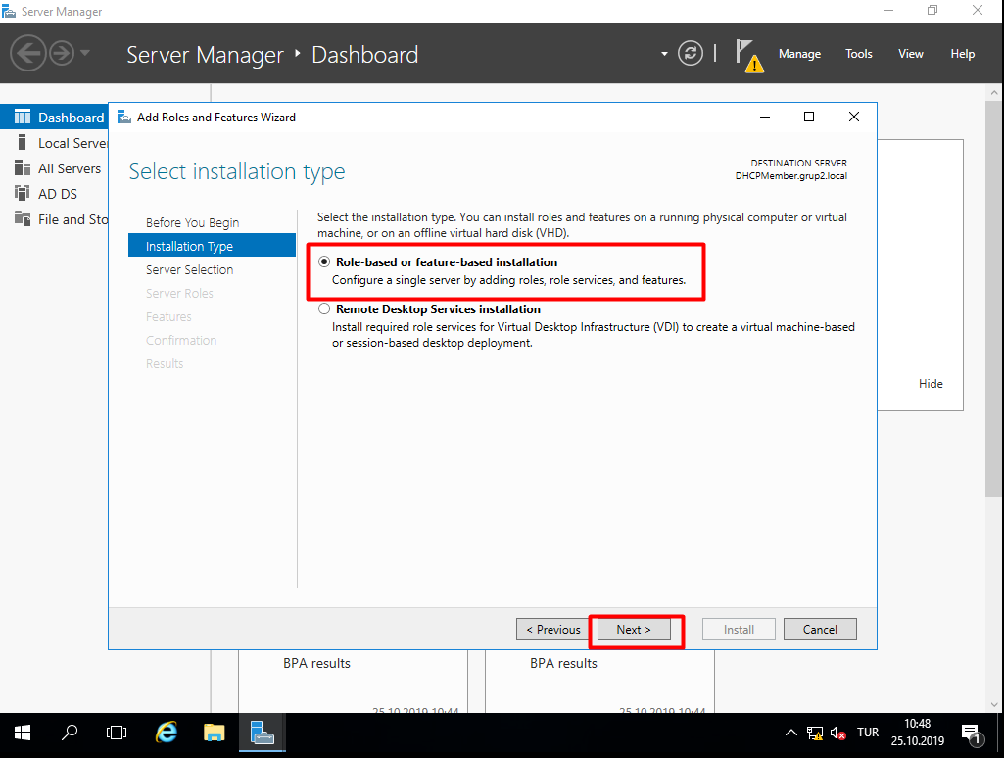

“Select a server from the server pool” seçip Server Pooldan serçiyoruz.

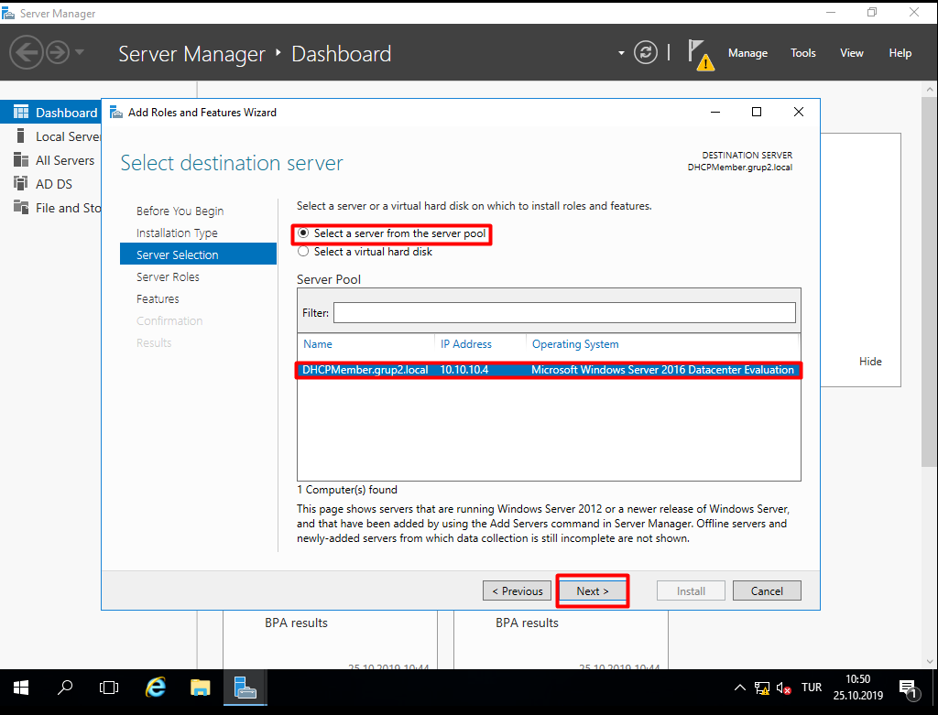

“Roles” bölümünden “Active Directory Domain Services” seçiyoruz.

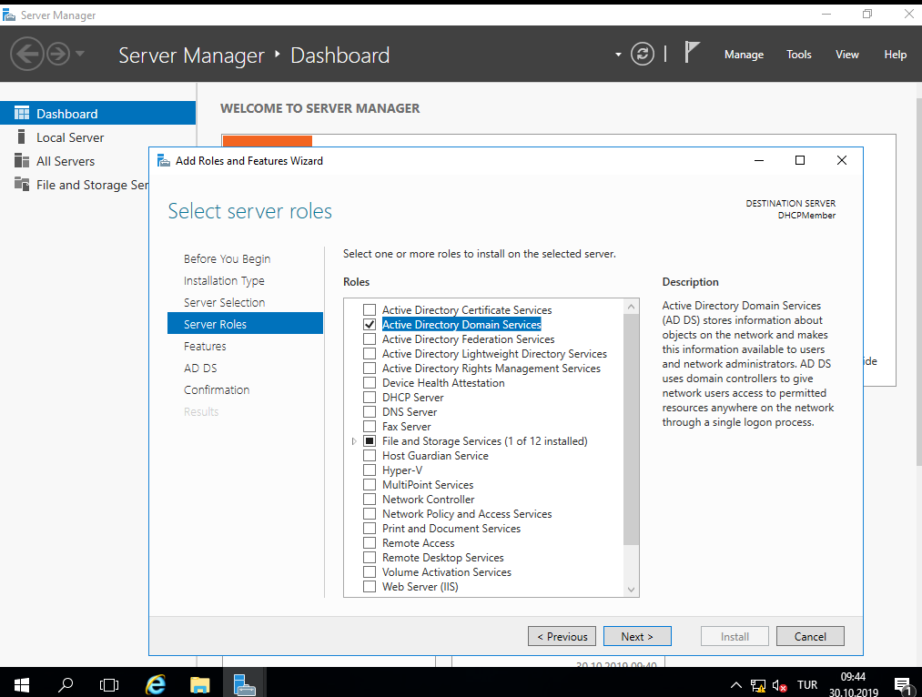

Devam ediyoruz.

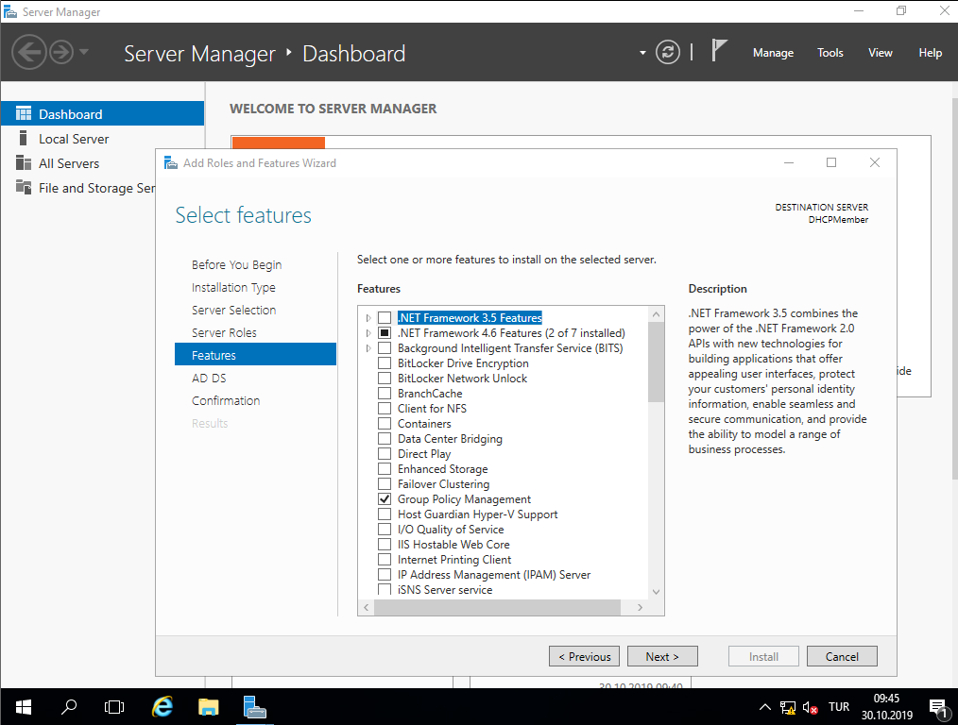

Devam ediyoruz.

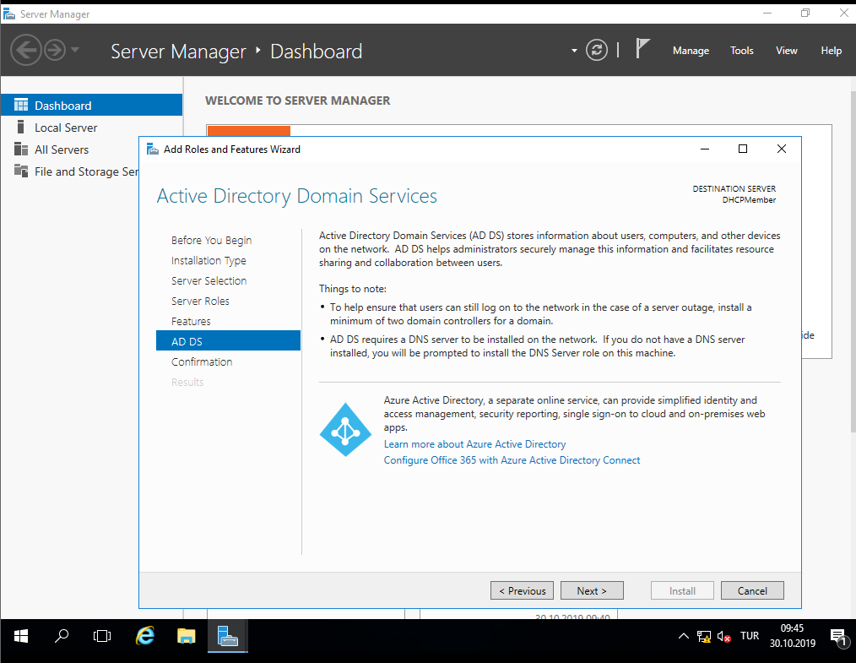

“**Install**” diyerek kurulumu başlatıyoruz.

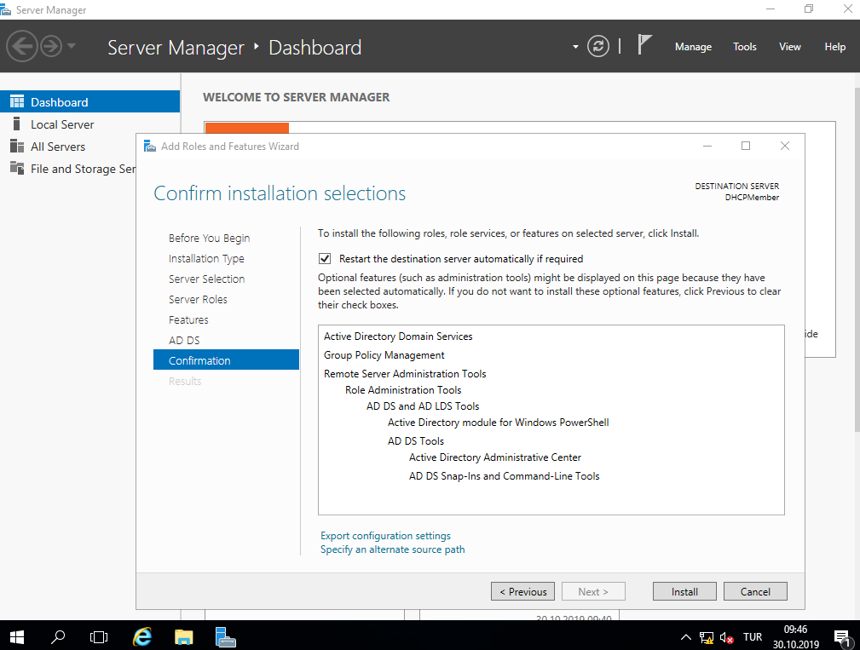

Kurulum tamamlandı.

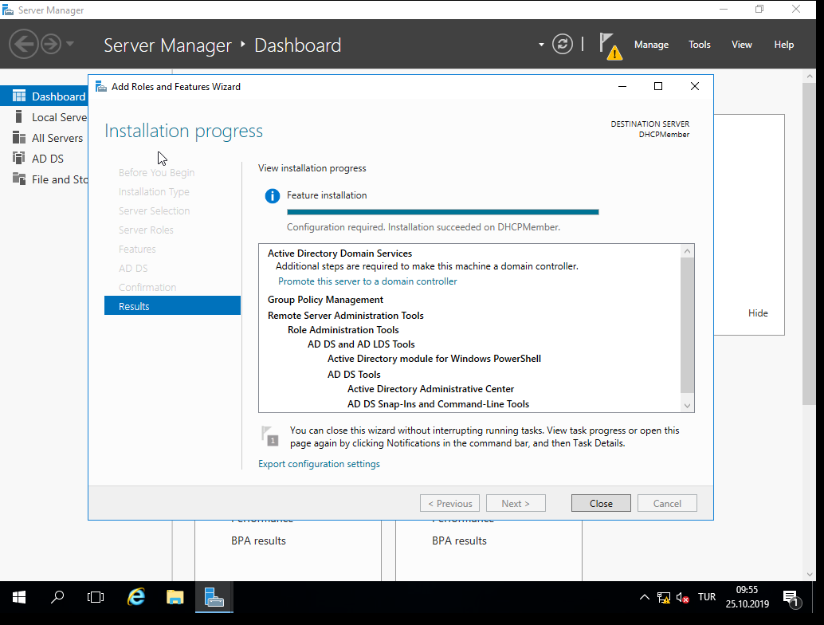

2.Domain Controller yapmak için;

**Önemli Not**: Bilgisayar adı 15 harf üzerinde olduğu zaman ilk 15 harfi server adı olarak kabul ediyor. Yani “**DomainController**” ve “**DomainController2**” isimlerine sahip 2 makinenin de server isimleri “**DomainControlle**” olduğu için hata ile karşılaşıyoruz. Bu hata ile karşılaştığımızda 2 Domain Controllerdan 1 tanesini aktif duruma geçirbiliyoruz. Çözüm olarak PC adını değiştirmemiz gerek. (Active Directory kurulduktan sonra PC adı değiştirmek mümkün değil.)

**Önemli Not**: DNS adresini, ilk Domain Controllerın IP si olarak yazıyoruz.



Server Manager 🡪 Bildirimer 🡪 Promote this server to a domain controller

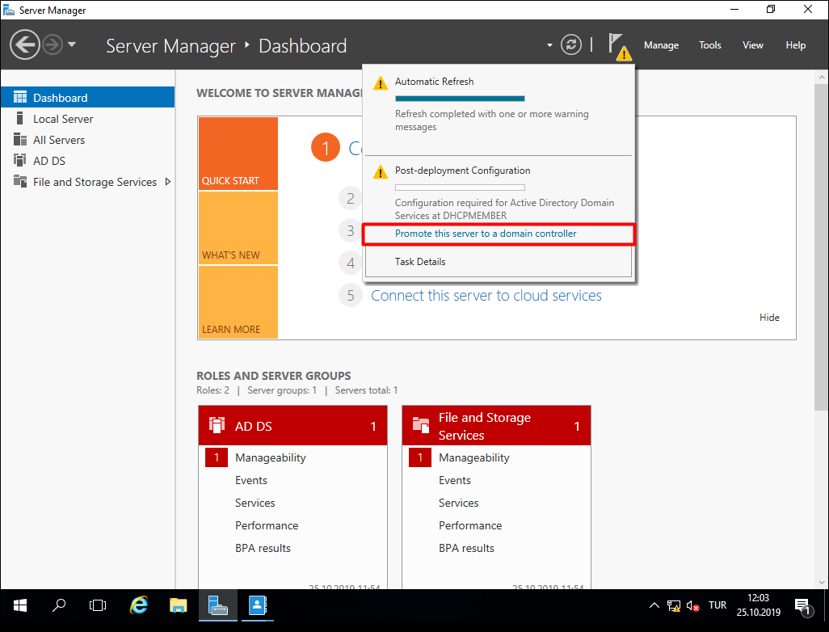

“Add a domain controller to an existing domain” seçiyoruz.

Supply the credentials to perform this operation kısmından “**change**” yapıyoruz.

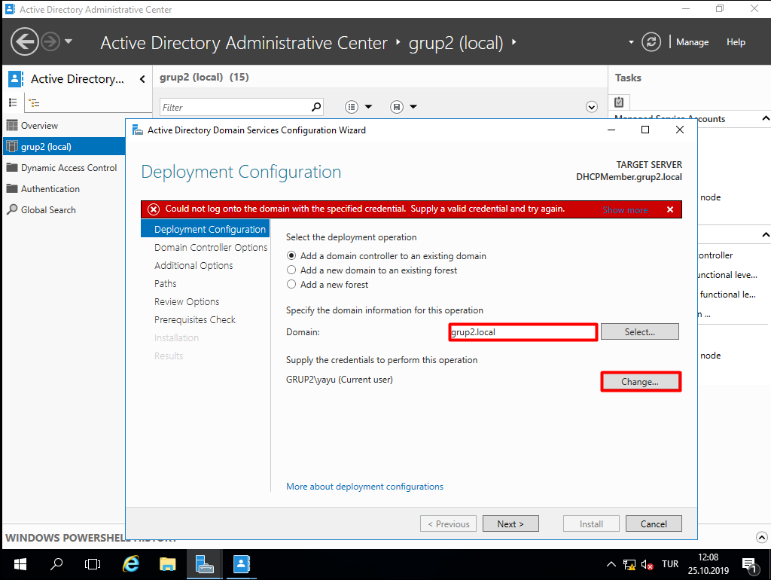

User name: GRUP2\Administrator

Password: Oturum şifresi

User name kısmına GRUP2\ yazdıktan sonra alt tarafta domain açıklamasının GRUP2 olması gerek.

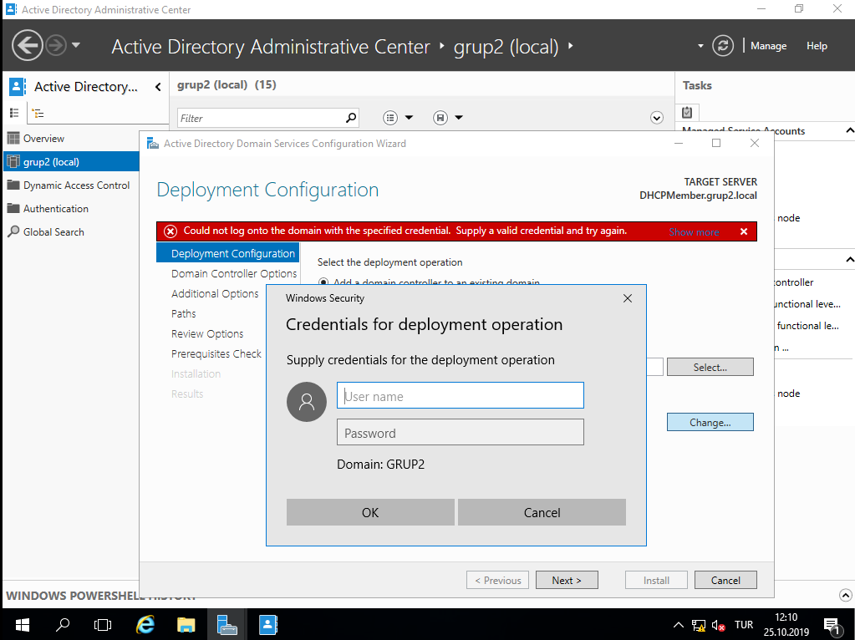

Domain: grup2 yazdıktan sonra “**Select**” seçiyoruz. Arama sonucunda “grup2.local” seçiyoruz.

Devam ediyoruz.



**Password**: grup2.local için oluşturduğumuz Directory Services Restore Mode(DSRM) parolasını giriyoruz.

Devam ediyoruz.

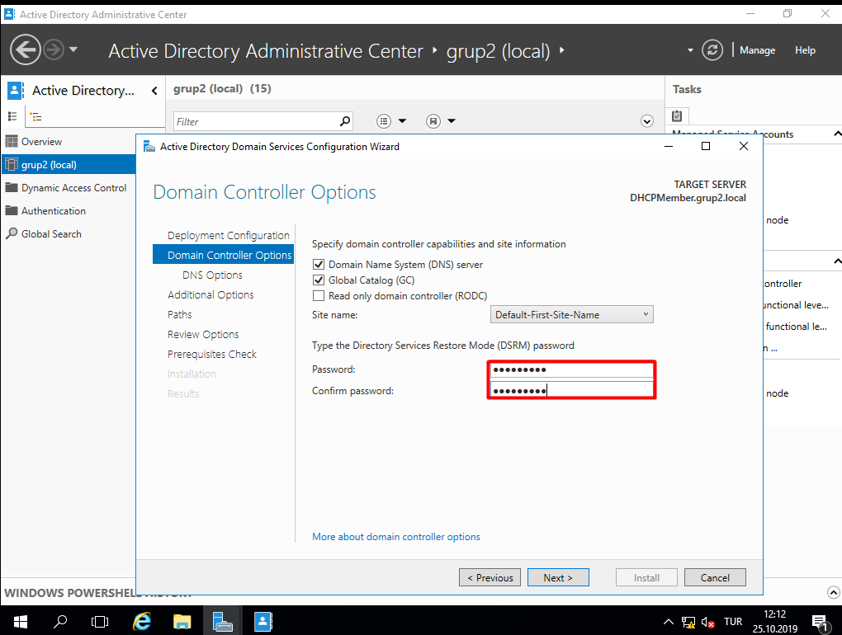

Devam ediyoruz.

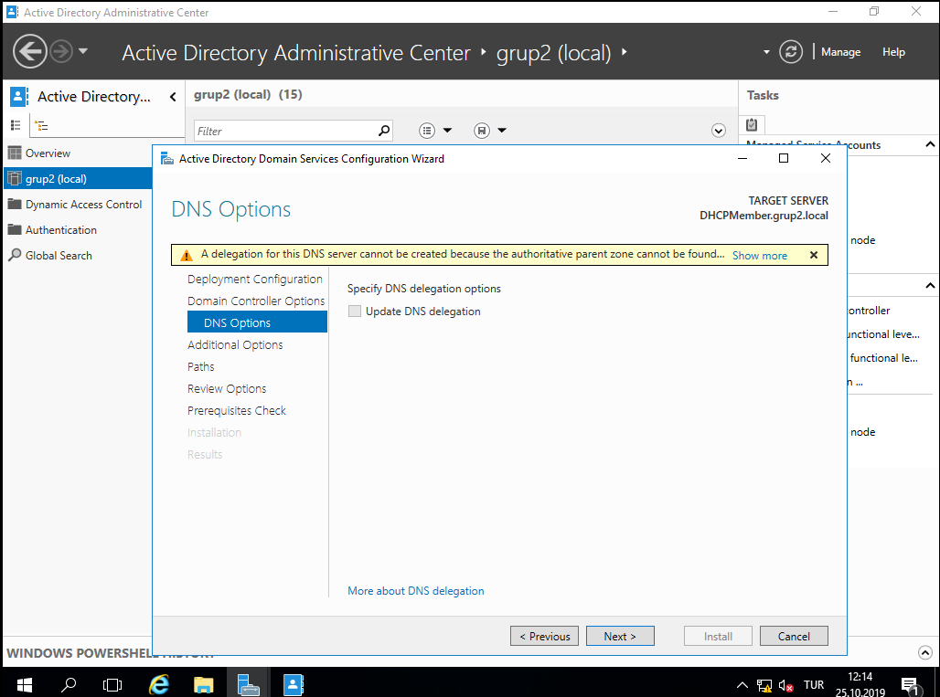

**Replicate from**: İlk oluşturulan domain controllerı seçiyoruz.

Devam ediyoruz.

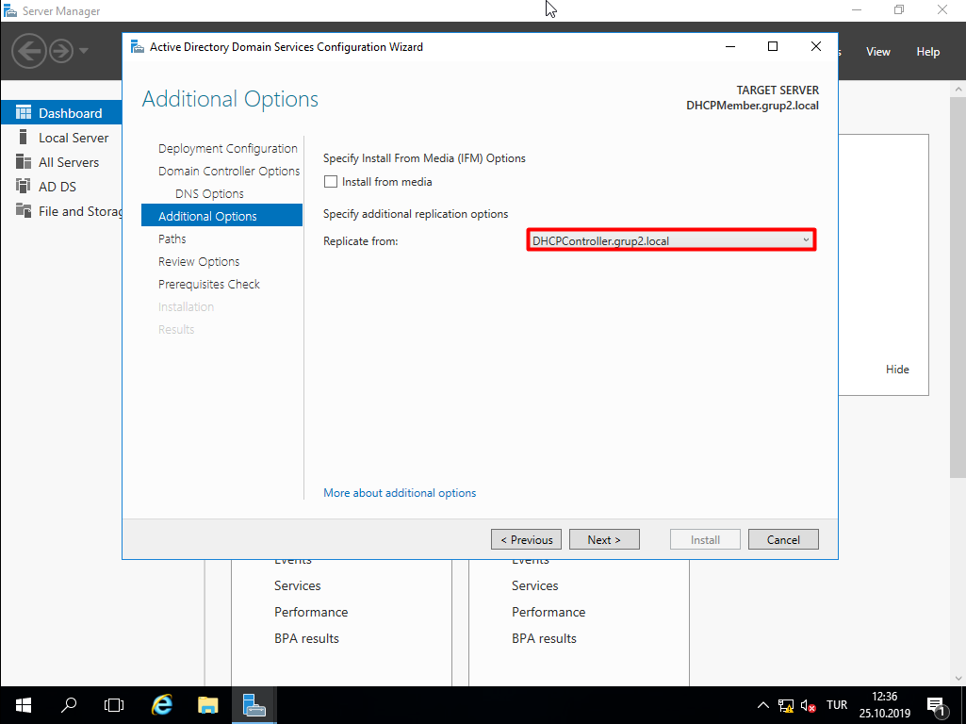

Devam ediyoruz.

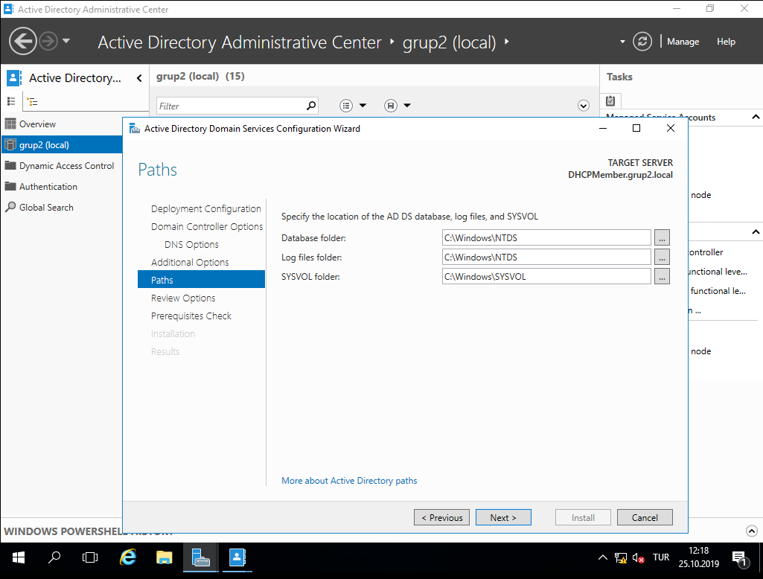

Devam ediyoruz.

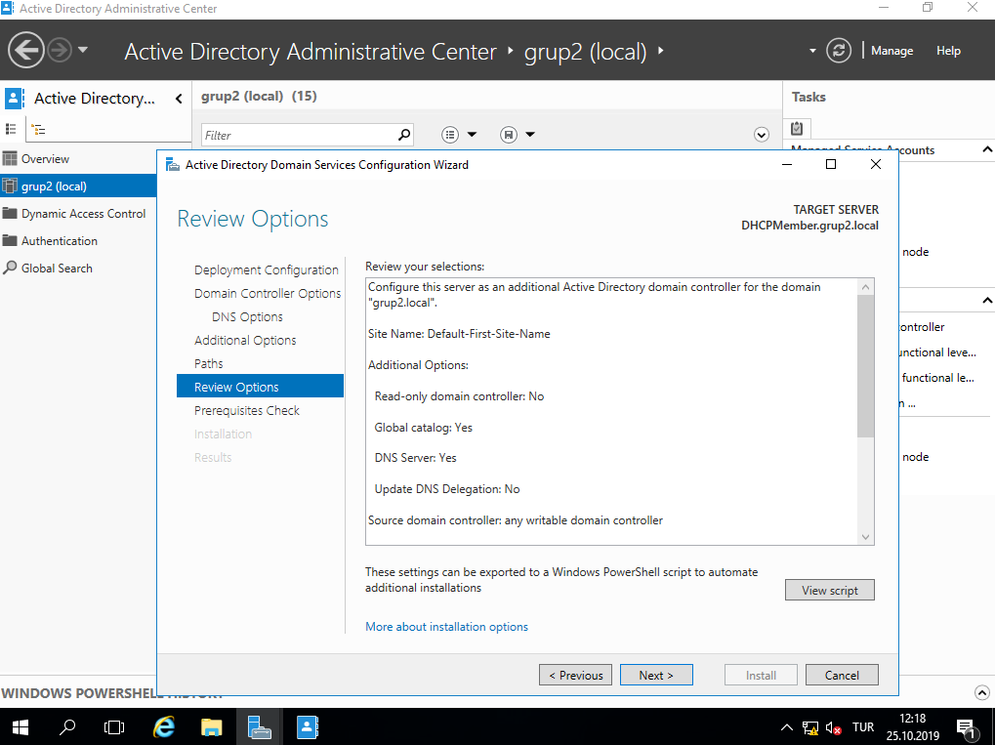

“**Install**” ile kurulumu başlatıyoruz.

Kurulum tamamlandıktan sonra restart yapıyoruz.

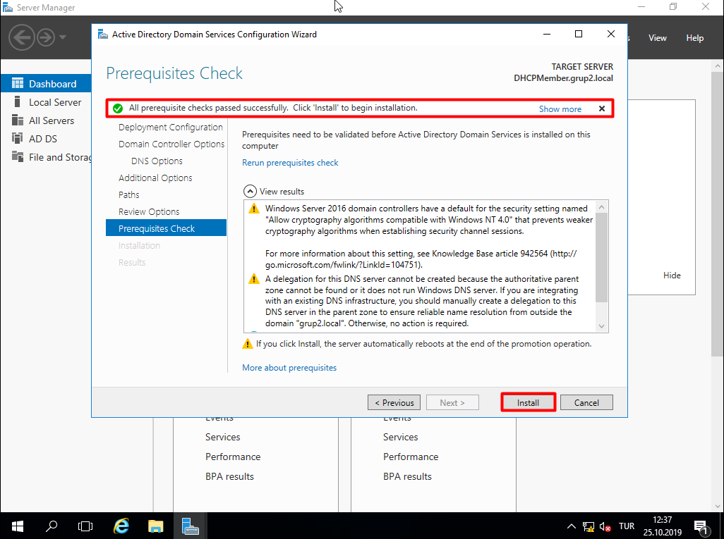

Administrative Tools’a Active Directory Administrative Center eklendi.

2.Serverımızı da Domain Controller yapmış olduk.

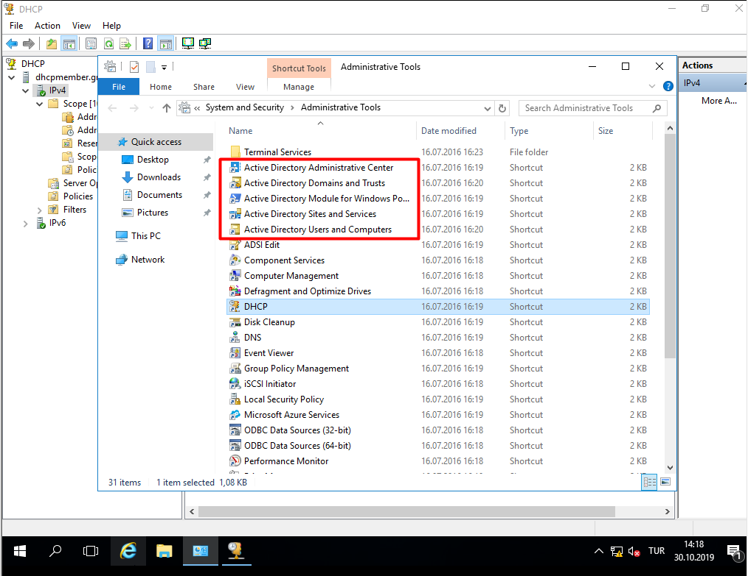

## DHCP Kurulumu

Server Managerdan DHCP yi 2 server için de aktif ediyoruz.

Server Manager 🡪 Add Roles and Features

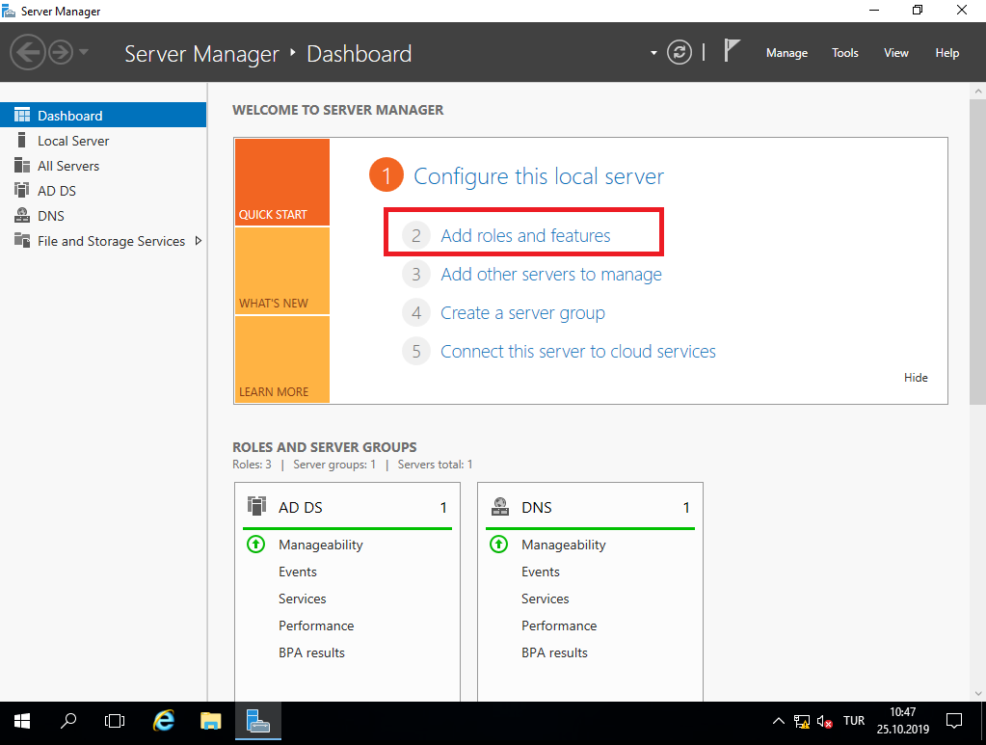

Devam ediyoruz.

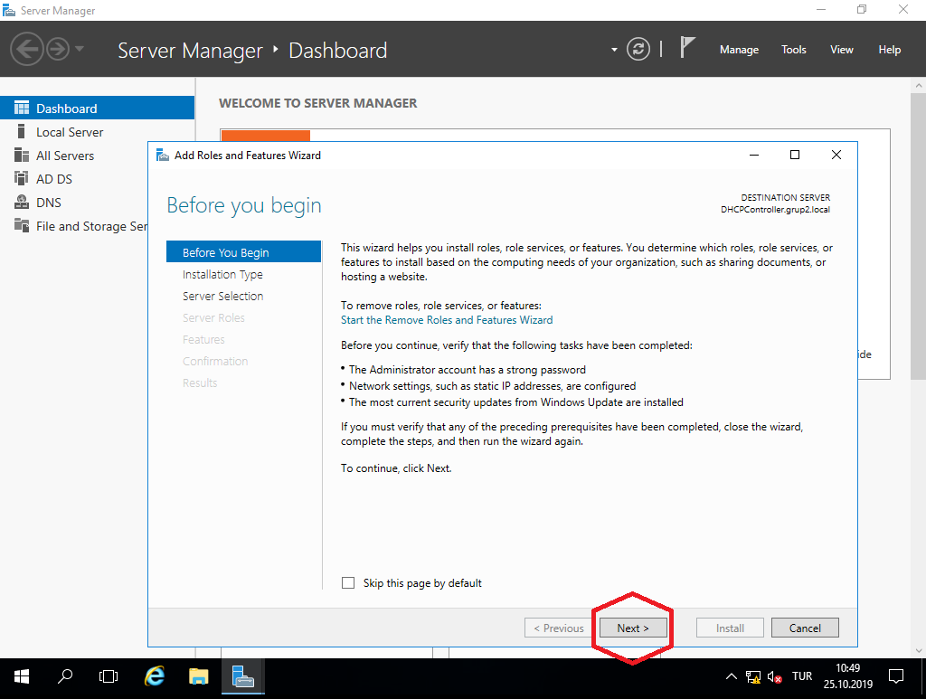

Devam ediyoruz.



Devam ediyoruz.



“**DHCP Server**” seçiyoruz.

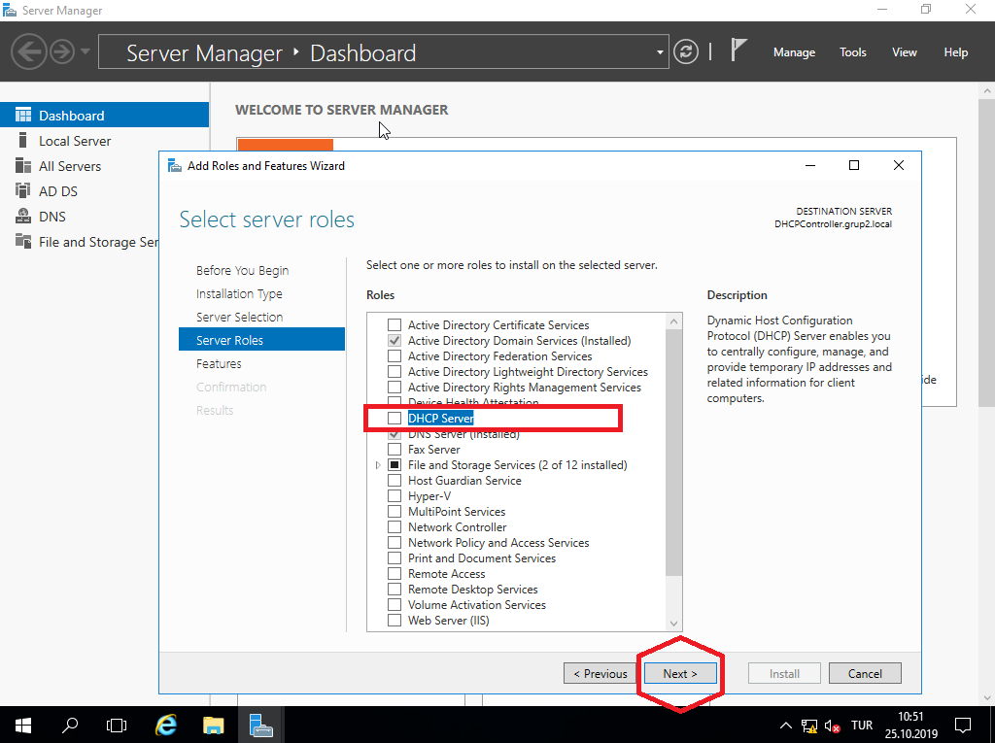

“**Add Features**”

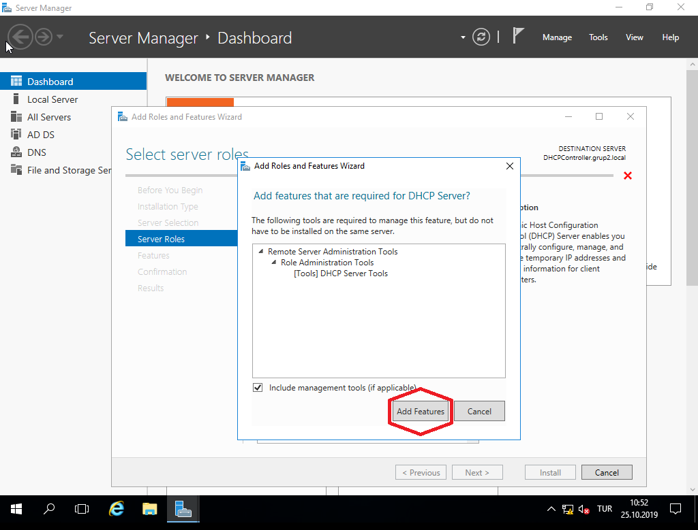

Devam ediyoruz.

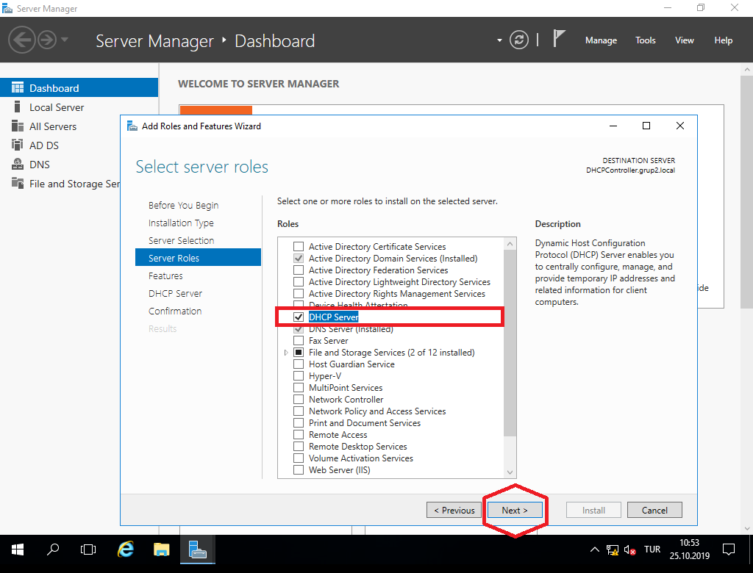

Devam ediyoruz.



Devam ediyoruz.

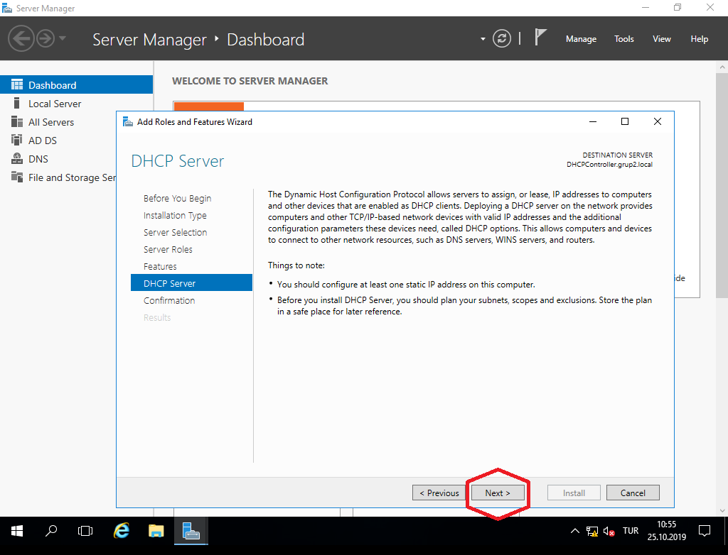

“**Install**” kurulumu başlatıyoruz.

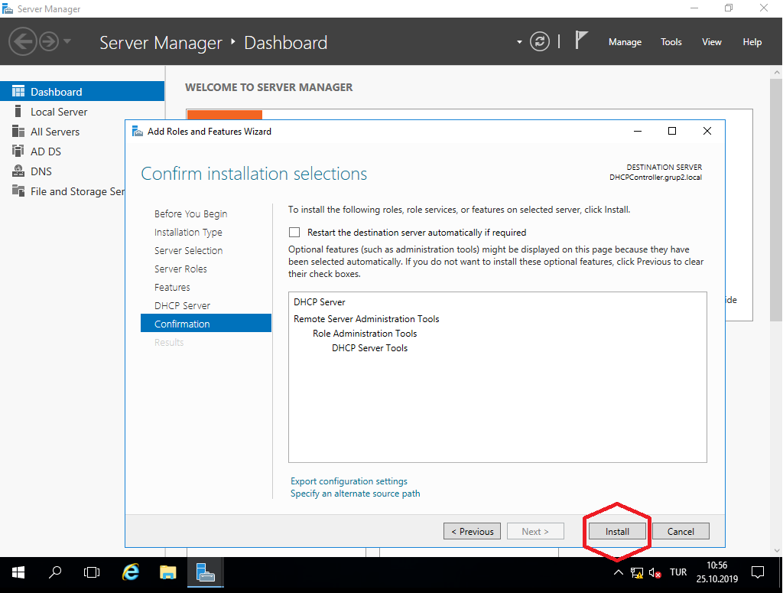

Kurulum tamamlandıktan sonra “**complete DHCP configuration**” diyoruz.

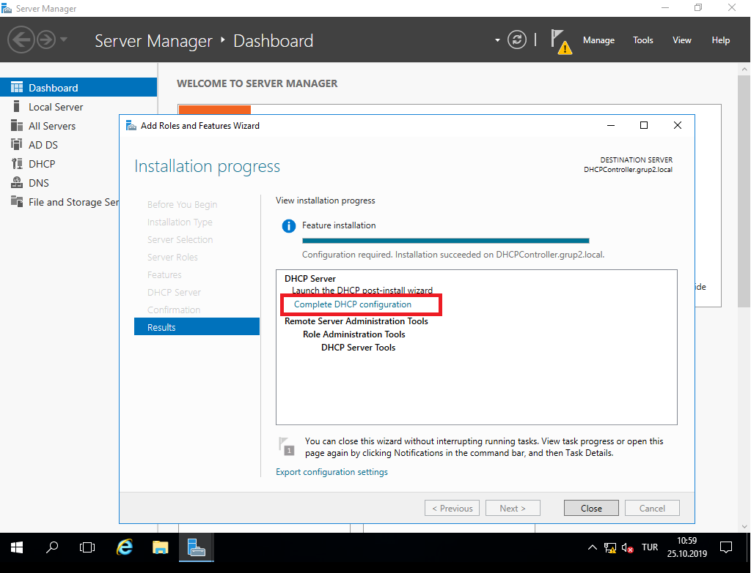

Devam ediyoruz.

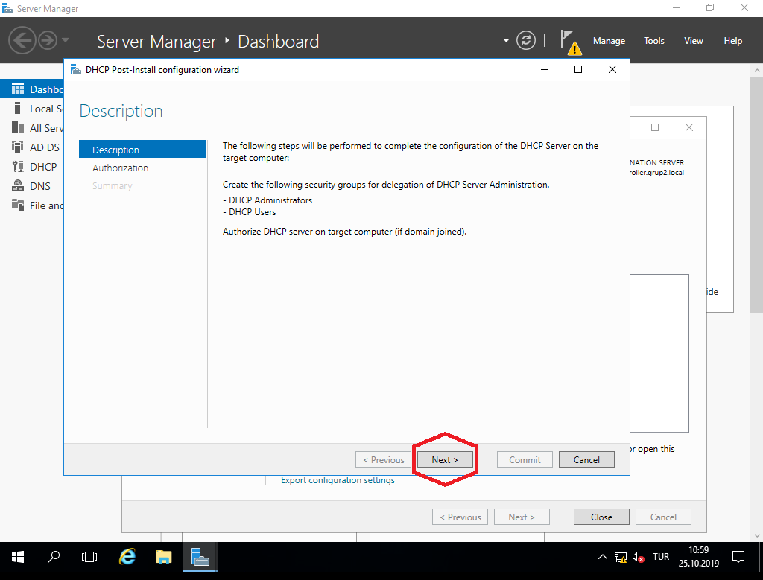

“**Commit**” diyoruz.

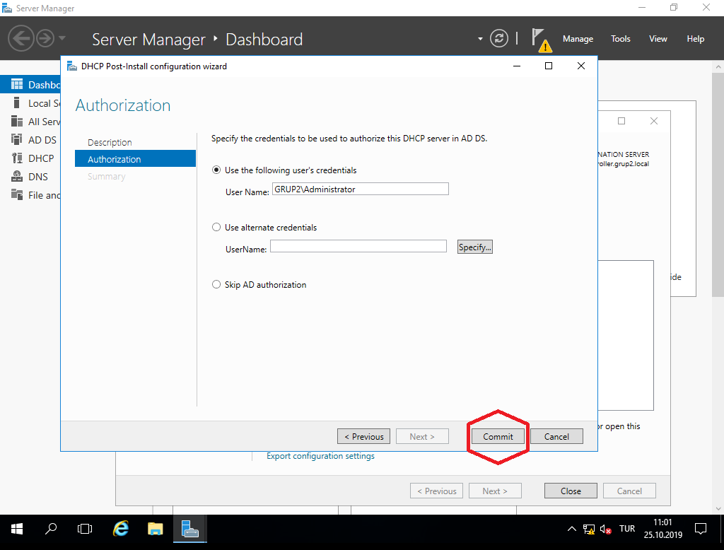

Kurulum tamamlandı.

Bu işlem 2 server için de yapıldı.

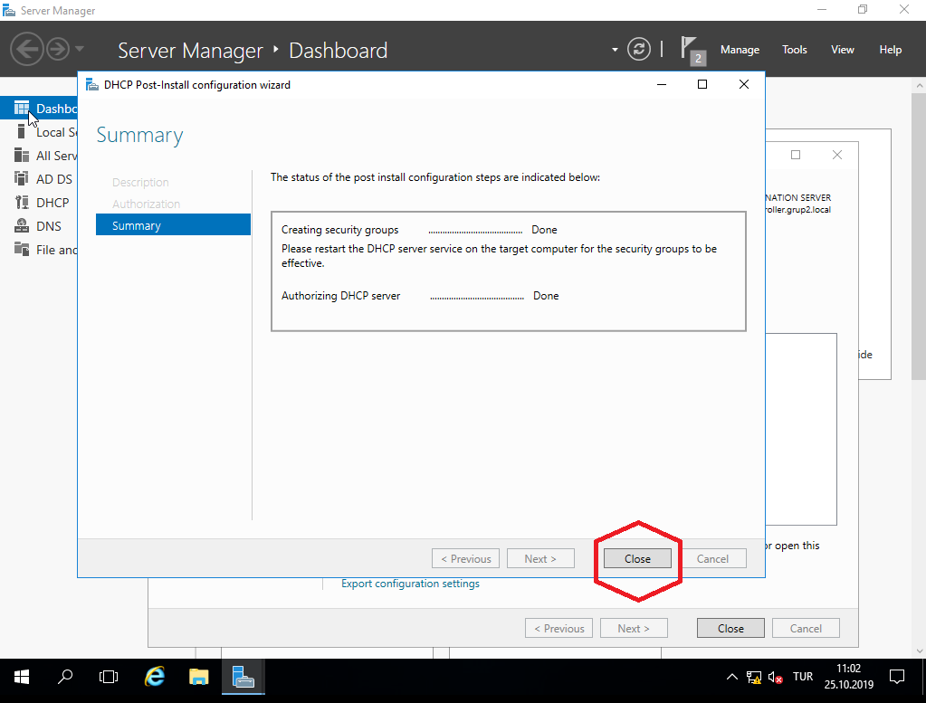

Kurulum ekranını kapatıyoruz.

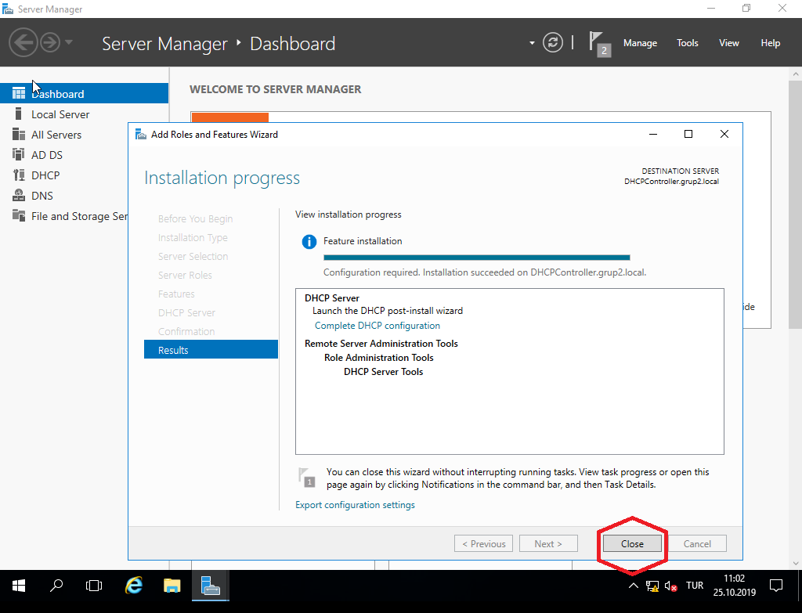

1.Serverımızdan

Denetim Masası 🡪 Sistem ve Güvenlik 🡪 Yönetici Araçları

DHCP ye giriyoruz.

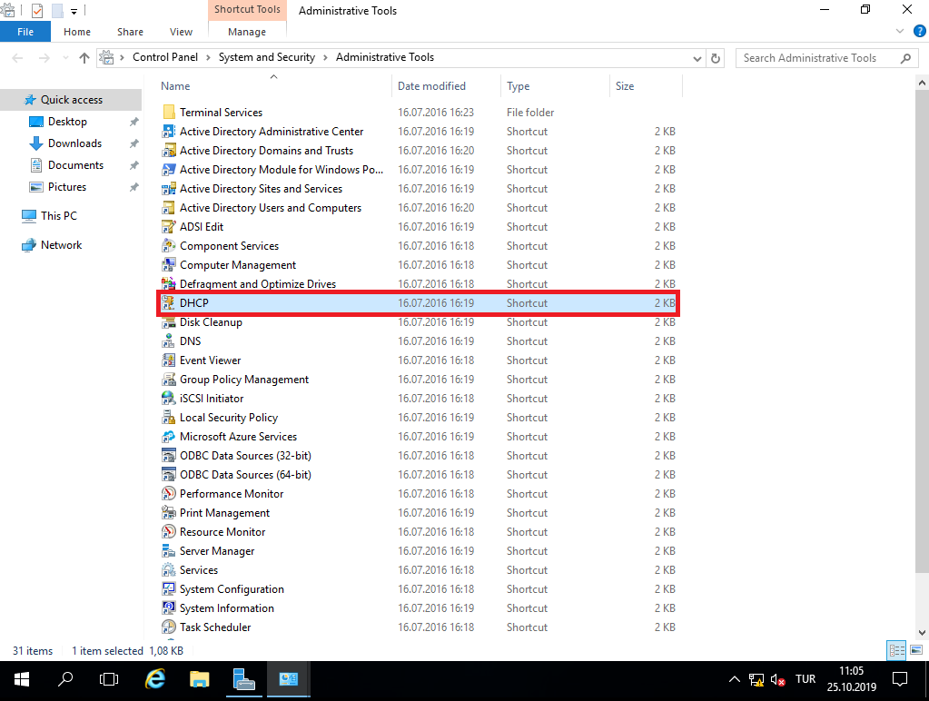

IPv4 sağ tıklıyoruz ve “**New Scope**” diyoruz.

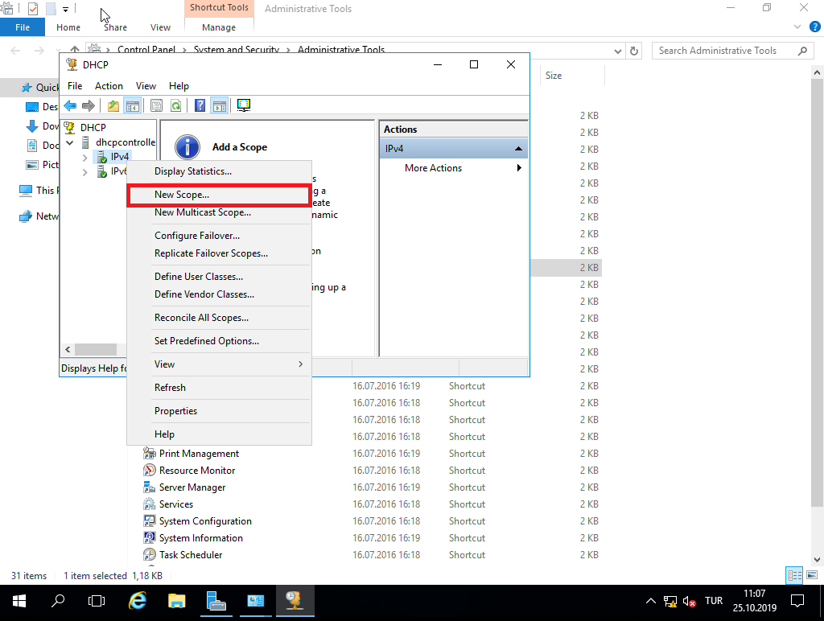

Name: Havuz adı

Description: Havuz açıklaması yazıyoruz.

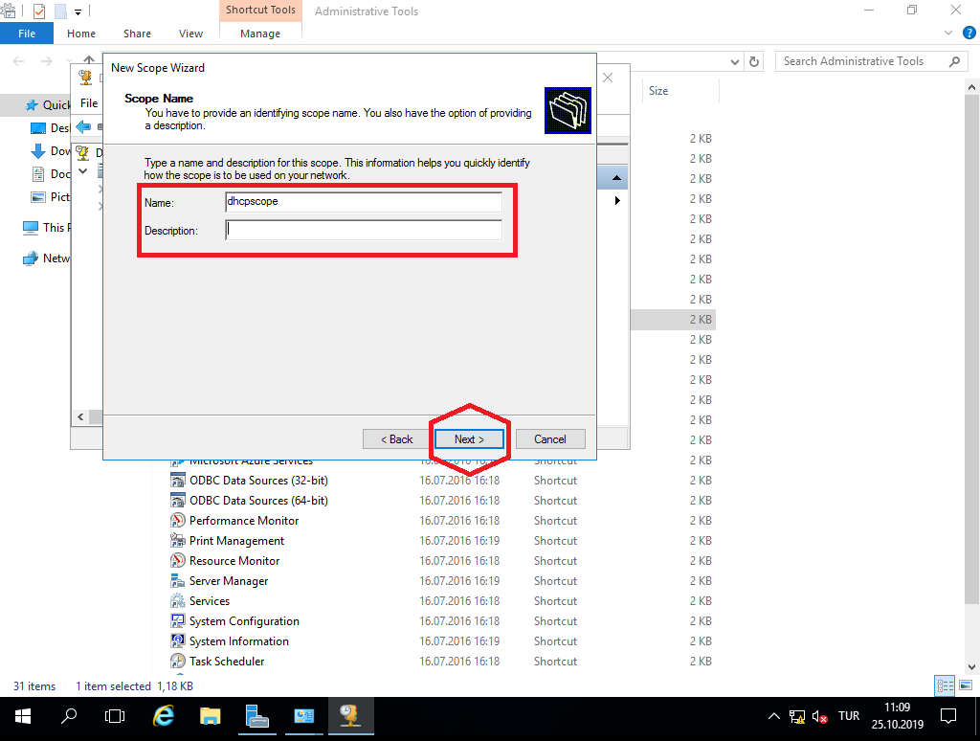

Star IP address ve End IP address bölümünden havuzumuzun IP aralığını belirliyoruz.

Subnet mask’ımızı yazıp devam ediyoruz.

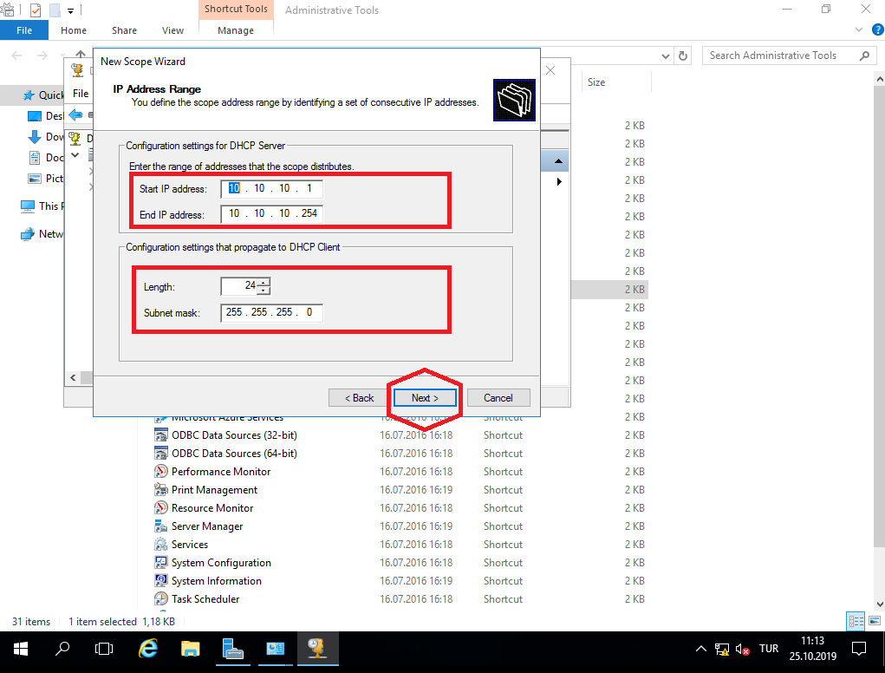

Exclusions and Delay

Start IP address ve End IP address yazarak havuz içerisinden exclude edilecek adresleri belirliyoruz. Sadece Start IP address’ı yazarak belirli bir aralık yerine tek bir adresi yasaklamış oluyoruz.

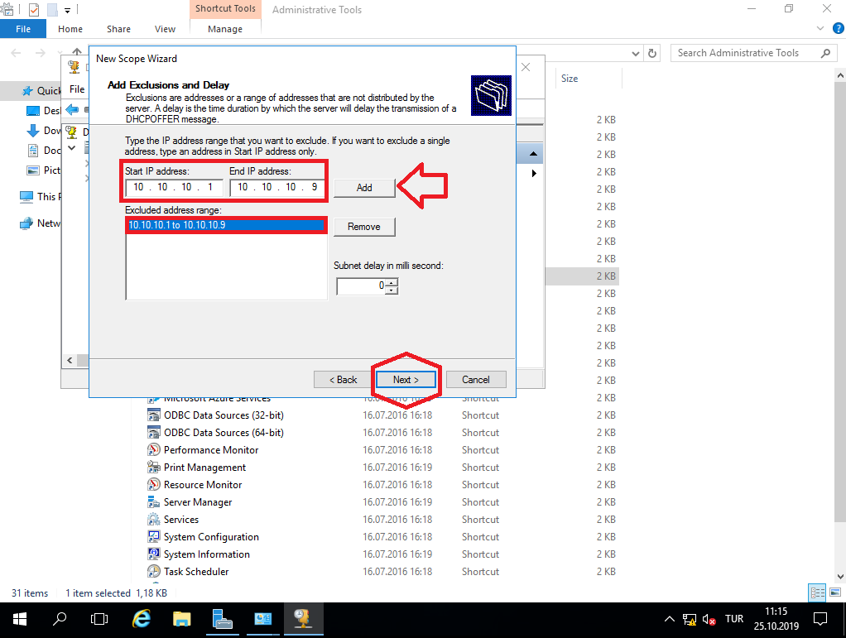

Lease Duration

Havuzdan verilen IP lerin dağıtıldıktan sonraki yenilenme süresi.

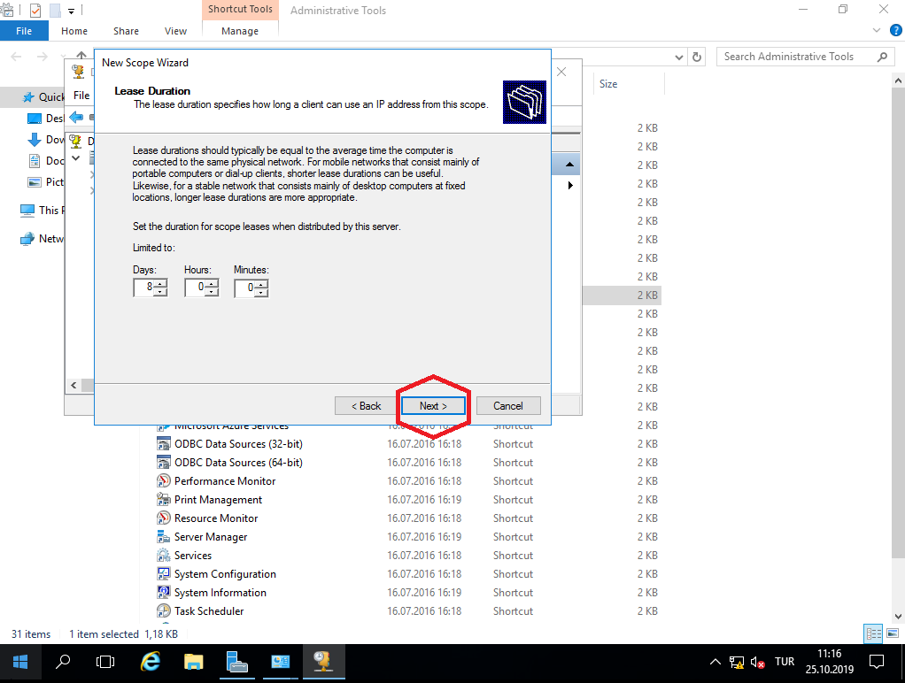

Devam ediyoruz.

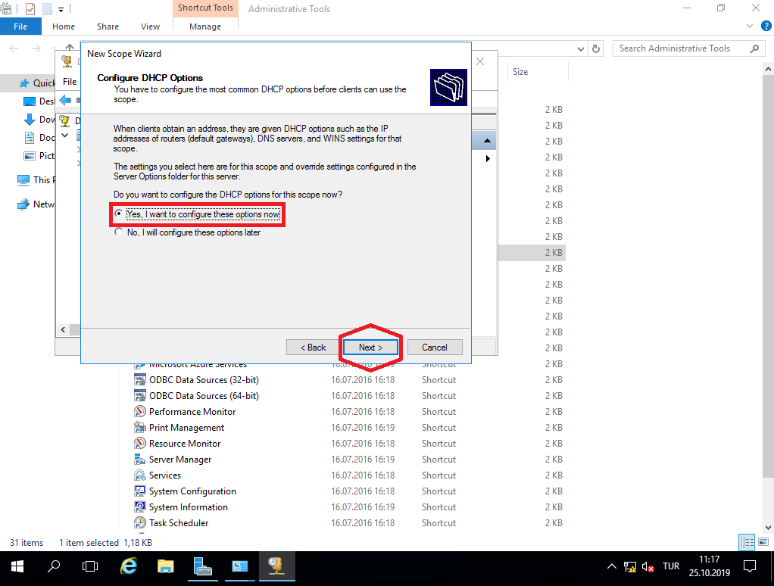

Router (Default Gateway) IP adresini yazıyoruz.

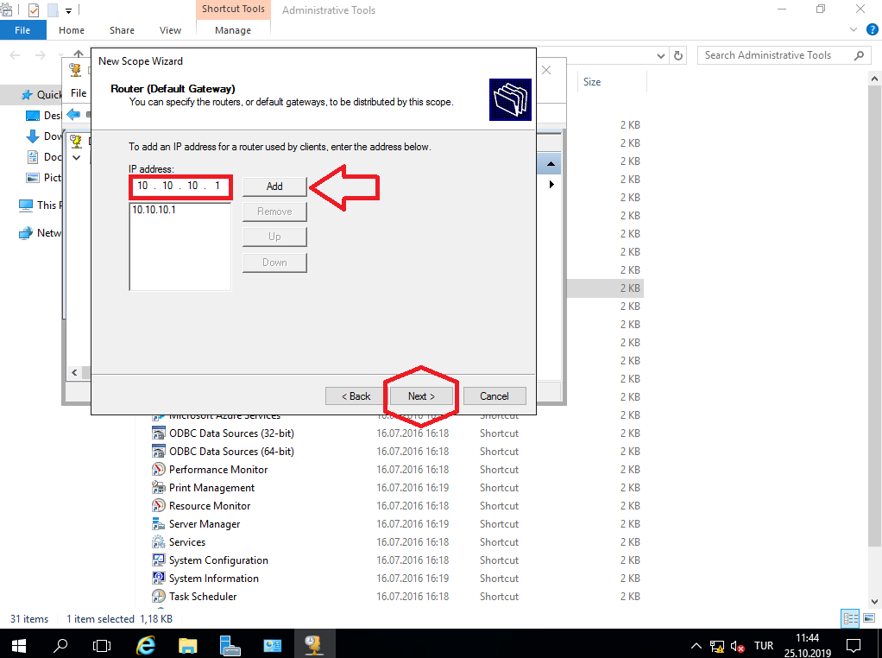

Scope kurduğumuz Serverın IP adresi eklenmiş durumda karşımıza çıkacak.

Server name kısmına diğer serverın adını yazıyoruz. IP addresse de IP adresini yazıp Resolve diyoruz. Add ile ekliyoruz.

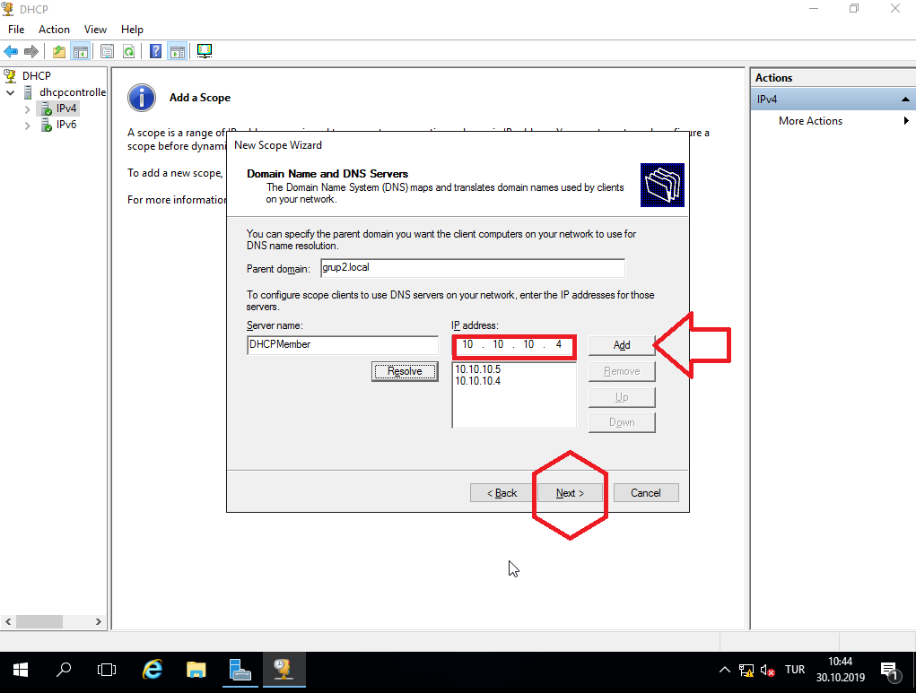

Devam ediyoruz.

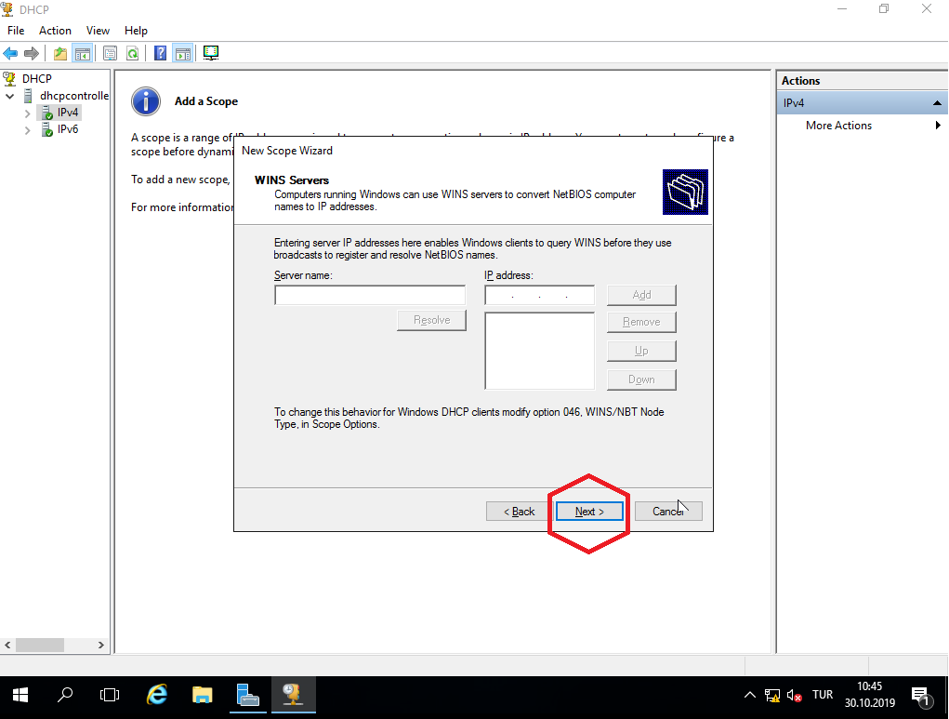

Devam ediyoruz.

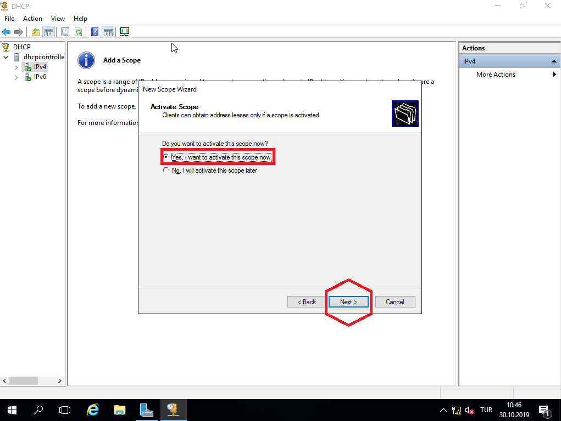

**“Finish”** diyoruz ve havuzumuzu oluşturmuş oluyoruz.

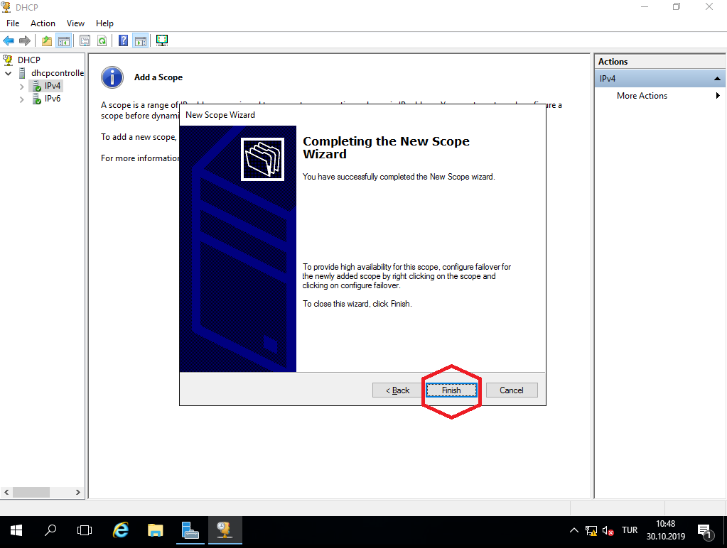

IPv4 sekmesinden Scope 🡪 Address Pool

Bu kısımdan IP aralığımızı ve Exclude adreslerimizi görebiliriz.

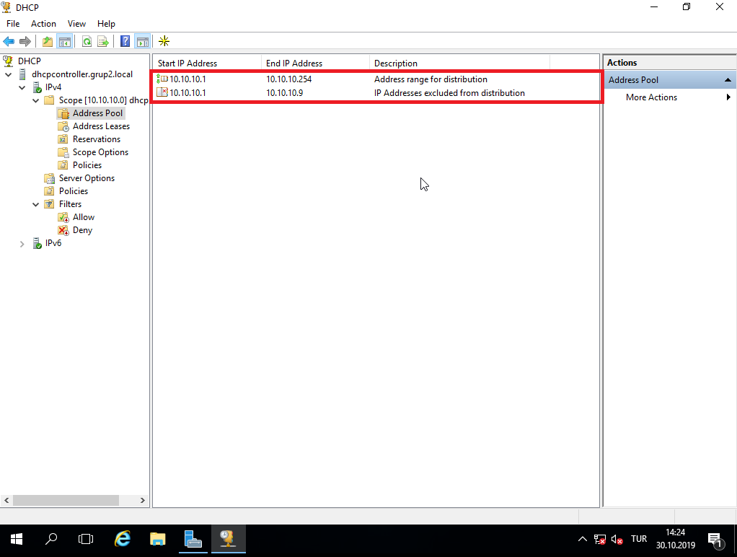

## Failover Konfigürasyonu

IPv4 sağ tıklıyoruz. Configure Failover diyoruz.

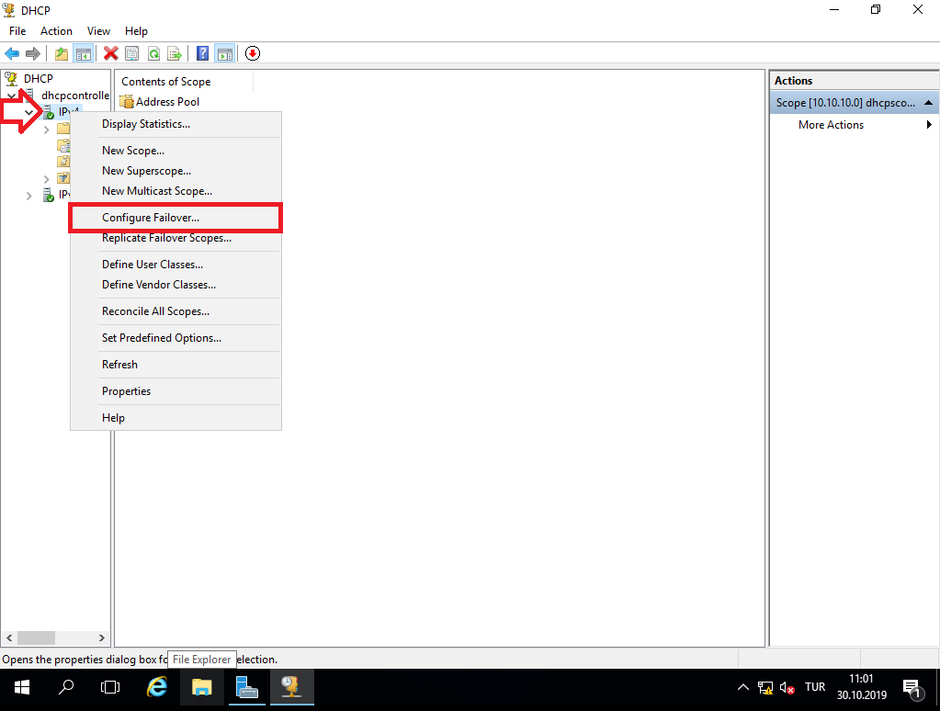

Devam ediyoruz.

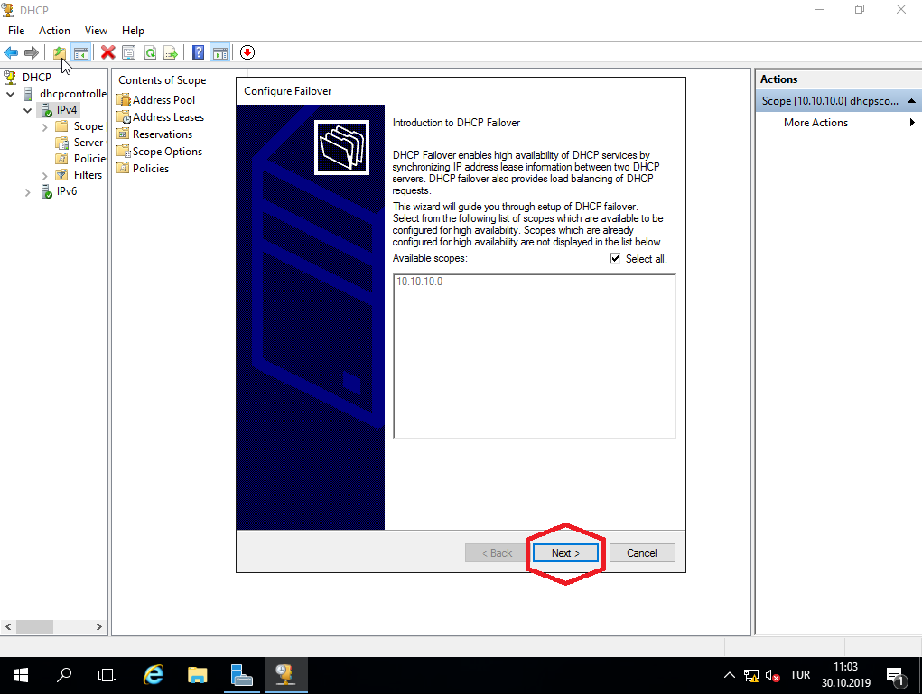

The server 🡪 Browse

Diğer serverımızın adını yazıyoruz. Check Names dedikten sonra tamam diyoruz.

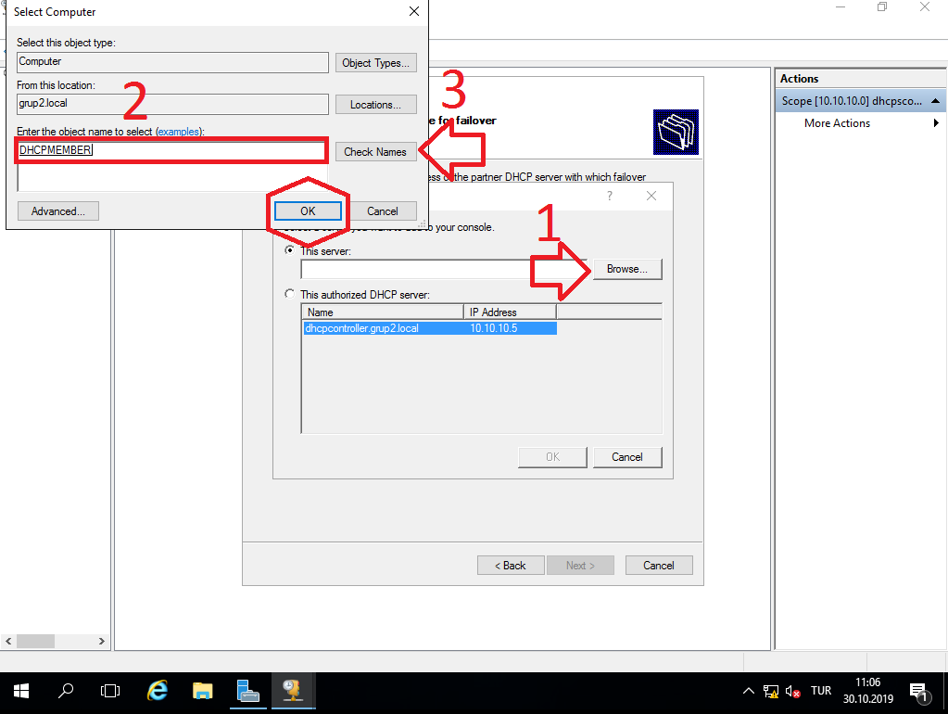

Devam ediyoruz.

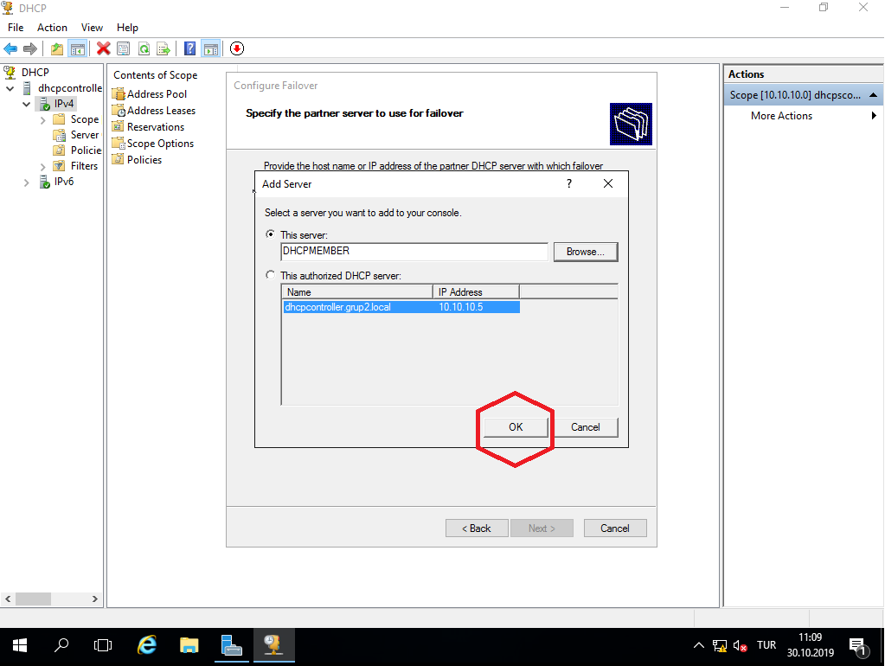

Devam ediyoruz.

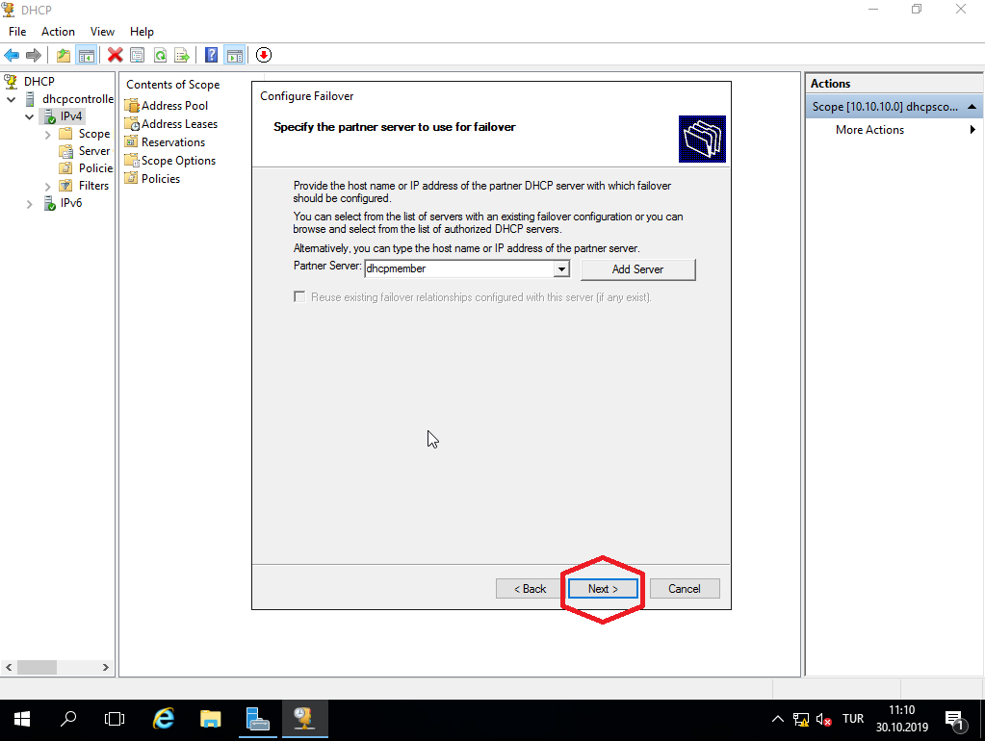

**Mode**: Load Balance = Resilient / Hot standby = Redundent, Hot standby seçiyoruz.

**Role of Partner Server** = Active / Standby, Diğer server için rol belirliyoruz. Standby seçiyoruz.

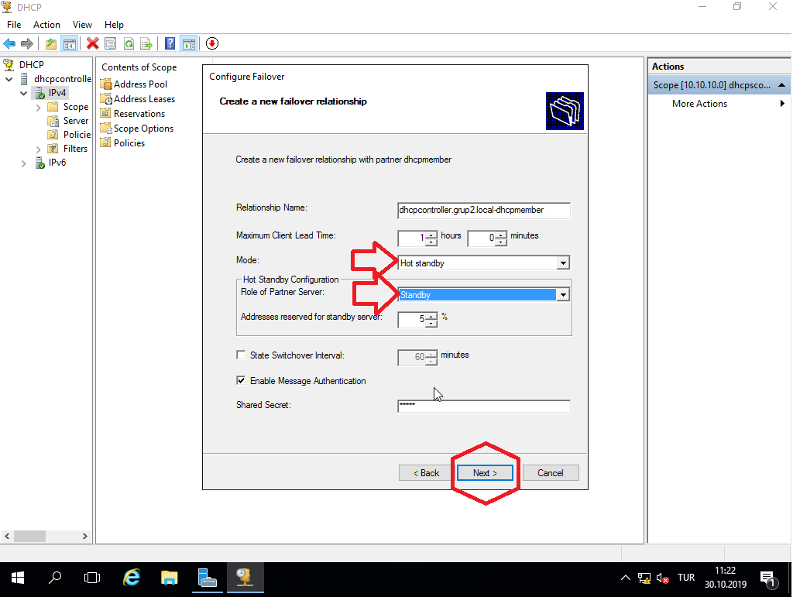

Kurulumu tamamlıyoruz.

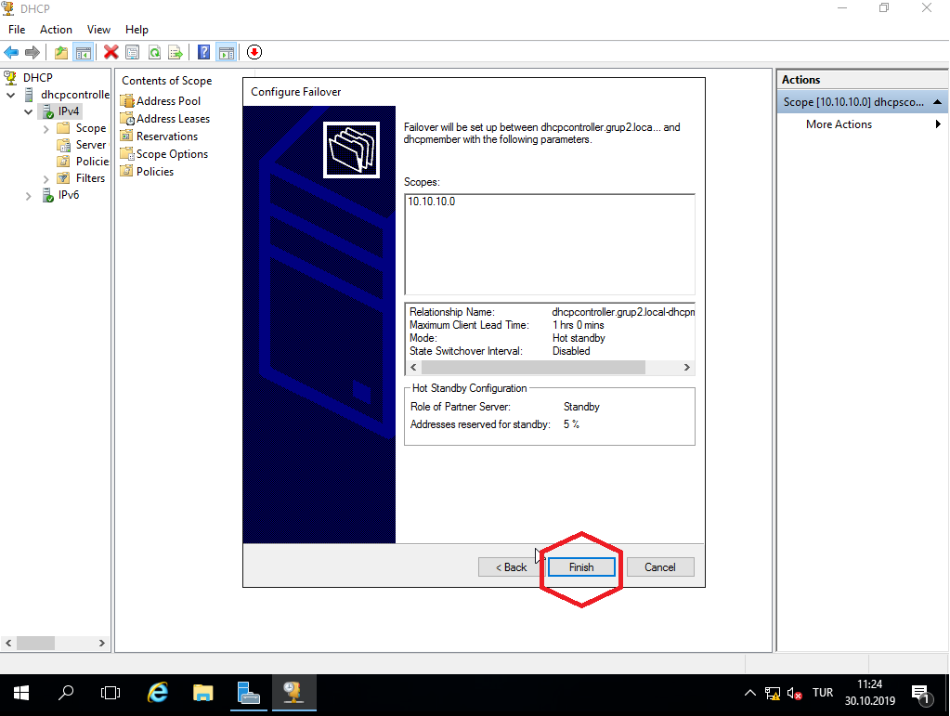

Kurulum tamamlandı.

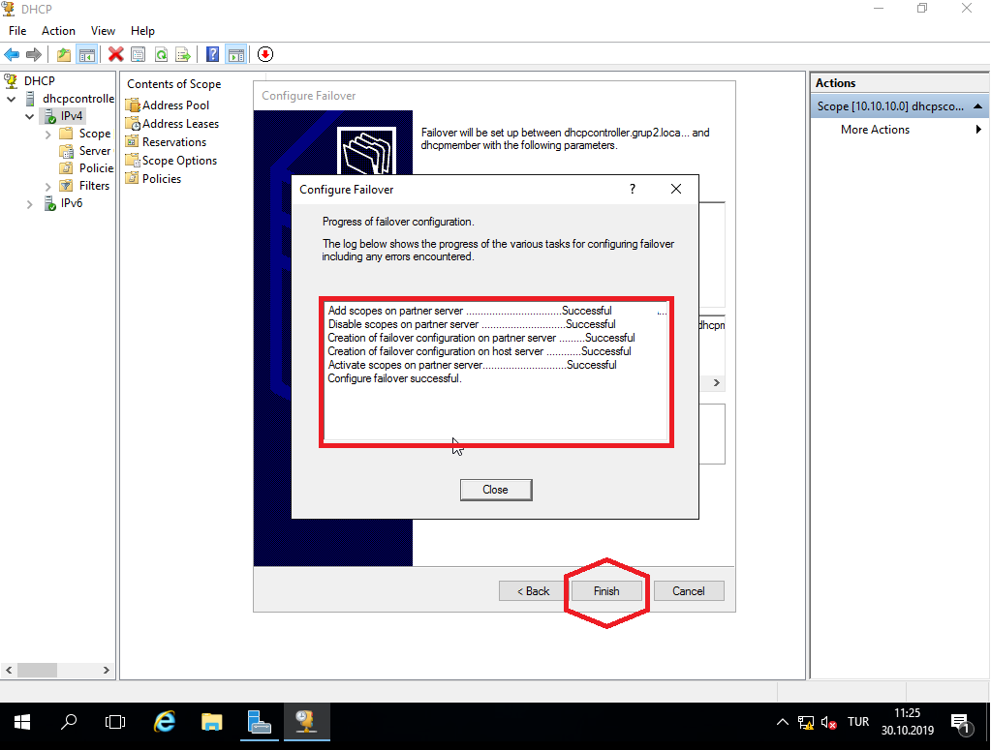

Failover kurulumu tamamlandıktan sonra IPv4 sağ tıklıyoruz. Relicate Failover Scope diyoruz.

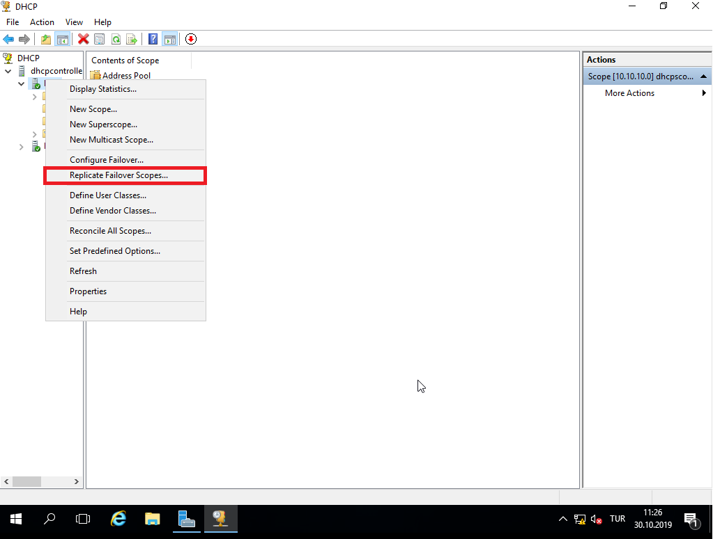

“OK” diyoruz.

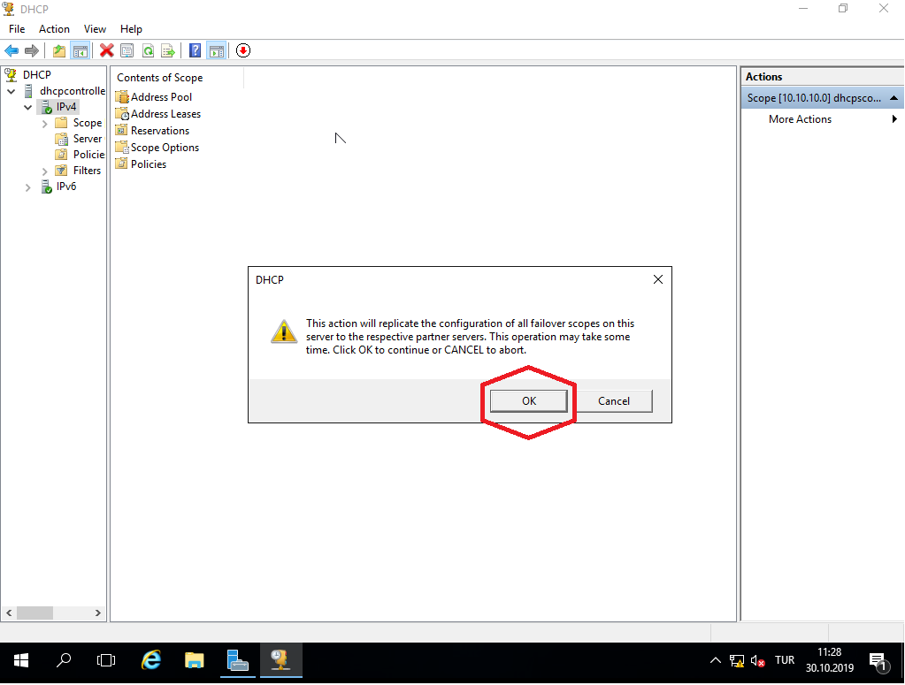

Replicate tamamlandı.

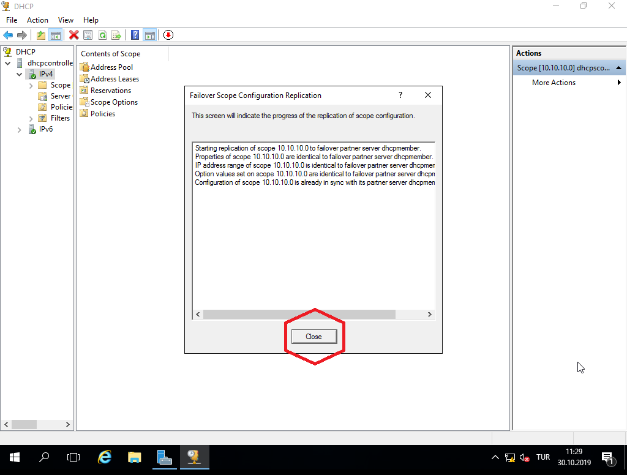

DHCP 🡪 IPv4 🡪

Failover Relationship sekmesinden işlemin tamamlanmış olduğunu anlıyoruz.

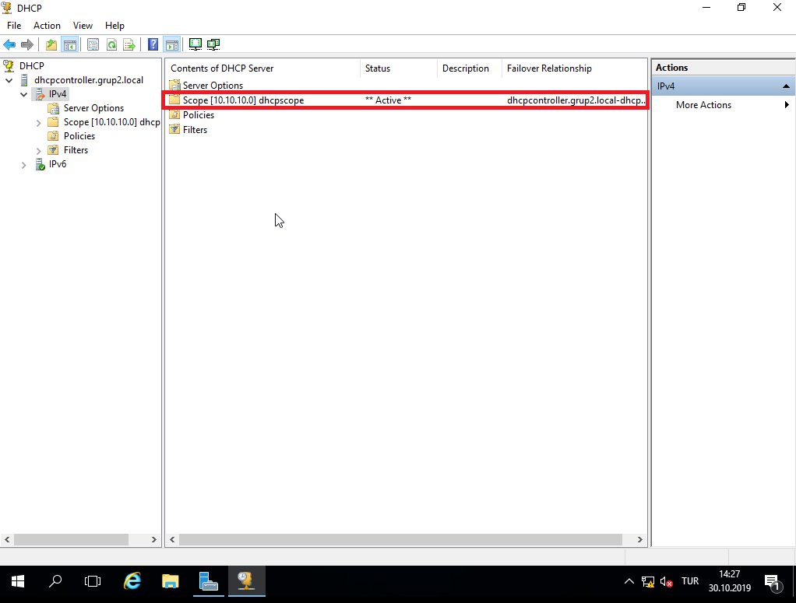

İlk serverımız “Active” rolde.

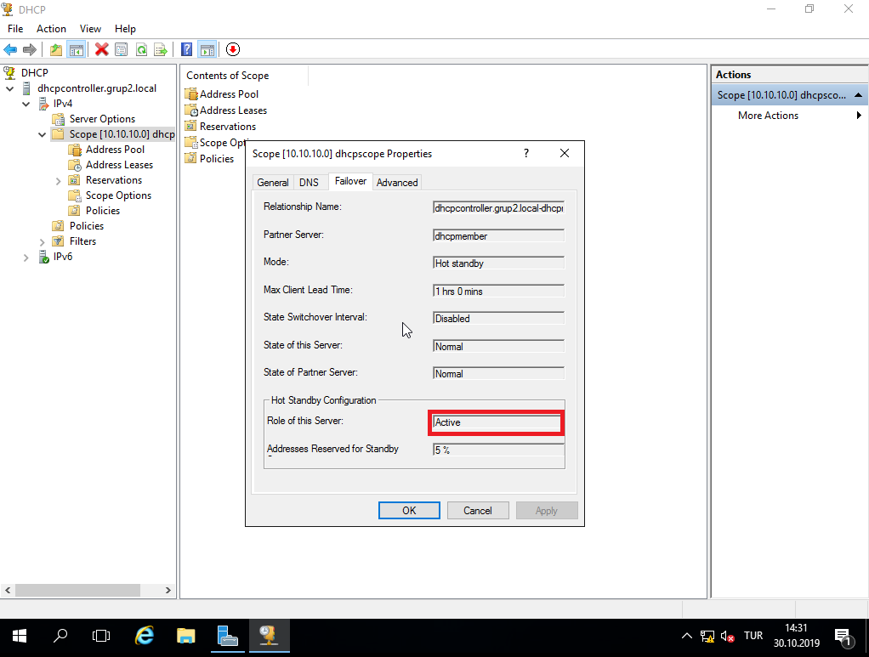

2.Serverımızda da Failover Relationship

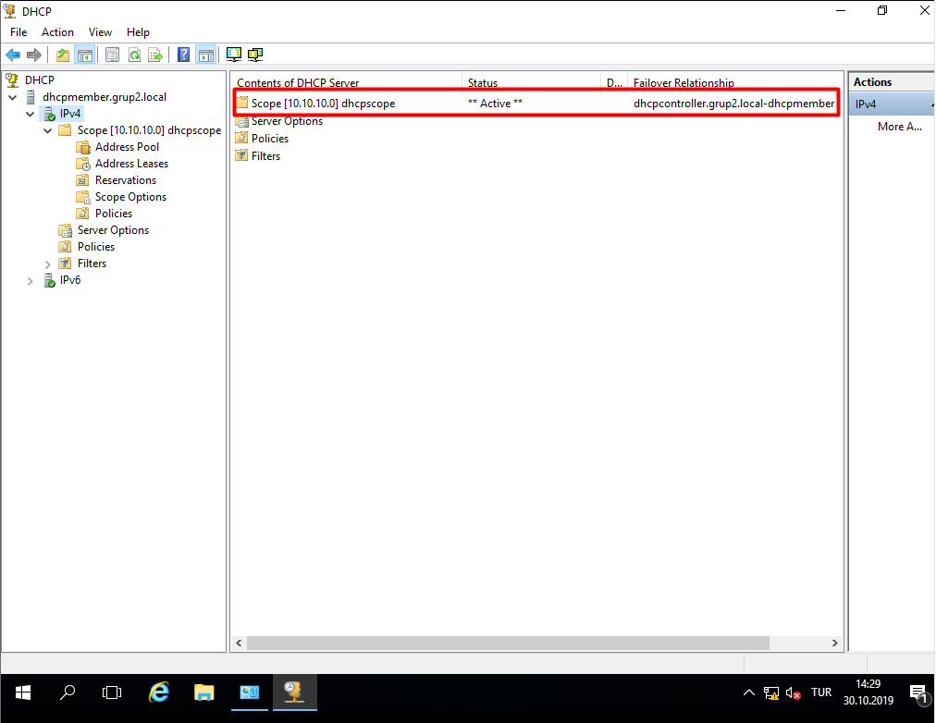

2.Serverımız “**Stanby**” rolde.

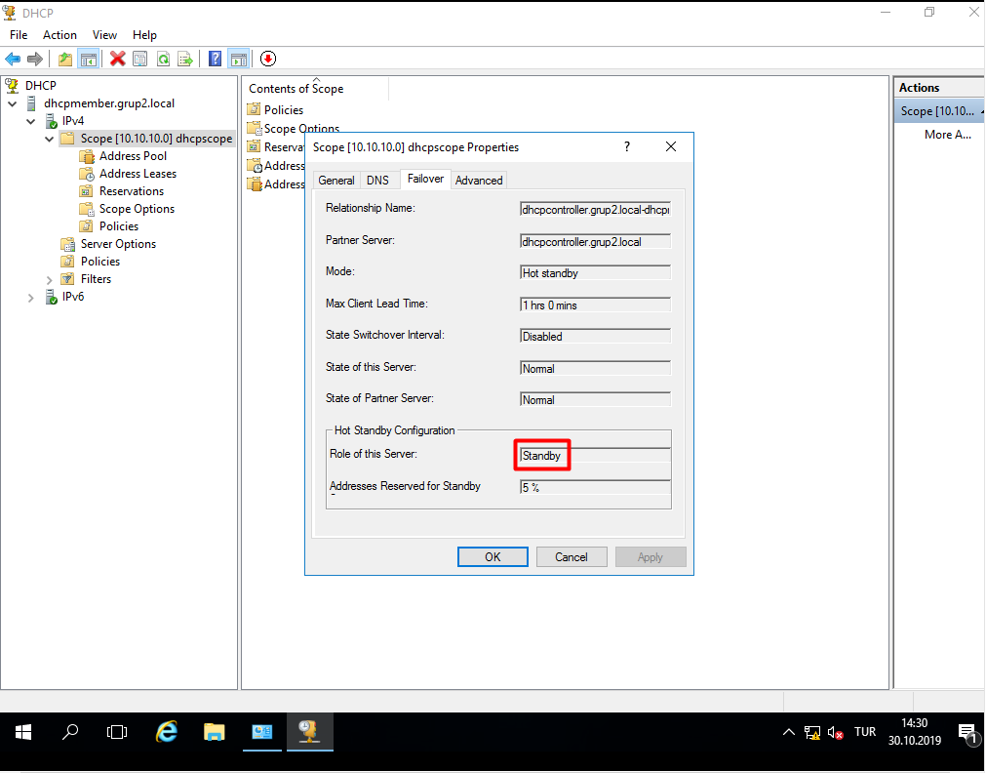

MehmetcanPC Hostundan otomatik IP alıyoruz.

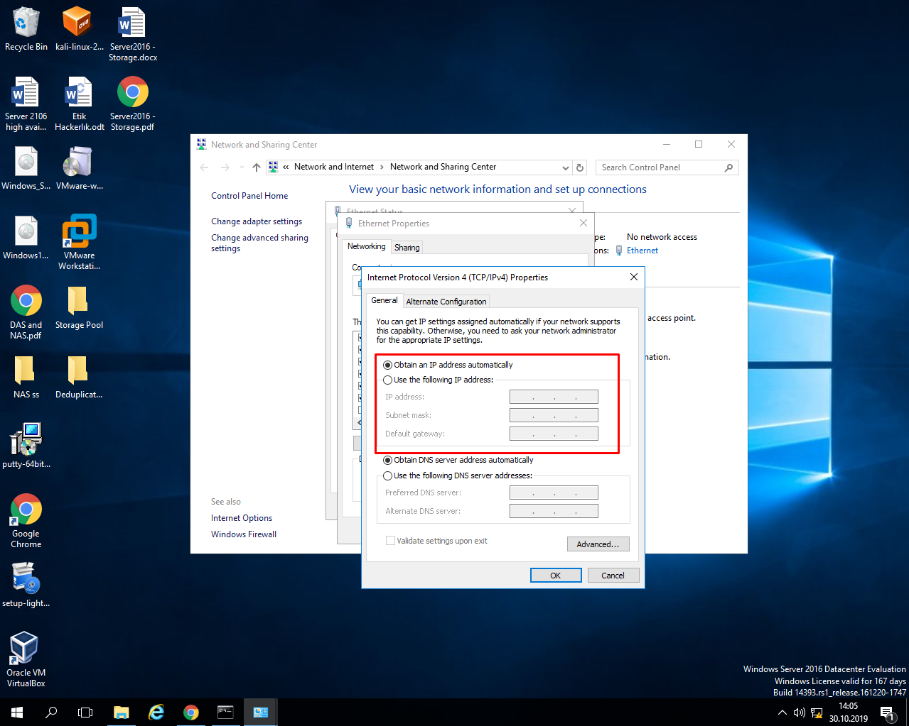

**Connection-specific DNS suffix**: grup2.local

**IPv4 Address**: 10.10.10.10

**Subnet Mask**: 255.255.255.0

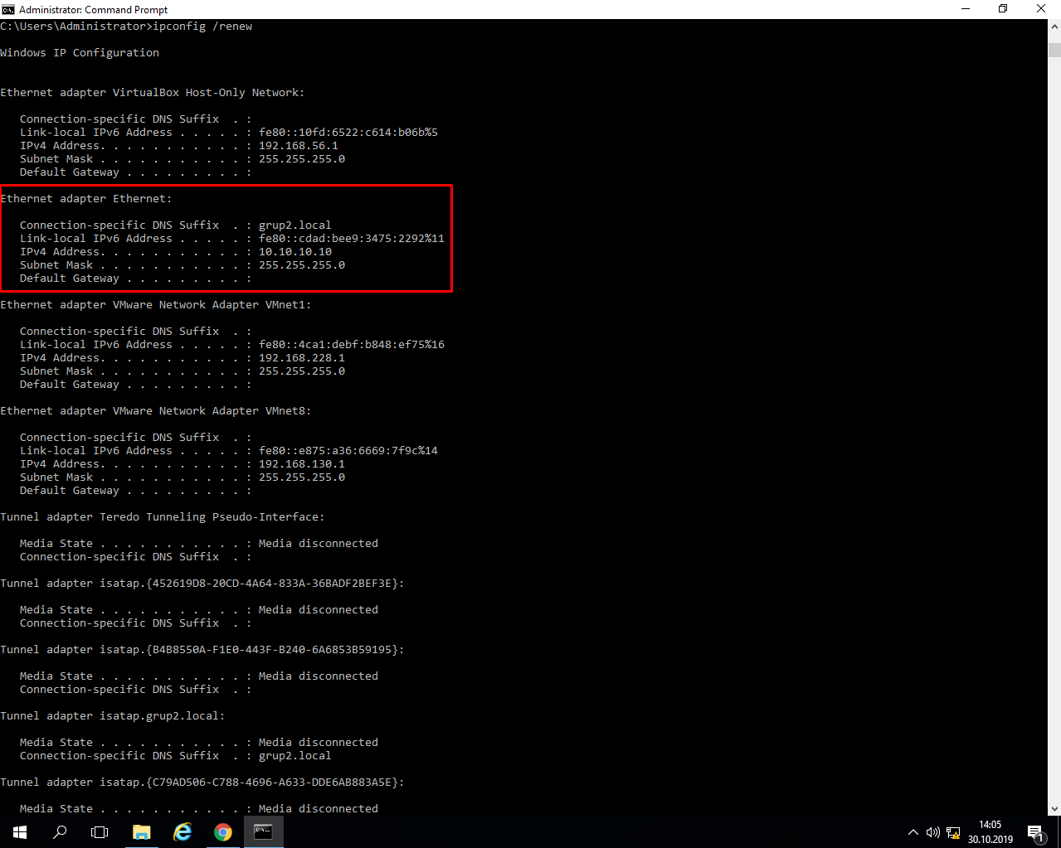

10.10.10.1 - 10.10.10.9 adresleri Exclude edildiği için MehmetcanPC hostu 10.10.10.10 IP adresini almış oldu. Adres tipi DHCP

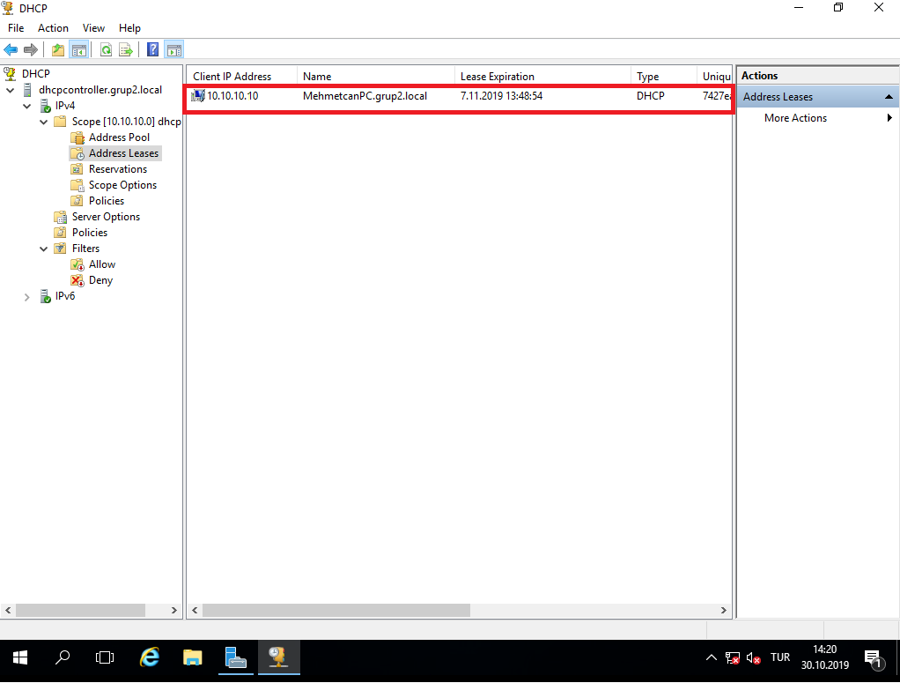

Daha sonra ana serverımızı devre dışı bırakıyoruz. MehmetcanPC hostundan

CMD 🡪 ipconfig /release komutunu yazıyoruz.

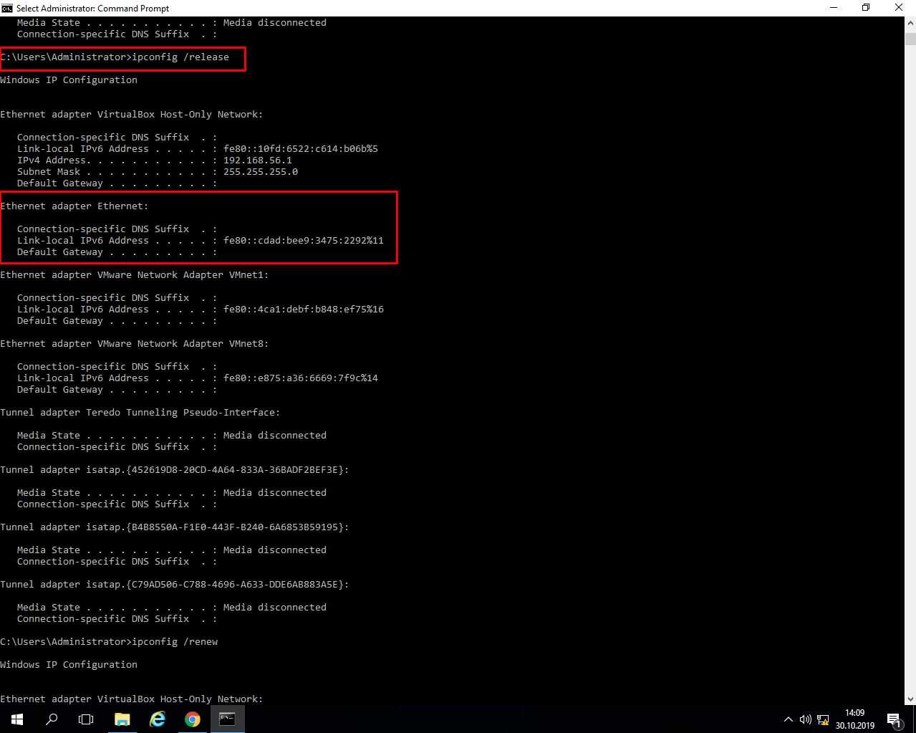

CMD 🡪 ipconfig /renew komutunu yazıyoruz.

MehmetcanPC hostu 2. Server üzerinden 10.10.10.243 IP adresini alıyor.

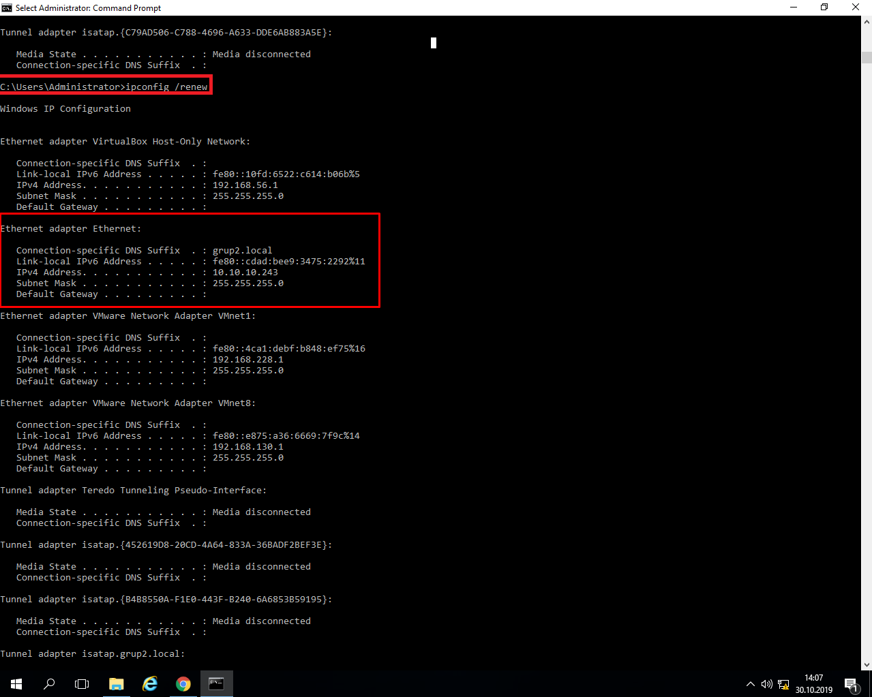

2.Serverımızda MehmetcanPC hostunun DHCP ile 10.10.10.243 adresini aldığını görüyoruz. İlk serverımız down olduğu zaman, ikinci serverımız dhcp ile aynı havuzdan adres vermeye devam ediyor. Failover Clustering yapmış olduk.

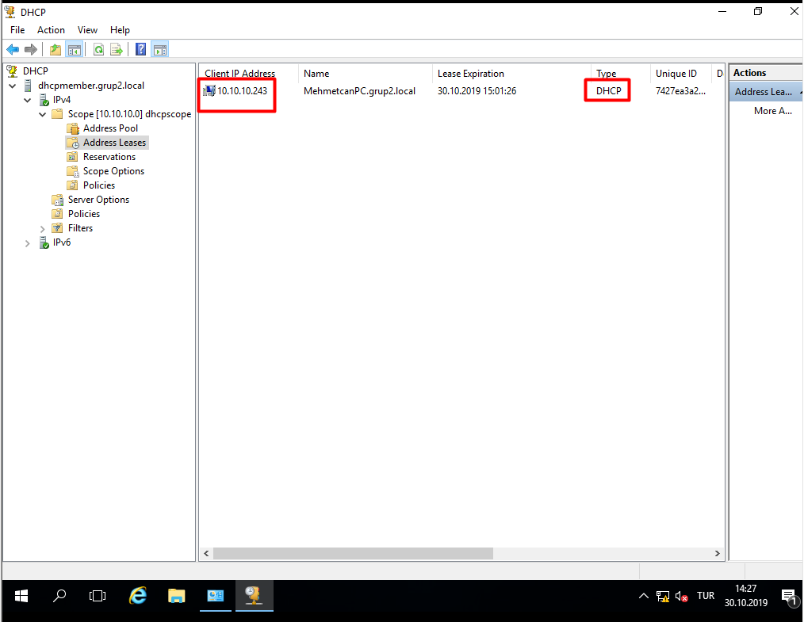

## LOAD BALANCE

2 Server oluşturduk. Oluşturduğumuz serverlara “DOMAINCONTROLLE” ve “2DOMAINCONTROLL” adını verdik. Serverlara Statik IP verildi.

Host oluşturduk adını “Host” olarak değiştirdik ve statik IP verdik.

Serverler’a Active Directory kuruldu. Serverler “yayu.local”de Domain Controller yapıldı.

Host “yayu.local” Domainine üye yapıldı.

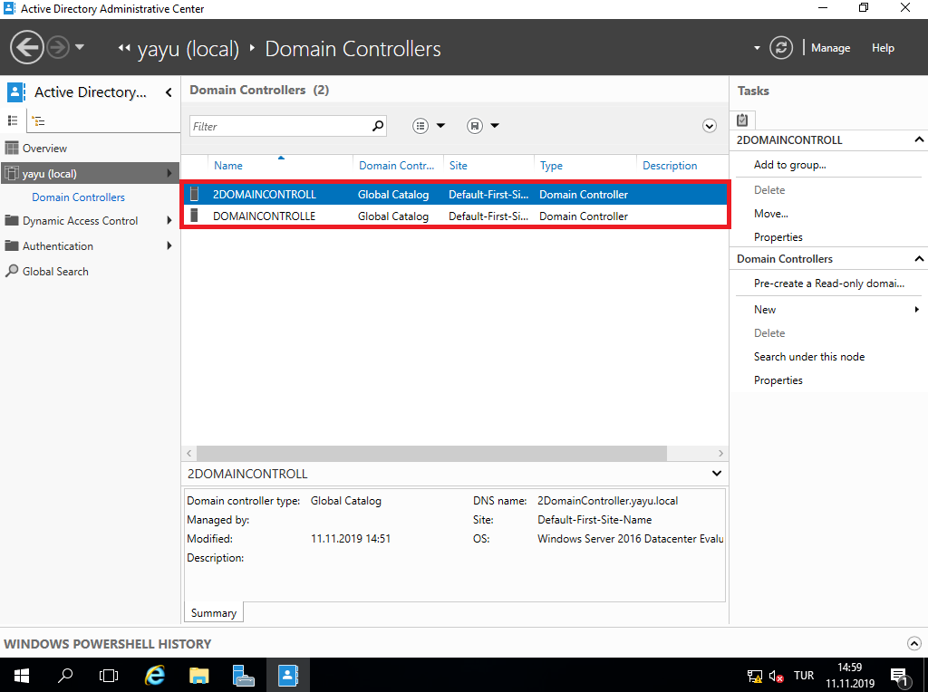

“DOMAINCONTROLLE” ve “2DOMAINCONTROLL” için “**Web Server**” ve “**Network Load Balancing**” kurulumu yapılır.

Server Manager 🡪 Add Roles and Features

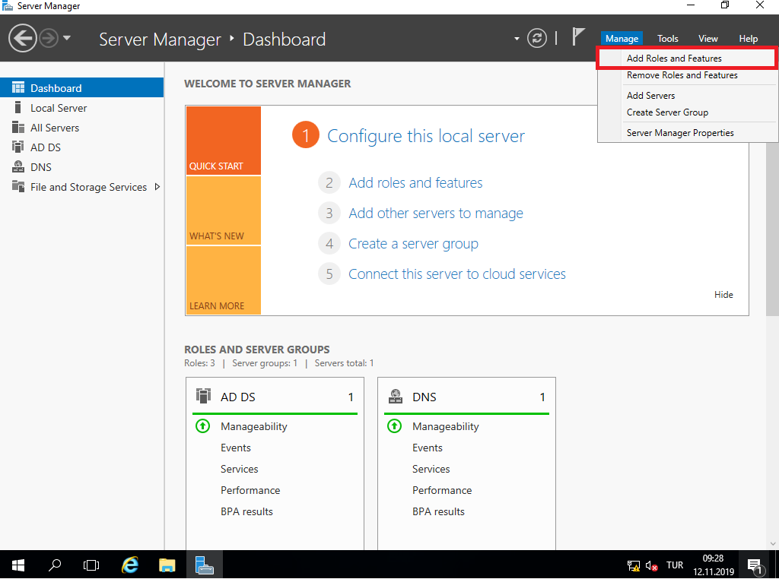

Devam ediyoruz.

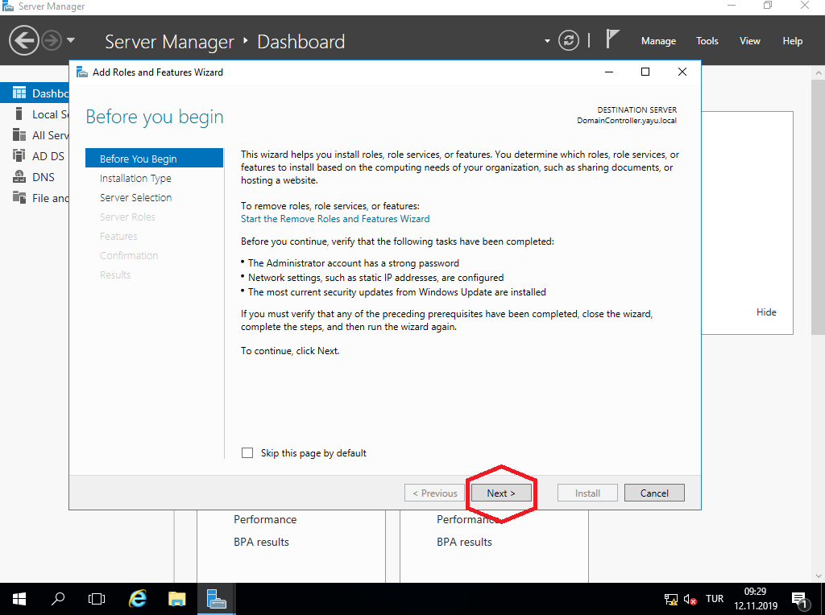

Devam ediyoruz.

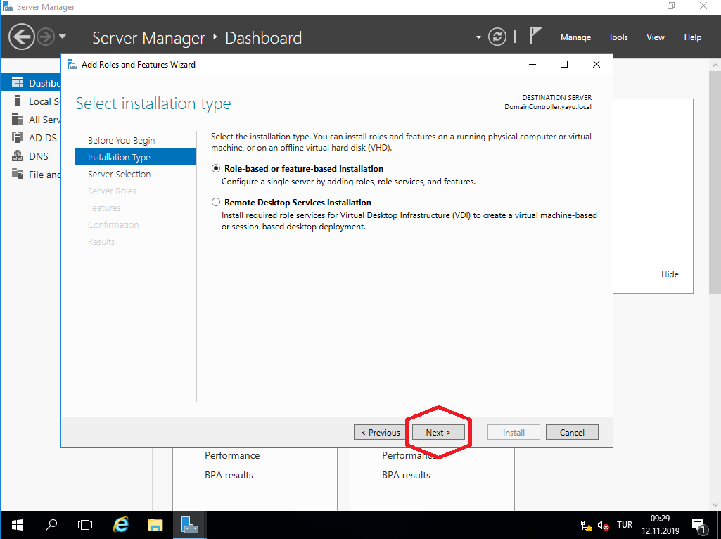

Devam ediyoruz.

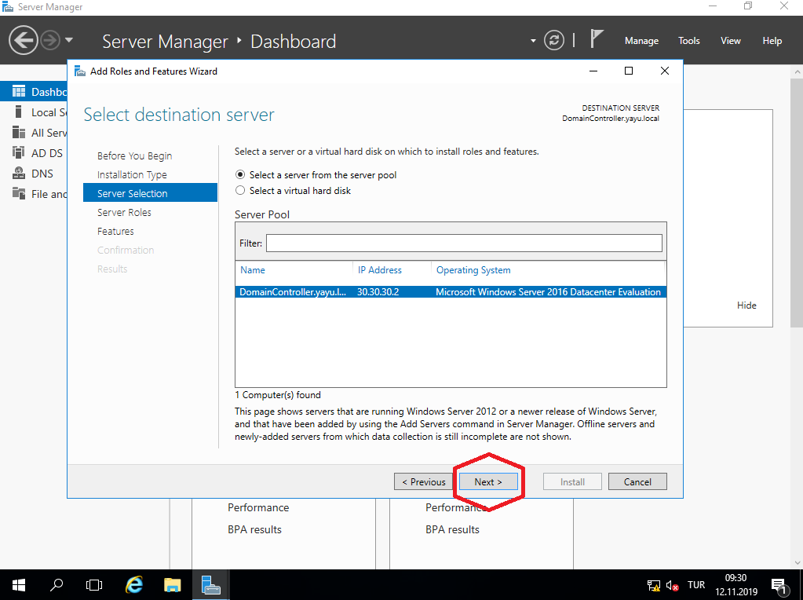

Server Roles kısmından “**Web Server(IIS)**” seçiyoruz.

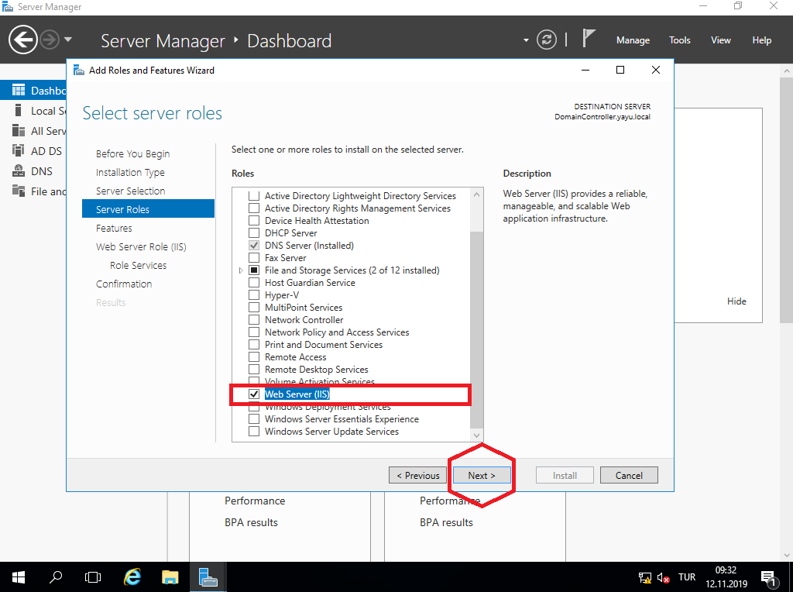

Features kısmından “**Network Load Balancing**” seçiyoruz.

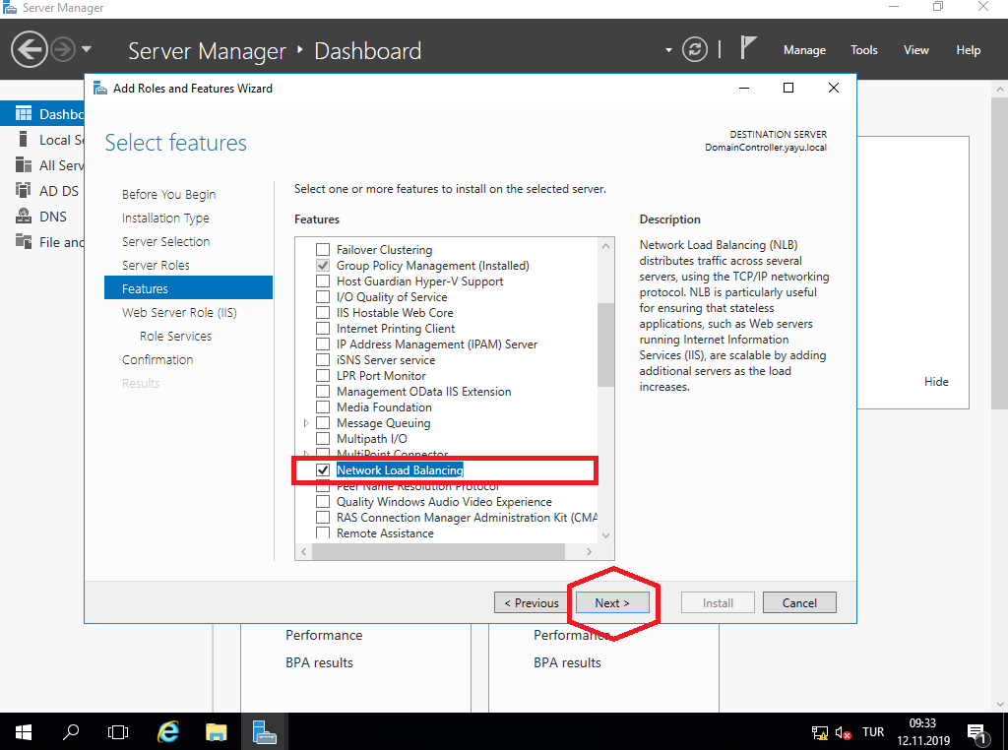

Devam ediyoruz.

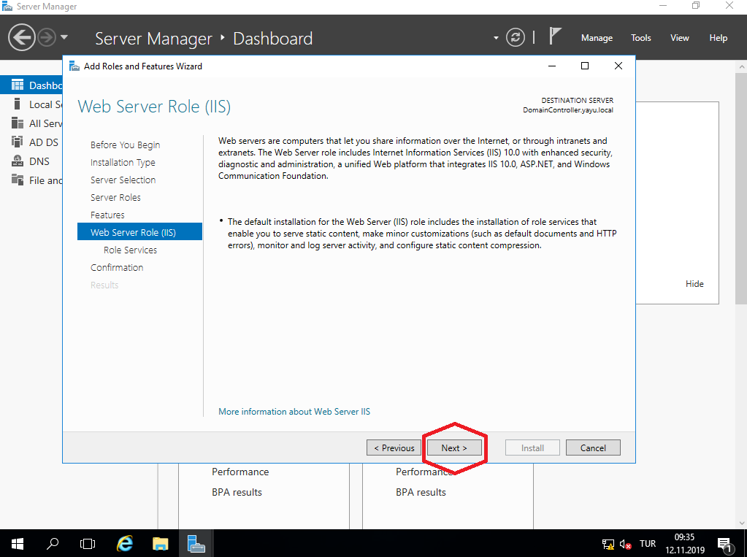

Devam ediyoruz.

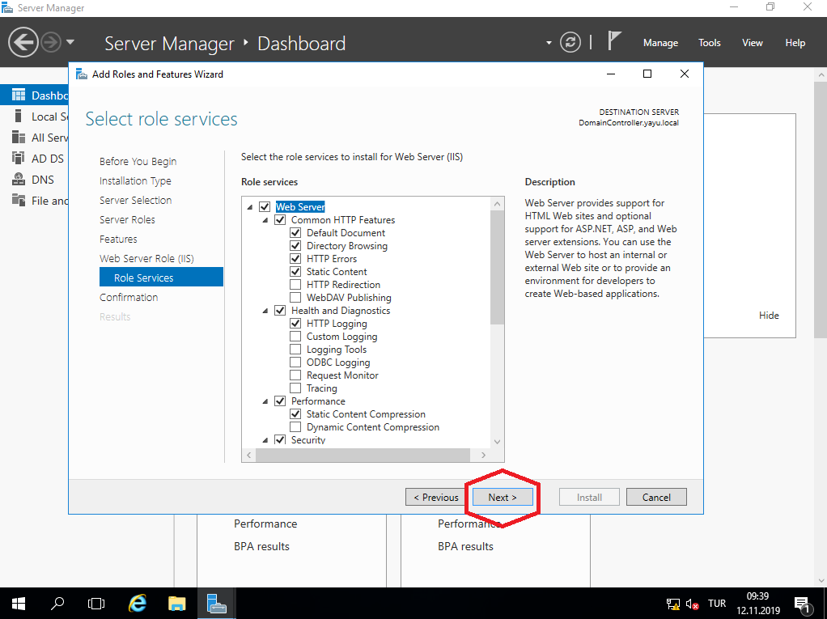

Kurulumu başlatıyoruz.

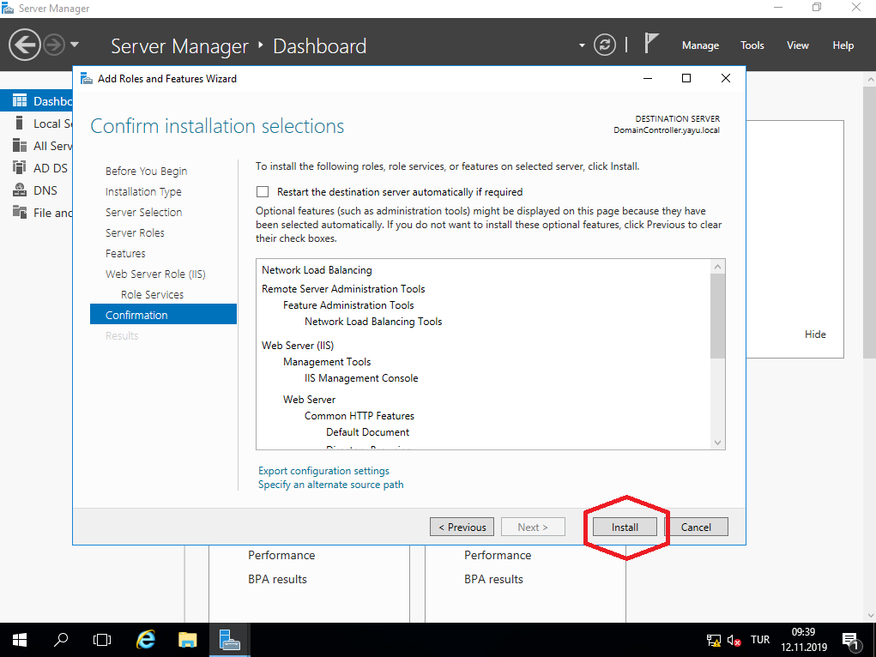

Kurulum tamamlandı.

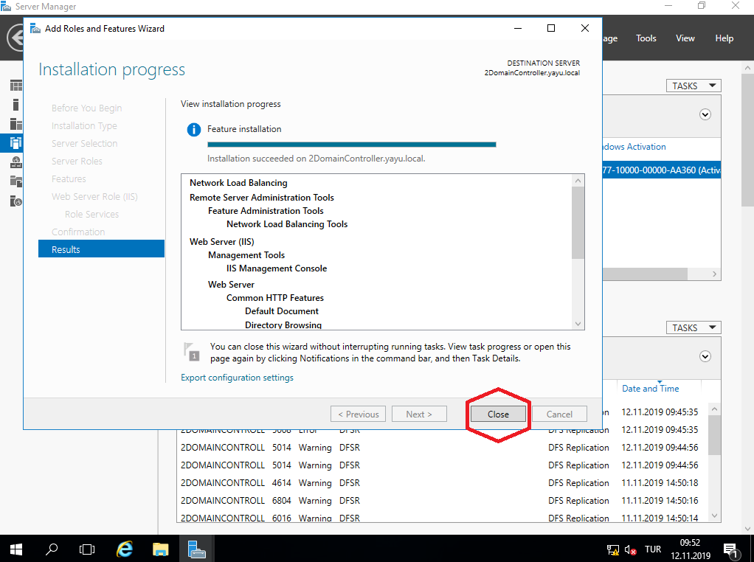

“DOMAINCONTROLLE” için;

Server Manager 🡪 Tools 🡪 Network Load Balancing Manager

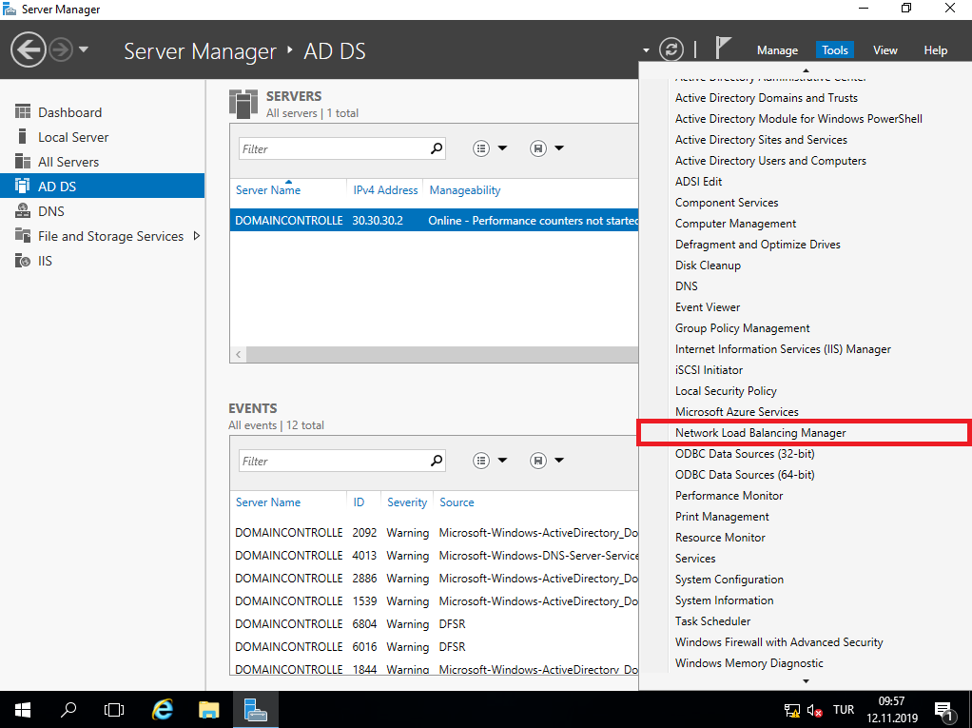

Network Load Balancing Cluster 🡪 New Cluster

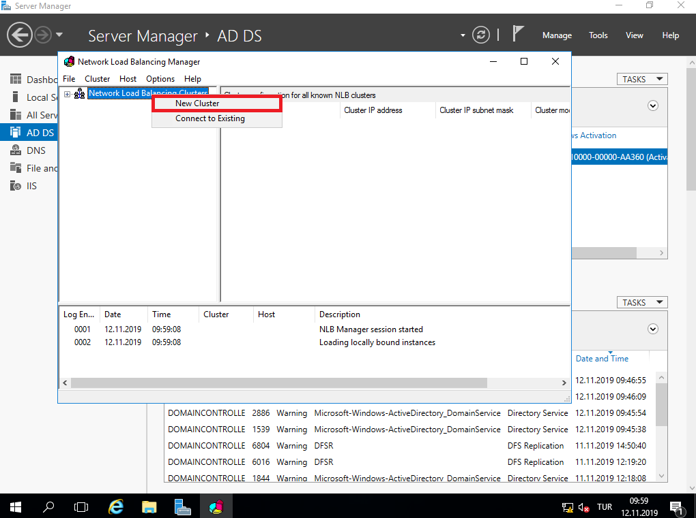

Host kısmına domain adını veya IP adresini yazıyoruz. “DOMAINCONTROLLE” IP adresi 30.30.30.2 yazıyoruz.

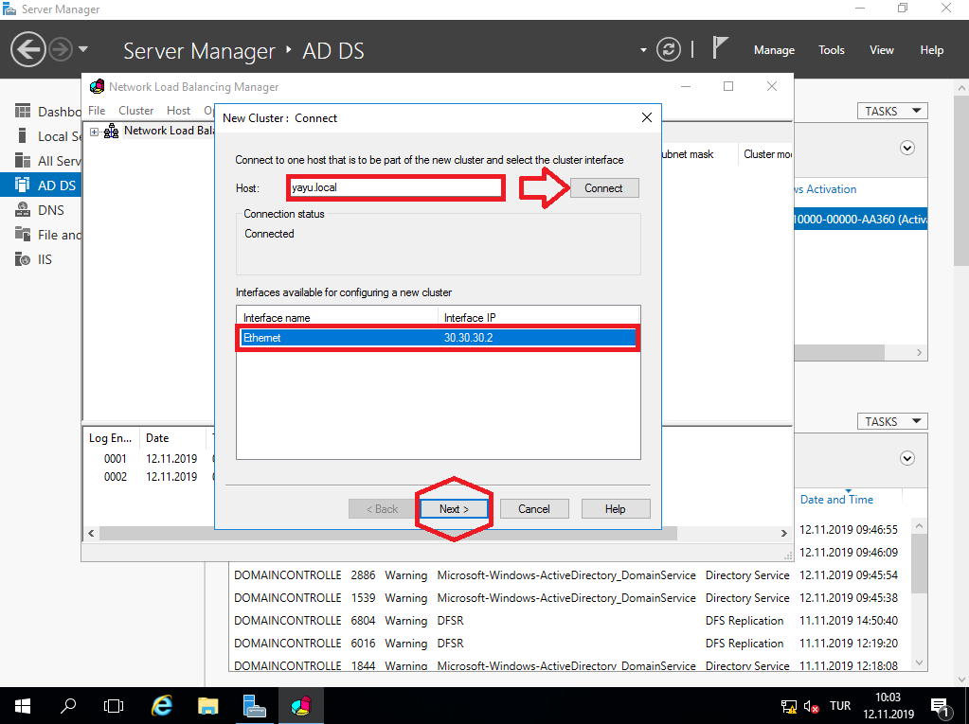

Devam ediyoruzç

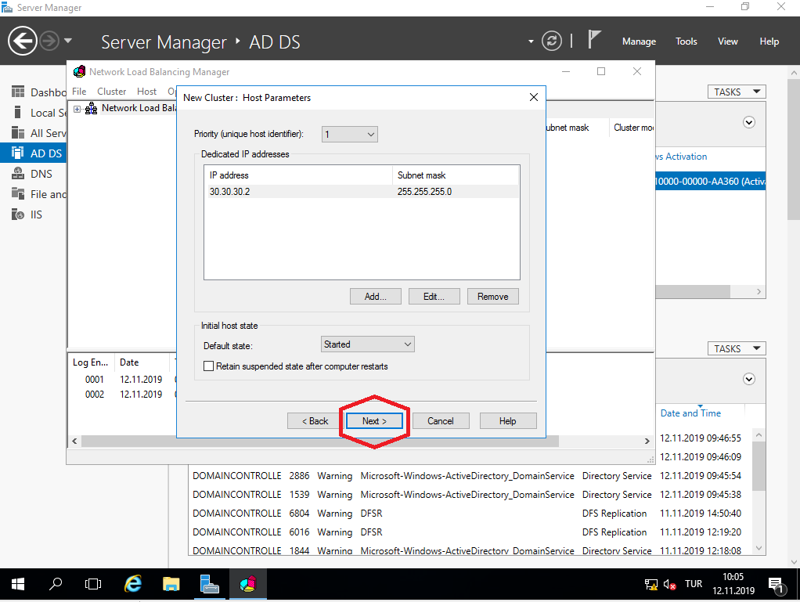

Cluster IP Adresi oluşturuyoruz. Cluster edilen serverlerın kullanacağı ortak IP adresi.

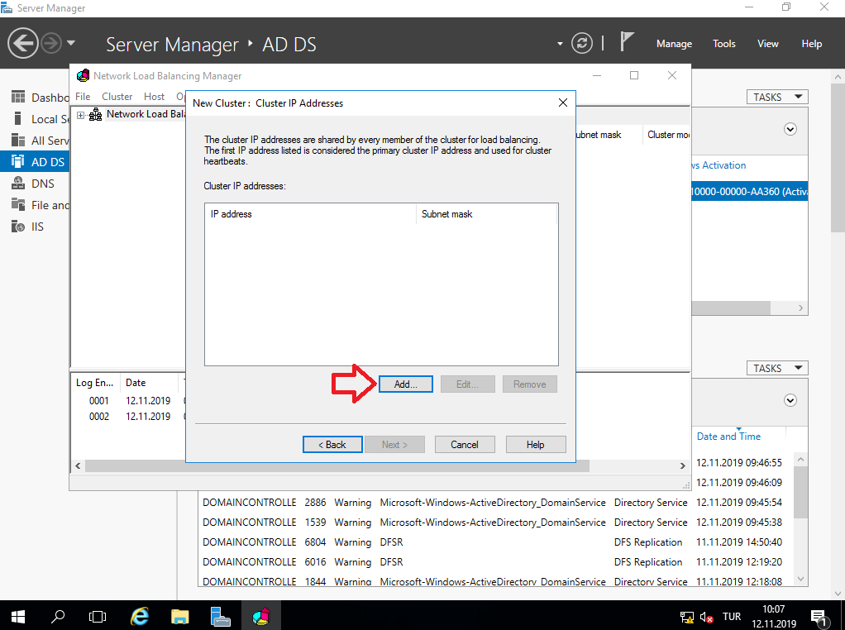

Cluster IP adresini yazıyoruz. 30.30.30.30 adresi Cluster IP adresi olmuş oldu.

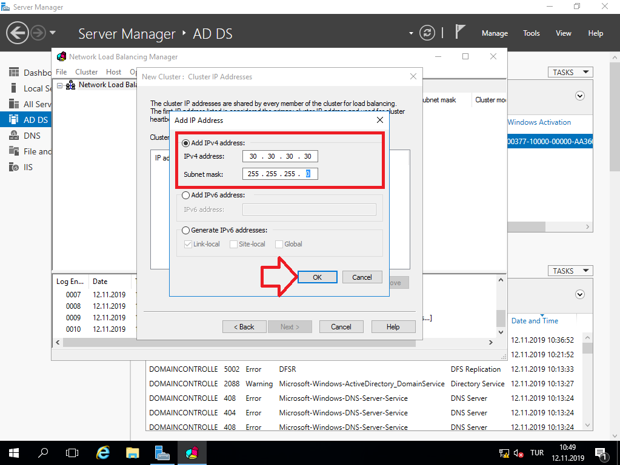

Devam ediyoruz.

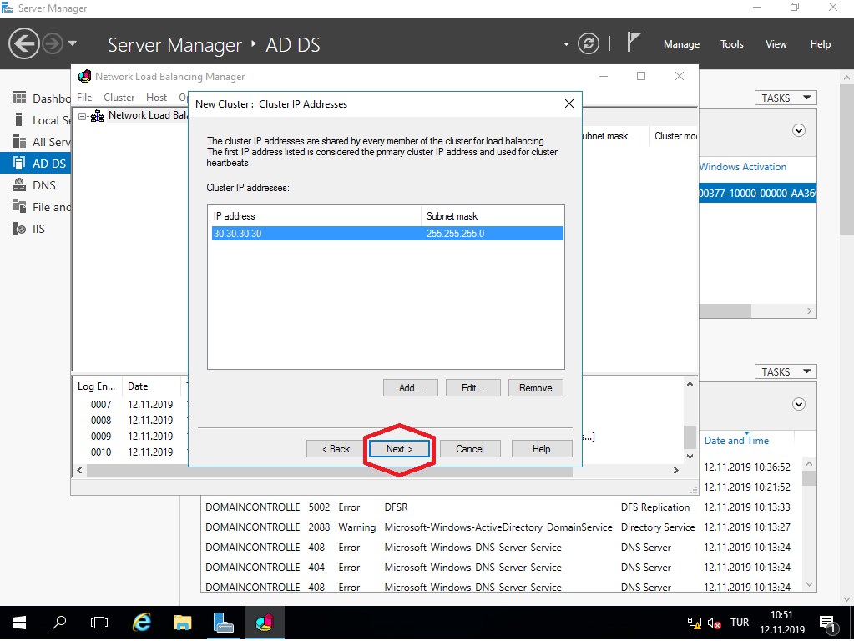

**Unicast**: Cluster üzerinden tek yönlü haberleşme için.

**Multicast**: Cluster üzerinden çift yönlü haberleşme için.

Multicast seçiyoruz

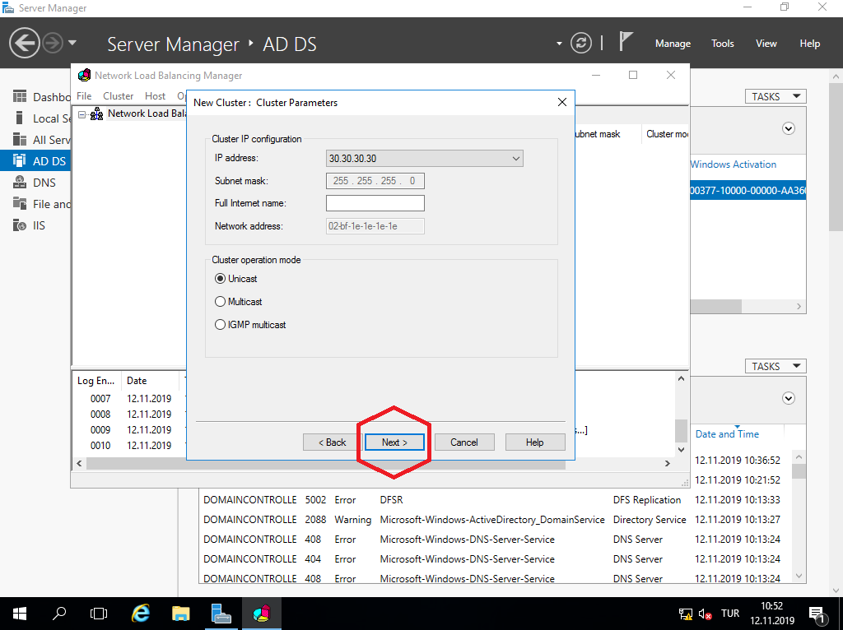

Devam ediyoruz.

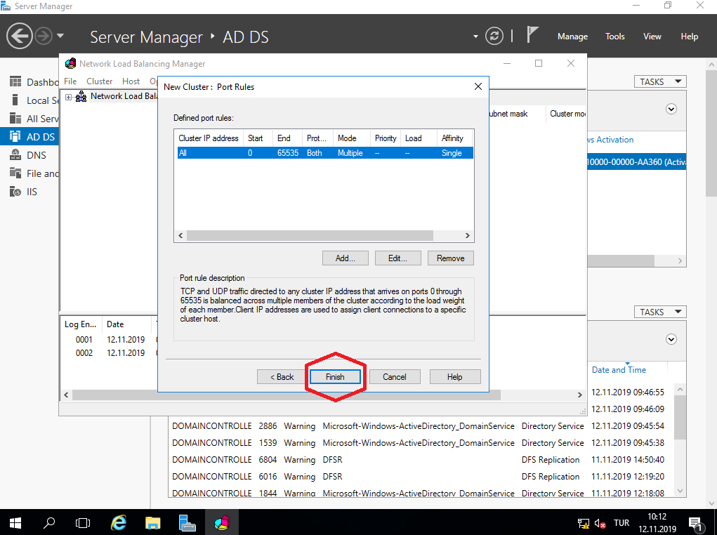

“DOMAINCONTROLLE” cluster için etkin.

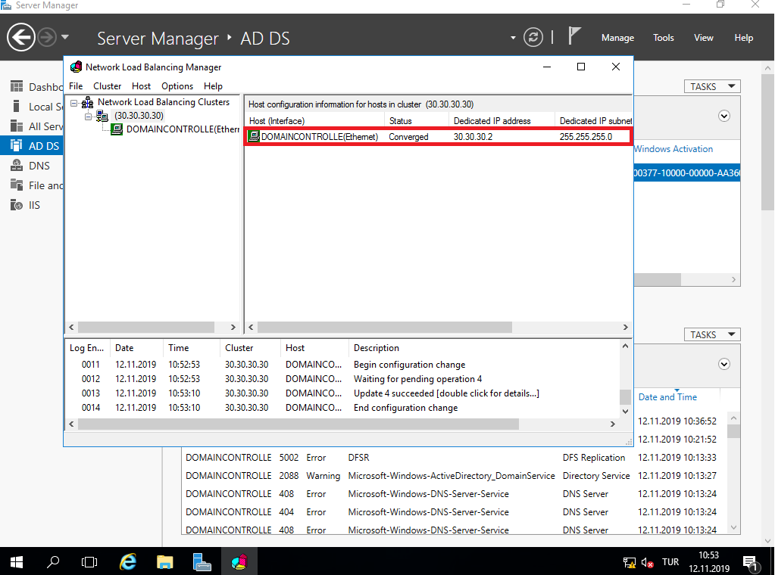

Diğer hostu cluster’a eklemek için;

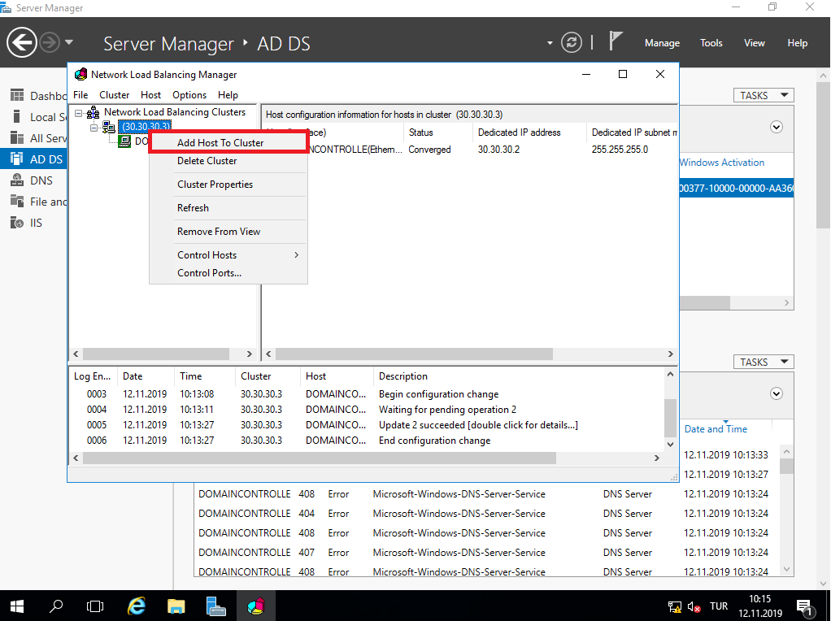

2.server için de cluster oluşturuyoruz. Aynı işlemler yapılıyor.

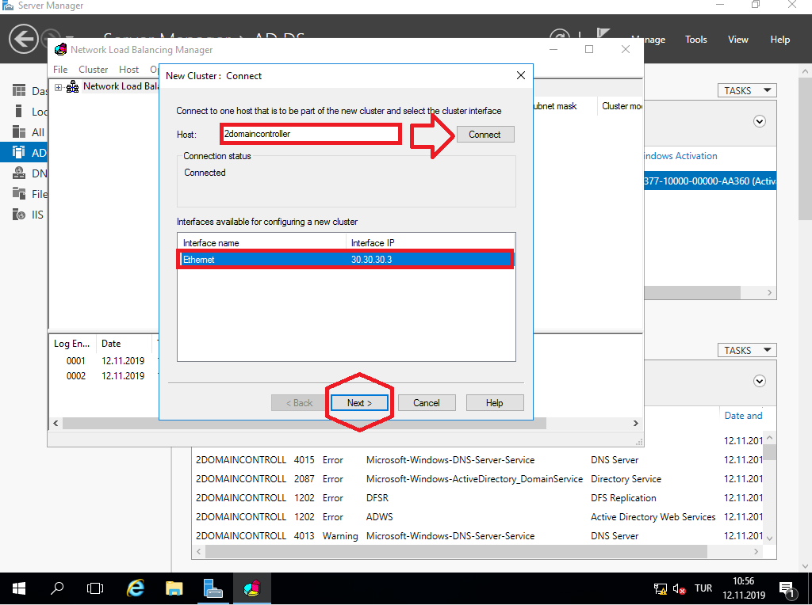

Aynı cluster IPyi veriyoruz.

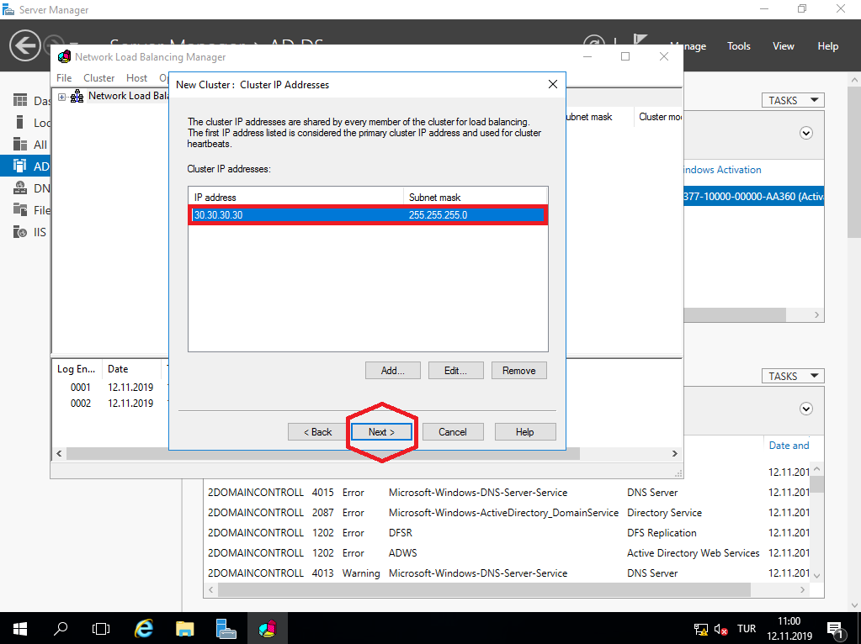

“**Host unreachable**” Hatası aldığımızda diğer serverdan ağ ayarlarından

Denetim Masası 🡪 Ağ ve İnternet 🡪 Ağ ve Paylaşım Merkezi 🡪 Adaptör ayarlarını değiştir

**“Ethernet”** olan adı “**Ethnet 2”** yapıyoruz.

Daha sonra aynı clusterı oluşturuyoruz, cluster operation mode **Multicast** yapıyoruz.

İlk serverdan cluster operation mode **Multicast** yapıyoruz.

Add host to Cluster: Connect diyoruz ve ekliyoruz. Çoktan eklendi hatası verecek.

Diğer serverda oluşturduğumuz clusterı siliyoruz.

Tekrardan 30.30.30.3 adresini eklediğimizde hata ile karşılaşmıyoruz.

HyperV için ethernet bağlantısı **Internal** olması gerekiyor. Bu proje için serverlera ekstra ethernet kartı ekledik.(Single point of failure(SPOF) olmaması için ekliyoruz)

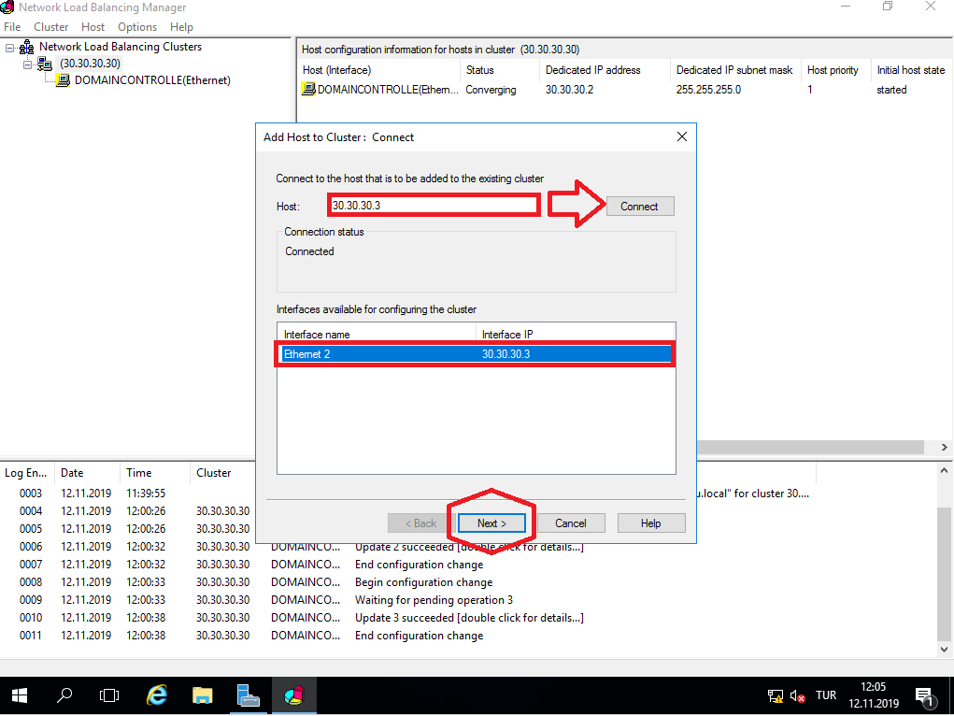

Priority değerini yazıyoruz.

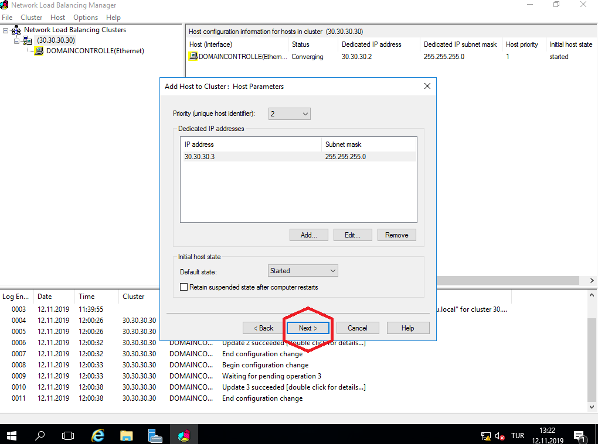

Devam ediyoruz.

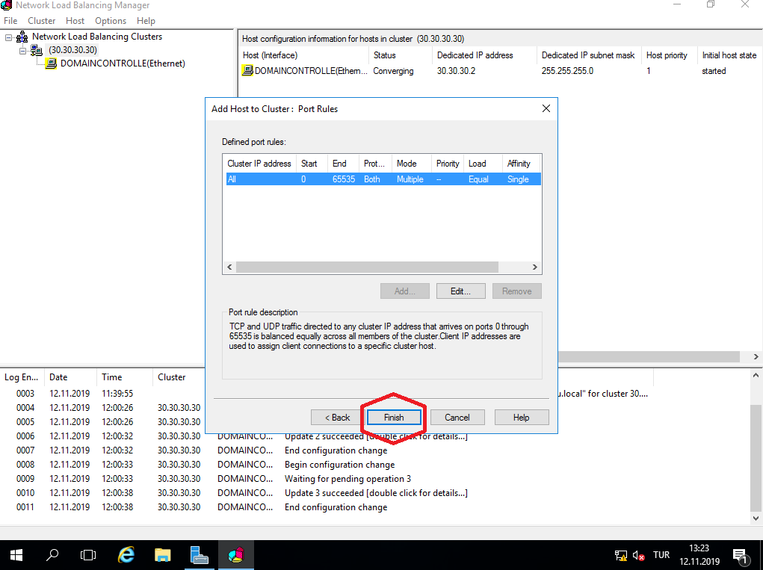

“2DOMAINCONTROLL” cluster’a eklenmiş oldu. Her ikisi de “**Converged**” durumunda.

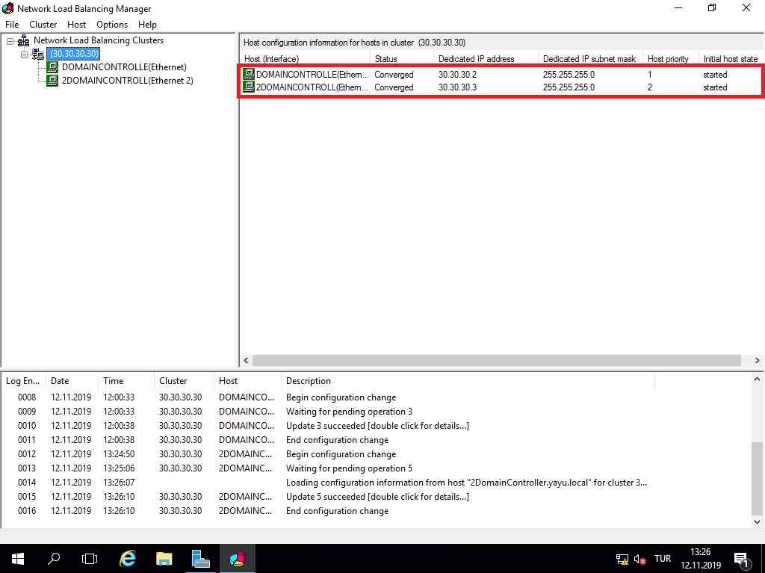

Server Manager 🡪 IIS 🡪 Inter Information Services (IIS) Manager

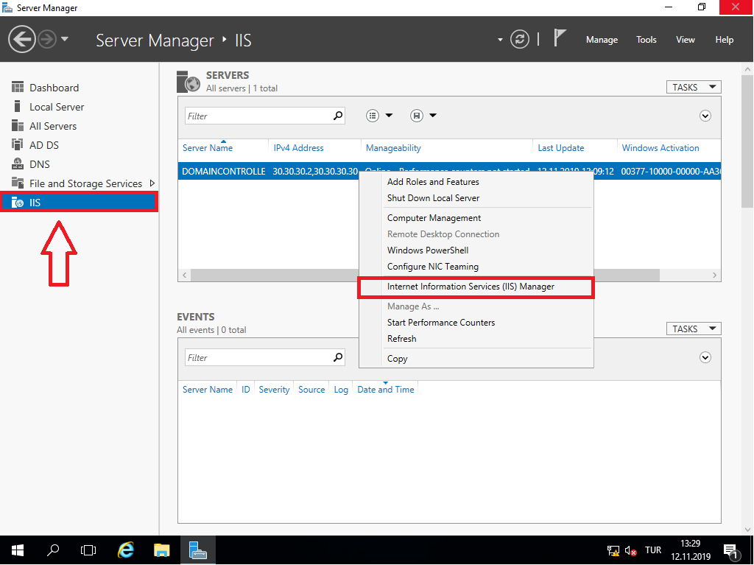

IIS 🡪 DOMAINCONTROLLE 🡪 Sites 🡪 Default Web Site 🡪 Add Virtual Directory

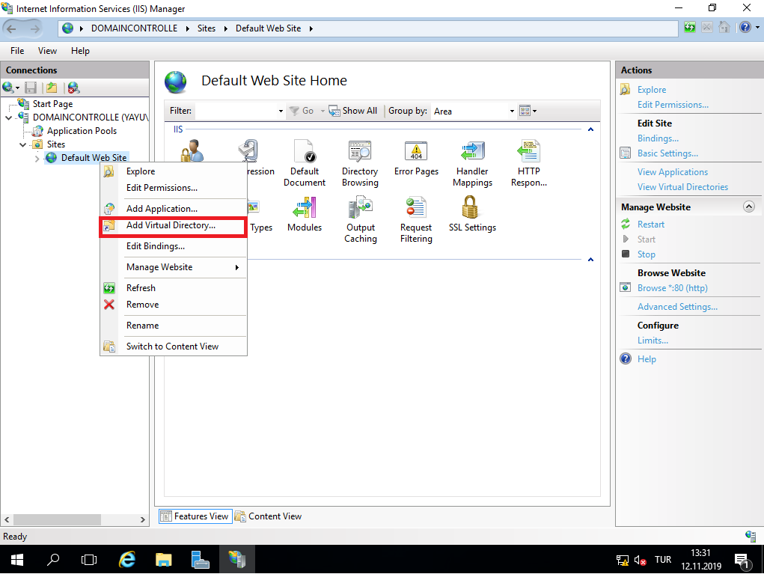

**Alias**: Virtual Directory’nin adını yazıyoruz.

**Physical path**: \\DC1\C$\Intetpub\wwwroot yazıyoruz.

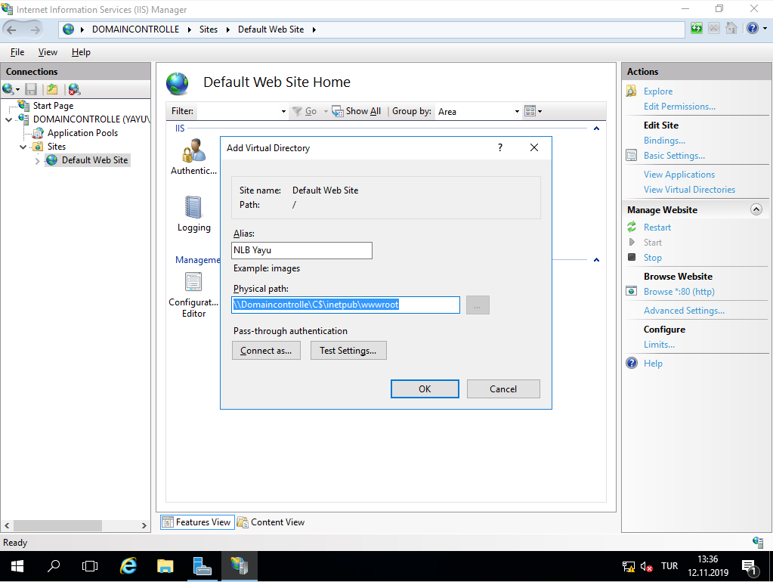

IIS 🡪 DOMAINCONTROLLE 🡪 Sites 🡪 Default Web Site 🡪 NLB Yayu

Directory Browsing içine giriyoruz.

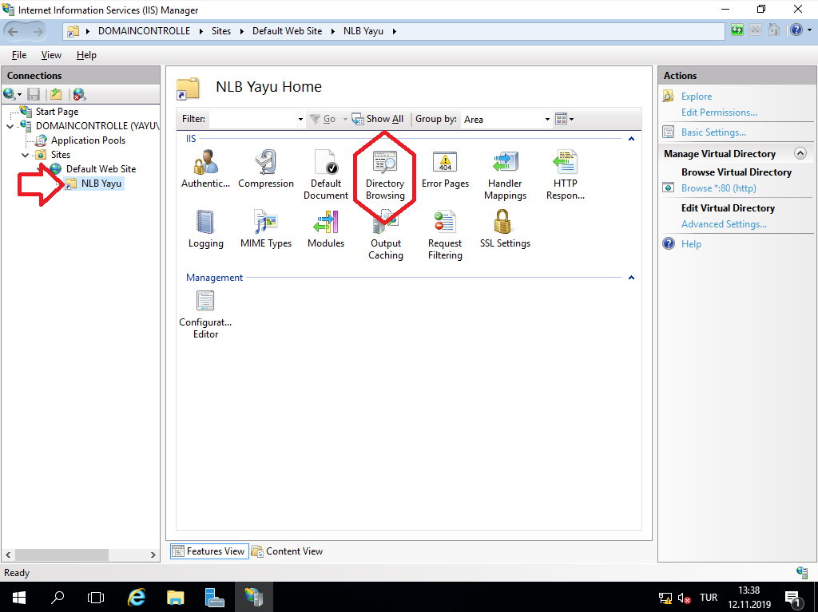

Enable yapıyoruz.

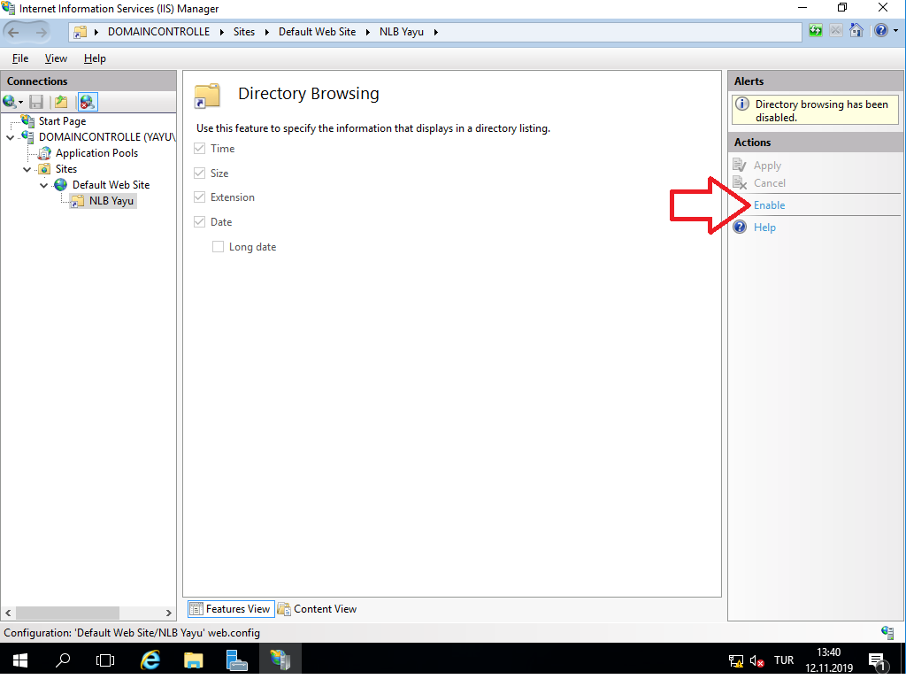

Aktifleştirmiş olduk.

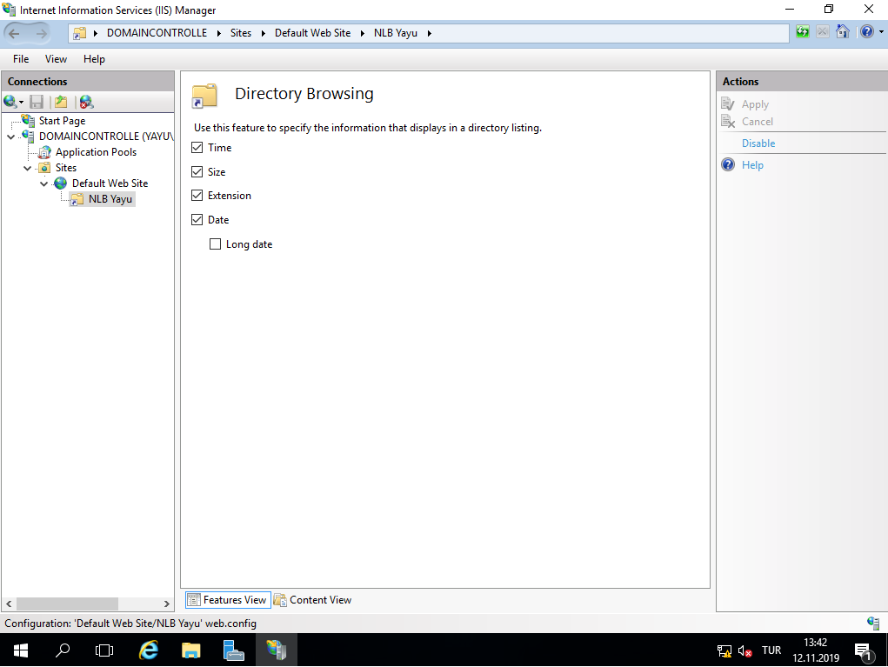

Default Web Site sağ tıklıyoruz. Manage Website 🡪 Restart

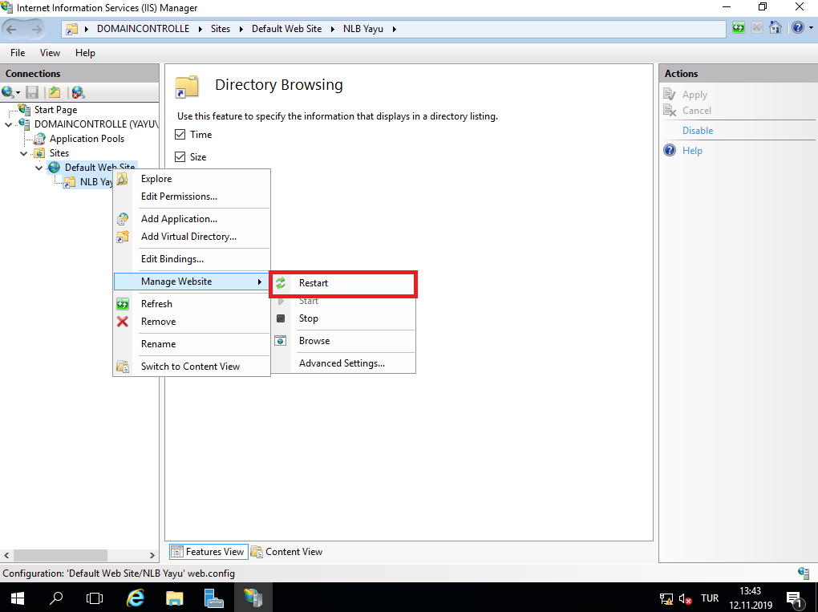

Aynı adımları 2DOMAINCONTROLL için de tekrarlıyoruz.

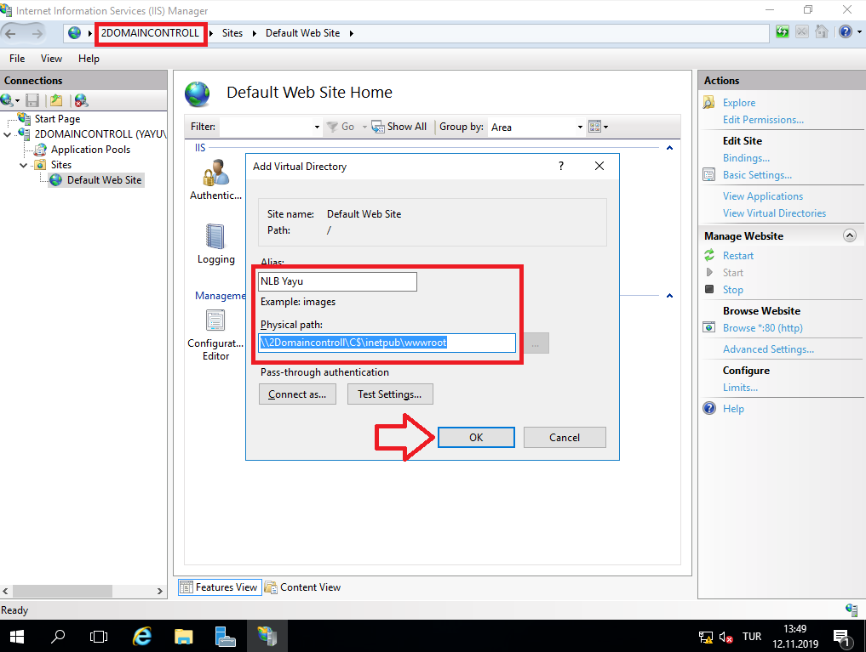

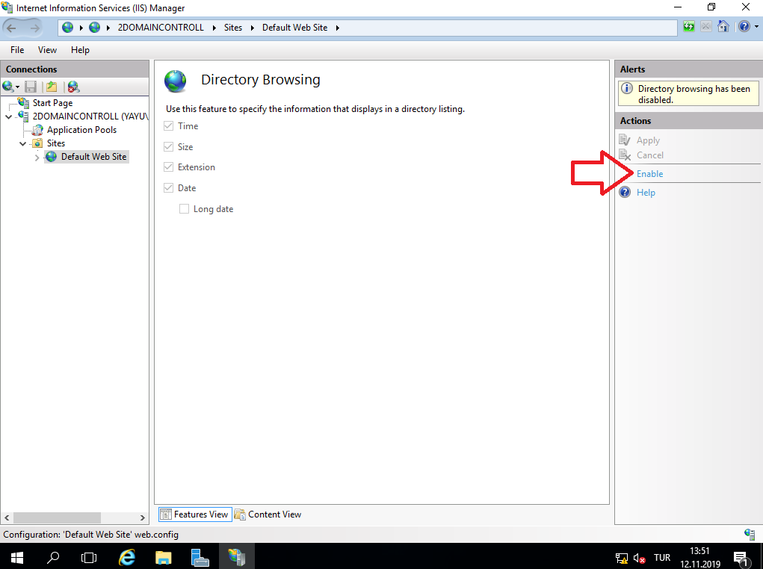

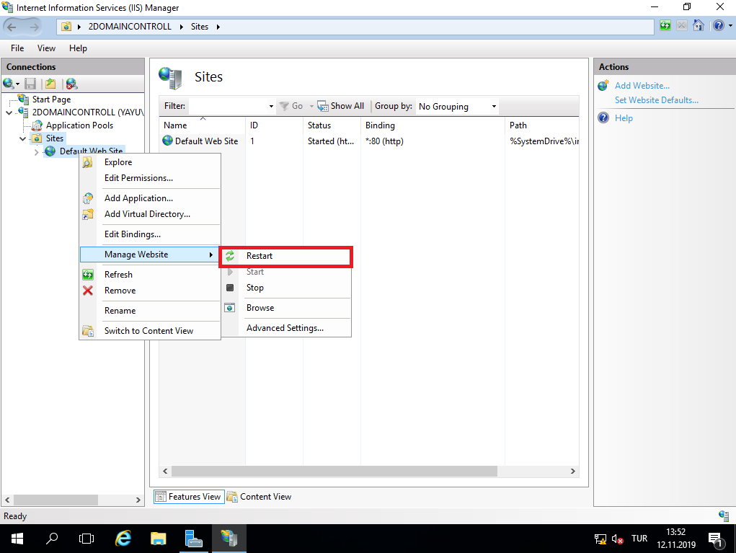

Default Web Site sağ tıklıyoruz. Edit Bindings seçiyoruz.

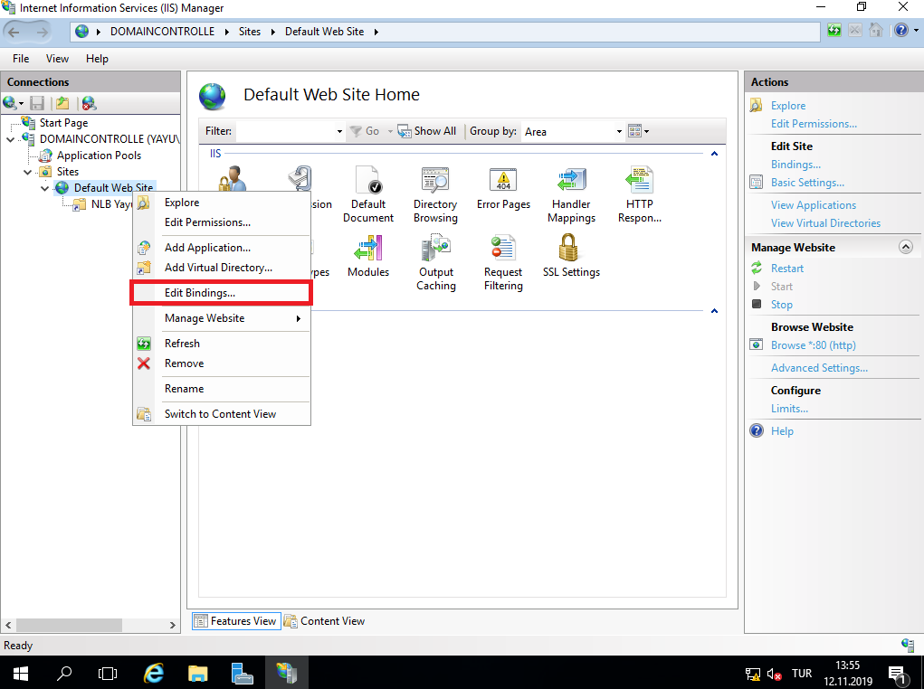

“**Add**” diyoruz.

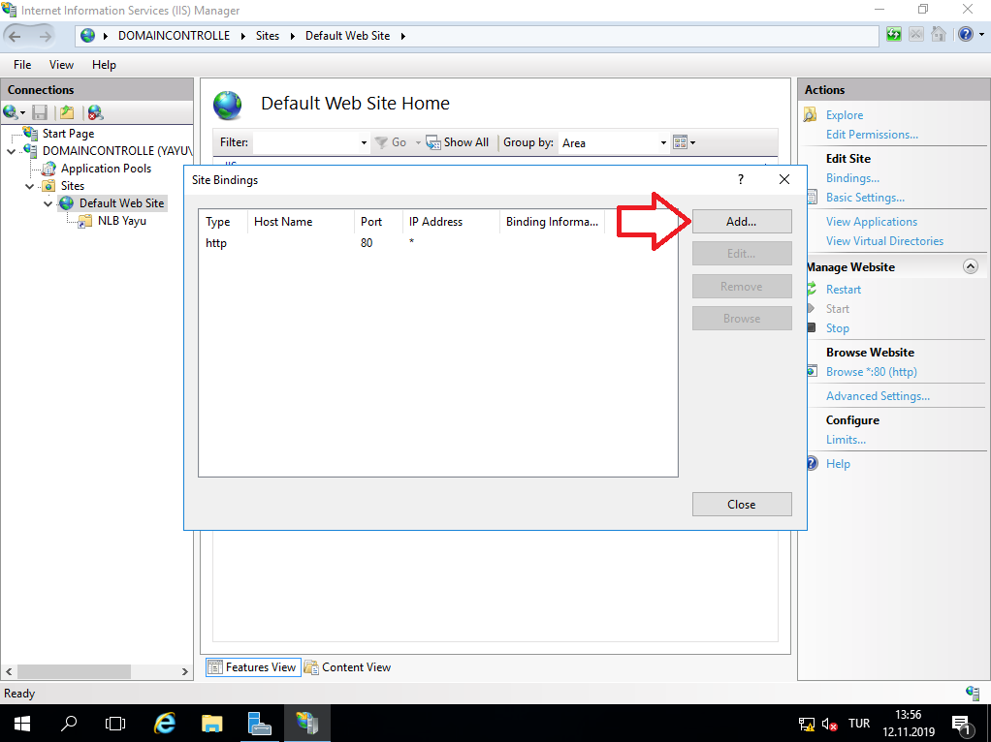

Cluster IP adresini yazıyoruz ve ekliyoruz. Aynı adımları 2DOMAINCONTROLL için yapıyoruz.

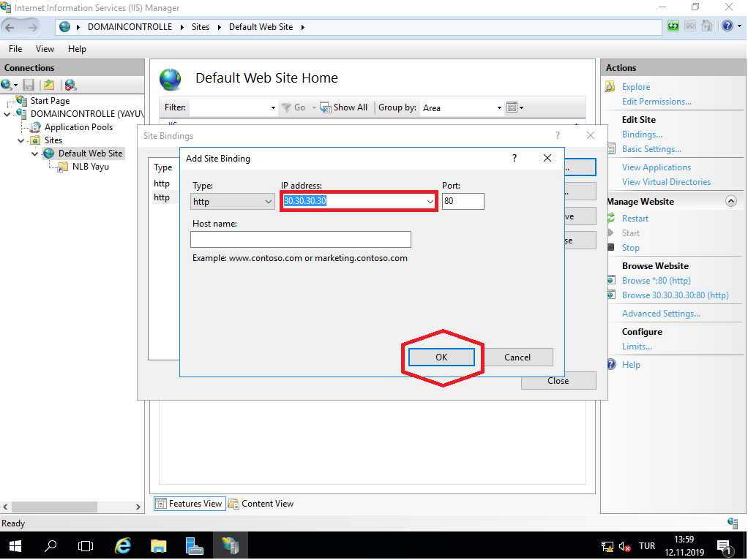

Hostumuzdan 30.30.30.30(Cluster IP adresi) adresine bağlanıyoruz.

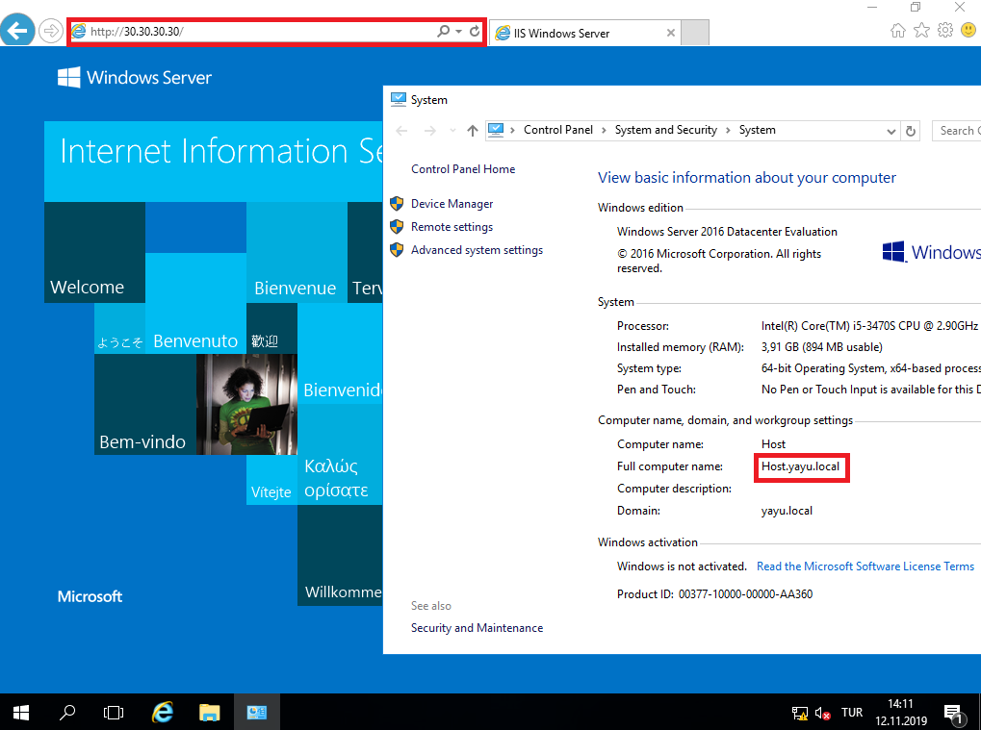

“DOMAINCONTROLLE” sağ tıklıyoruz. Control Host 🡪 Stop

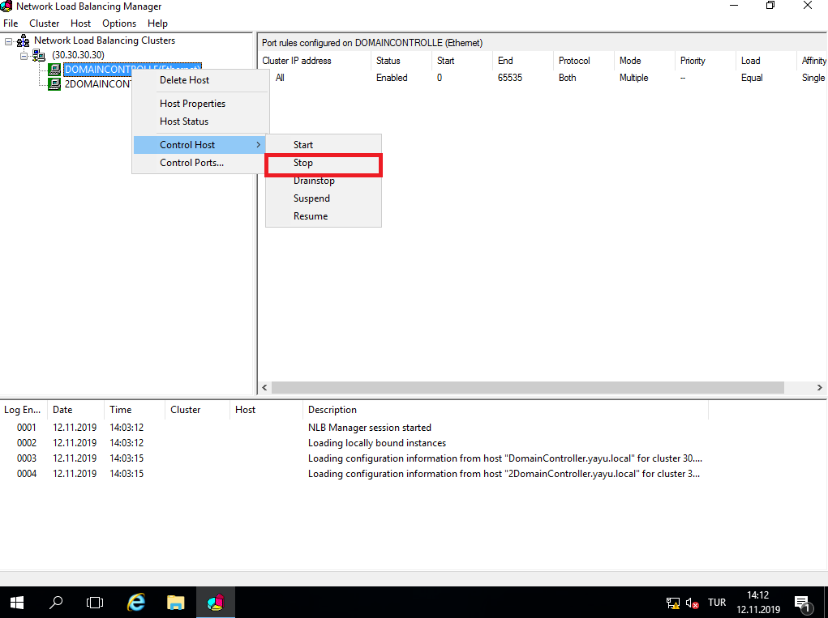

“DOMAINCONTROLLE” devre dışı bıraktık.

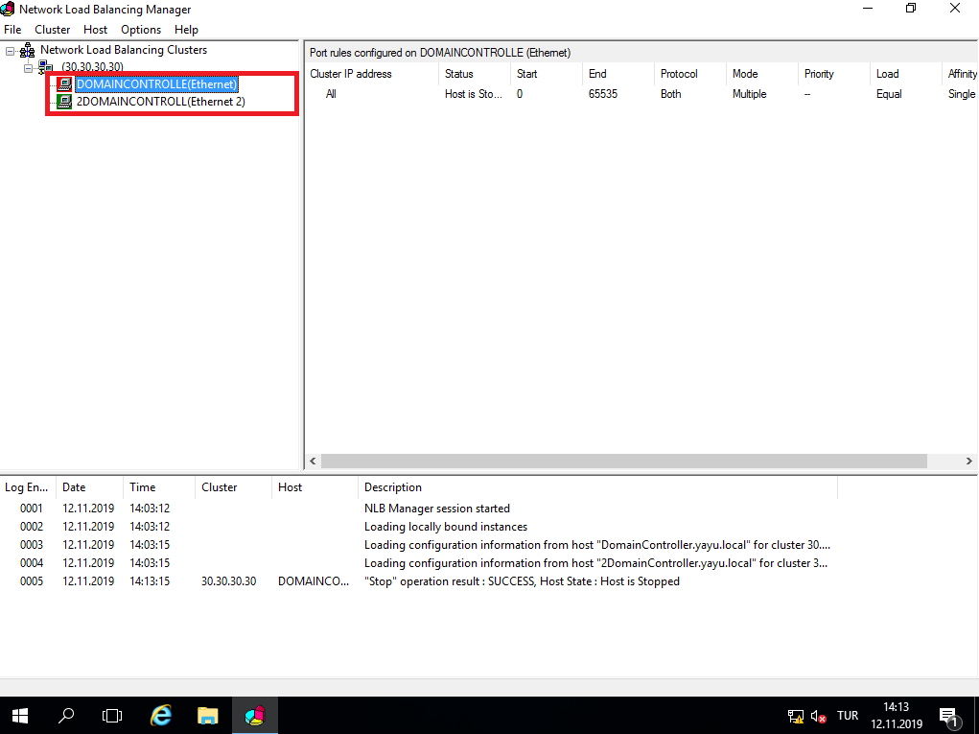



“2DOMAINCONTROLL” devre dışı bıraktık.

